**PERAMALAN KUANTITAS PENJUALAN PRODUK DENGAN METODE *EXPONENTIAL SMOOTHING***

**PROPOSAL TESIS**



Oleh:

Nama: Christian Kencana

2211601741

PROGRAM STUDI MAGISTER ILMU KOMPUTER

FAKULTAS TEKNOLOGI INFORMASI

UNIVERSITAS BUDI LUHUR

JAKARTA

GENAP 2023/2024

**PERAMALAN KUANTITAS PENJUALAN PRODUK DENGAN METODE *EXPONENTIAL SMOOTHING***

**PROPOSAL TESIS**

Diajukan untuk memenuhi salah satu persyaratan memperoleh gelar

Magister Ilmu Komputer (M.Kom)



Oleh:

Nama: Christian Kencana

2211601741

PROGRAM STUDI MAGISTER ILMU KOMPUTER

FAKULTAS TEKNOLOGI INFORMASI

UNIVERSITAS BUDI LUHUR

JAKARTA

GENAP 2023/2024

# **LEMBAR PENGESAHAN**

(kosong)

# **LEMBAR PERNYATAAN**

(kosong)

# **ABSTRAK**

Perusahaan yang beroperasi dalam industri otomotif, seperti PT Adhi Chandra Jaya, sering kali menghadapi tantangan signifikan dalam meramalkan kuantitas penjualan produk mereka. Ketidakakuratan dalam prediksi penjualan dapat menyebabkan berbagai masalah serius, termasuk *overstock* atau *understock*, ketidakstabilan finansial, kegagalan strategi pemasaran, serta hilangnya kepercayaan pelanggan. Salah satu departemen yang paling terpengaruh oleh fluktuasi penjualan adalah departemen produksi. Namun, perusahaan ini mengalami kesulitan dalam memastikan kondisi penjualan di masa depan, terutama dalam hal kuantitas produk, karena kebutuhan pelanggan yang tidak menentu dan ketidakpastian dalam *repeat-order* semakin menambah kompleksitas dalam perencanaan produksi dan manajemen persediaan. Penelitian ini bertujuan untuk memberikan solusi yang membantu perusahaan dalam memprediksi tingkat kuantitas penjualan berdasarkan kuantitas produk pesanan, sehingga memungkinkan pengambilan keputusan yang lebih strategis dan efektif dalam pengembangan ekonomi perusahaan di masa depan. Untuk mengatasi masalah ini, penelitian ini mengusulkan penggunaan metode peramalan dengan salah satu model utama *forecastiing* yaitu *Exponential Smoothing* untuk memberikan prediksi kuantitas penjualan yang lebih akurat dan baik. Dengan peramalan yang tepat, diharapkan perusahaan dapat mengoptimalkan strategi bisnis, meningkatkan efisiensi operasional, mengatur perencanaan produksi, serta mengurangi risiko kerugian.

**Kata Kunci:**

**Prediksi Penjualan, Kesalahan Peramalan*, Single Exponential Smoothing, Double Exponential Smoothing, Triple Exponential Smoothing* .**

# ***ABSTRACT***

*Companies operating in the automotive industry, such as PT Adhi Chandra Jaya, often face significant challenges in Forecasting the quantity of their product sales. Inaccurate sales predictions can lead to various serious issues, including overstock or understock, financial instability, marketing strategy failures, and loss of Customer trust. One of the departments most affected by sales fluctuations is the production department. However, this company struggles to ensure future sales conditions, particularly in terms of product quantity, due to uncertain Customer needs and the unpredictability of repeat orders, which adds complexity to production planning and inventory management. This research aims to provide a solution that assists the company in predicting sales quantity levels based on order quantities, thereby enabling more strategic and effective decision-making in the future economic development of the company. To address this issue, the research proposes the use of Forecasting methods with one of the main Forecasting models, namely Exponential Smoothing, to provide more accurate and reliable sales quantity predictions. With proper Forecasting, it is hoped that the company can optimize its business strategies, improve operational efficiency, manage production planning, and reduce the risk of losses.*

***Keywords:***

***Sales Prediction,* *Weighted Moving Average, Double Exponential Smoothing, Linear Regression, Least Square*.**

# **KATA PENGANTAR**

Puji syukur penulis panjatkan kepada Tuhan Yang Maha Esa yang telah memberikan rahmat dan hidayah-Nya, sehingga penyusunan proposal tesis ini dapat selesai dengan baik. Proses penyelesaian proposal tesis ini berkat dukungan moril dan materiil dari banyak pihak, untuk itu penulis mengucapkan terima kasih dan penghargaan sebesar-besarnya kepada:

1. Prof. Dr. Agus Setyo Budi, M.Sc., selaku Rektor dan para wakil Rektor di lingkungan Universitas Budi Luhur, yang telah memberikan kesempatan dan fasilitas kepada penulis untuk melakukan studi lanjut.
2. Dr. Ir. Achmad Solichin, S.Kom., M.T.I., selaku Dekan Fakultas Teknologi Informasi Universitas Budi Luhur atas kesempatan dan dukungan penuh kepada penulis untuk menjadi bagian dari Program Magister Ilmu Komputer Universitas Budi Luhur.
3. Dr. Rusdah, S.Kom., M.Kom., selaku ketua Program Studi Magister Ilmu Komputer Universitas Budi Luhur beserta seluruh staf administrasi yang telah memberikan pelayanan dan dukungan akademik dengan penuh perhatian selama penulis menempuh studi.
4. Dr. Ir. Nazori A Z, M.T., Dr. Indra, S.Kom., M.T.I., Dr. Ir. Gandung Triyono, S.Kom., M.Kom., selaku penguji sidang proposal tesis.
5. Dr. Gandung Triyono, S.Kom., M.Kom., selaku pembimbing dengan penuh perhatian dan kesabaran dalam memberikan bimbingan, arahan, saran, kritik dan solusi dalam penyempurnaan penulisan tesis ini.
6. Bapak dan Ibu dosen pada Program Magister Ilmu Komputer Universitas Budi Luhur yang telah memberikan bekal ilmu dan materi pembelajaran yang sangat bermanfaat bagi penulis selama menempuh studi.
7. Berbagai pihak yang tidak dapat penulis sebutkan satu per satu yang telah membantu dalam penyelesaian proposal tesis ini.

Penulis menyadari bahwa proposal tesis ini masih memiliki kekurangan dan ketidaksempurnaan, sehingga masih membutuhkan masukan, kritik dan saran untuk perbaikan. Semoga proposal tesis ini dapat bermanfaat bagi pengembangan ilmu khususnya Ilmu Komputer dan menjadi referensi bagi pembaca dan pihak-pihak lain yang membutuhkan.

Jakarta, 08 Agustus 2024

Christian Kencana

# **DAFTAR TABEL**

**Tabel 2. 1 Tabel Tinjauan Studi** 19

**Tabel 3. 1 Business Understanding - Gap Analysis** 41

**Tabel 3. 2 Data Preparation – Update Dataset** 45

**Tabel 3. 3 Jadwal Penelitian - Peramalan Kuantitas Penjualan** 48

**Tabel 4. 1 Penjelasan Dataset** 50

**Tabel 4. 2 Tabel Dataset Tahunan** 58

**Tabel 4. 3 Tabel Dataset Bulanan** 59

**Tabel 4. 4 Tabel Forecasting Tahunan – SES – Alpha 0,1** 61

**Tabel 4. 5 Total Forecasting Tahunan – SES** 62

**Tabel 4. 6 Rata-rata Forecasting Tahunan – SES** 63

**Tabel 4. 7 Tabel Forecasting Bulanan – SES – Alpha 0,1** 65

**Tabel 4. 8 Total Forecasting Bulanan – SES** 67

**Tabel 4. 9 Rata-rata Forecasting Bulanan – SES** 67

**Tabel 4. 10 Tabel Forecasting Tahunan – DES – Alpha 0,1** 71

**Tabel 4. 11 Total Forecasting Tahunan – SES** 72

**Tabel 4. 12 Rata-rata Forecasting Tahunan – DES** 73

**Tabel 4. 13 Tabel Forecasting Bulanan – DES – *Alpha* 0,1** 76

**Tabel 4. 14 Total Forecasting Bulanan – SES** 78

**Tabel 4. 15 Rata-rata Forecasting Bulanan – DES** 78

**Tabel 4. 16 Tabel Forecasting Tahunan – TES – Alpha 0,1** 83

**Tabel 4. 17 Total Forecasting Tahunan – TES** 84

**Tabel 4. 18 Rata-rata Forecasting Tahunan – TES** 85

**Tabel 4. 19 Tabel Forecasting Tahunan – TES – Alpha 0,1** 89

**Tabel 4. 20 Total Forecasting Bulanan – TES** 91

**Tabel 4. 21 Rata-rata Forecasting Bulanan – TES** 91

**Tabel 4. 22 Tabel Evaluasi Model - Data Tahunan** 92

**Tabel 4. 23 Tabel Peramalan Parameter Data Lainnya - Tahunan** 93

**Tabel 4. 24 Tabel Evaluasi Model - Data Bulanan** 95

**Tabel 4. 25 Tabel Peramalan Parameter Data Lainnya - Bulanan** 96

# **DAFTAR GAMBAR**

**Gambar 1. 1 Penjualan PT Adhi Chandra Jaya Tahun 2016-2022** 1

**Gambar 2. 1 Proses Model CRIPS-DM** (Dhewayani et al., 2022) 6

**Gambar 2. 2 Produk-Produk PT Adhi Chandra Jaya** 33

**Gambar 2. 3 Dokumen Sasaran Mutu Departemen Marketing** 35

**Gambar 2. 4 Kerangka Pemikiran** 36

**Gambar 3. 1 Tahapan Metodologi Penelitian** 38

**Gambar 3. 2 Tahapan Metodologi Data Mining** 40

**Gambar 3. 3 Data Preparation - Menggabungkan Sheet** 44

**Gambar 3. 4 Data Preparation – Koreksi Nama Customer** 44

**Gambar 3. 5 Data Preparation – Koreksi Dataset** 45

**Gambar 3. 6 Deployment – Tahapan Pengembangan Aplikasi** 47

**Gambar 4. 1 Pseudocode Data Preparation – 1** 53

**Gambar 4. 2 Pseudocode Data Preparation - 2** 54

**Gambar 4. 3 Pseudocode Data Preparation – 3** 54

**Gambar 4. 4 Pseudocode Data Preparation - 4** 55

**Gambar 4. 5** **Flowchart - Data Processing** 56

**Gambar 4. 6 Statistik Deskriptif Data** 57

**Gambar 4. 7 Statistik Distribusi Data** 57

**Gambar 4. 8 Statistik Matrik Korelasi** 58

**Gambar 4. 9 Grafik Error - MAD - Tahunan** 93

**Gambar 4. 10 Grafik Error - MSE - Tahunan** 94

**Gambar 4. 11 Grafik Error - MAPE - Tahunan** 94

**Gambar 4. 12 Grafik Aktual & Peramalan - Tahunan** 95

**Gambar 4. 13 Grafik Error - MAD - Bulanan** 96

**Gambar 4. 14 Grafik Error - MSE - Bulanan** 97

**Gambar 4. 15 Grafik Error - MAPE - Bulanan** 97

**Gambar 4. 16 Grafik Aktual & Peramalan - Bulanan** 98

**Gambar 4. 17 Flowchart Aplikasi** 99

**Gambar 4. 18 Deployment Aplikasi - Report Statistik - 1** 99

**Gambar 4. 19 Deployment Aplikasi - Report Statistik - 2** 100

**Gambar 4. 20 Deployment Aplikasi - Report Tahunan - 1** 100

**Gambar 4. 21 Deployment Aplikasi - Report Tahunan - 2** 100

**Gambar 4. 22 Deployment Aplikasi - Report Bulanan - 1** 101

**Gambar 4. 23 Deployment Aplikasi - Report Bulanan - 2** 101

# 

# **DAFTAR ISI**

LEMBAR PENGESAHAN iii

LEMBAR PERNYATAAN iii

ABSTRAK iii

*ABSTRACT* iv

KATA PENGANTAR v

DAFTAR TABEL vi

DAFTAR GAMBAR vii

DAFTAR ISI viii

BAB I PENDAHULUAN 1

**1.1.** **Latar Belakang** 1

**1.2.** **Masalah Penelitian** 3

**1.2.1.** **Indentifikasi Masalah** 3

**1.2.2.** **Batasan Masalah** 3

**1.2.3.** **Rumusan Masalah** 3

**1.3.** **Tujuan dan Manfaat Penelitian** 3

**1.3.1.** **Tujuan Penelitian** 3

**1.3.2.** **Manfaat Penelitian** 4

**1.4.** **Tata Urut Penulisan** 4

BAB II LANDASAN TEORI DAN KERANGKA PEMIKIRAN 5

**2.1.** **Tinjauan Pustaka** 5

**2.1.1.** ***Data Mining*** 5

**2.1.2.** **CRIPS-DM** 5

**2.1.3.** ***Information Gain*** 8

**2.1.4.** **Penjualan** 8

***2.2.*** ***Forecasting*** 8

***2.3.*** ***Forecasting Error Measure*** 9

**2.3.1.** **MAD/MAE** 9

**2.3.2.** **MSE** 10

**2.3.3.** **MAPE** 10

***2.4.*** **Model *Forecasting Exponential Smoothing*** 11

***2.4.1.*** ***Single Exponential Smoothing* (SES)** 11

***2.4.2.*** ***Double Exponential Smoothing* (DES)** 12

***2.4.3.*** ***Triple Exponential Smoothing* (TES)** 12

**2.5.** **Tinjauan Studi** 13

**2.6.** **Tinjauan Objek Penelitian** 33

**2.6.1.** **Sejarah Perusahaan** 33

**2.6.2.** **Proses Bisnis Penjualan** 34

**2.7.** **Kerangka Konsep** 36

**2.8.** **Hipotesis** 37

BAB III METODOLOGI DAN RANCANGAN PENELITIAN 38

**3.1.** **Metodologi Penelitian** 38

**3.2.** ***Data* Penelitian** 38

**3.3.** **Instrumentasi Penelitian** 39

**3.4.** **Teknik Penelitian** 39

**3.4.1.** **Teknik Analisis** 39

**3.4.2.** **Teknik Pengujian** 39

**3.4.3.** **Implementasi Penelitian** 39

**3.5.** **Metodologi *Data* *Mining*** 40

***3.5.1.*** ***Business Understanding*** 41

***3.5.2.*** ***Data Understanding*** 42

***3.5.3.*** ***Data* *Preparation/Data Processing*** 43

***3.5.4.*** ***Modeling*** 46

***3.5.5.*** ***Evaluation*** 46

***3.5.6.*** ***Deployment*** 46

**3.6.** **Jadwal Penelitian** 47

BAB IV ANALISIS HASIL PENELITIAN 49

***4.1.*** ***Business Understanding*** 49

***4.2.*** ***Data Understanding*** 50

***4.3.*** ***Data Preparation*** 52

***4.4.*** ***Modelling*** 59

***4.4.1.*** ***Single Exponential Smoothing* (SES)** 60

***4.4.2.*** ***Double Exponential Smoothing* (DES)** 68

***4.4.3.*** ***Triple Exponential Smoothing* (TES)** 79

***4.5.*** ***Evaluation*** 92

***4.6.*** ***Deployment*** 98

BAB V PENUTUP 102

**5.1.** **Kesimpulan** 102

**5.2.** **Saran** 102

DAFTAR PUSTAKA 103

RIWAYAT HIDUP 107

# **BAB I PENDAHULUAN**

* 1. **Latar Belakang**

Prediksi penjualan di perusahaan sering difokuskan pada operasional, terutama dalam meningkatkan strategi bisnis internal. Peramalan kuantitas penjualan produk memiliki implikasi yang signifikan dalam berbagai aspek bisnis. Mulai dari perencanaan produksi, manajemen persediaan, hingga keputusan strategis, estimasi yang tepat mengenai permintaan pasar memfasilitasi pengaturan sumber daya perusahaan secara efisien, pengembangan strategi pemasaran yang tepat, dan penuntunan pengembangan produk menuju arah yang paling potensial. Peramalan penjualan yang akurat juga dapat meningkatkan efisiensi manajemen persediaan dan mengoptimalkan rantai pasokan, berkontribusi pada kesehatan dan pertumbuhan jangka panjang perusahaan.

Prediksi penjualan sering dilakukan secara manual atau tradisional, berdasarkan asumsi yang dibuat oleh manajemen perusahaan. Kesalahan dalam meramalkan penjualan dapat merugikan bisnis, seperti risiko kelebihan atau kekurangan stok yang menyebabkan biaya tambahan dan kerugian penjualan. Selain itu, kesalahan ini dapat menyebabkan ketidakstabilan finansial karena tidak sesuai dengan kewajiban keuangan, kegagalan rencana pemasaran karena tidak sesuai dengan kebutuhan pasar yang sebenarnya, kehilangan kepercayaan pelanggan karena ketidakmampuan memenuhi permintaan, serta kesalahan dalam pengambilan keputusan yang dapat menghambat pertumbuhan bisnis.

PT Adhi Chandra Jaya yang merupakan perusahaan yang bergerak dalam industri otomotif, memiliki usaha dalam proses pengolahan bahan logam mentah menjadi suku cadang kendaraan bermotor atau mobil yang sudah selesai dan dapat langsung digunakan.

**Gambar 1. 1 Penjualan PT Adhi Chandra Jaya Tahun 2016-2022**

Dari **Gambar 1. 1** tersebut, disebutkan bahwa kinerja perusahaan diambil dari *Data* kuantitas penjualan di PT Adhi Chandra Jaya di antara Tahun 2016 sampai 2022. Dapat dilihat secara umum, yang dapat dilihat dari grafik batang adanya kenaikan dan penurunan kuantitas penjualan setiap tahunnya dengan rata-rata 5%. Hal ini juga dapat menjelaskan bahwa Perusahaan semestinya bertindak dalam pengembangan ekonomi kedepannya yang tidak pasti. Dalam aspek ini, berfokus terhadap departemen *marketing* yaitu penjualan. Perusahaan sendiri pastinya perlu ada aspek penjualan di dalam perusahaan. Masalah dasar yang dapat diambil yaitu perusahaan tidak dapat memastikan bagaimana kondisi perusahaan kedepannya dari segi penjualan, khususnya secara kuantitas produk di PT Adhi Chandra Jaya. Kebutuhan pelanggan yang tidak menentu, tidak ada kepastian dalam *repeat-order*, menginginkan adanya kejelasan yang tepat dalam menghadapi permasalahan tersebut.

Banyak penjelasan mengenai penelitian-penelitian tentang peramalan kuantitas penjualan menggunakan yang menjelaskan model *Forecasting Time Series*. Pertama, penelitian yang dilakukan oleh (Hasibuan et al., 2022) mengenai peramalan penjualan motor menggunakan model *Weighted Moving Average* (WMA) dengan mencari hasil *Mean Absolute Percentage Error* (MAPE) antara 19.22% hingga 31.11%, yang menunjukkan tingkat akurasi peramalan dari sistem yang dikembangkan untuk memudahkan UD Dunia Sakti Kisaran dalam meramalkan penjualan motor Yamaha untuk periode mendatang. Selanjutnya, penelitian yang dilakukan oleh Dharmawan & Indradewi (2021) yang menjelaskan tentang pemanfaatan model peramalan menggunakan *Double Exponential Smoothing* (DES) di dalam usaha UD Parama Store, yang mengalami kesulitan dalam memprediksi penjualan karena tingkat pengalaman, perubahan permintaan pelanggan, dan memori terbatas pemilik. Lalu, sebuah penelitian untuk *Data* peramalan penjualan *Black Friday* dari (Javed Awan et al., 2021) dengan model *Linear Regression* (LS) yang mencapai akurasi 68%, untuk meningkatkan akurasi prediksi harga, mendukung pengambil keputusan dalam merencanakan promosi masa depan dan menarik pelanggan baru. Terakhir, penelitian oleh Juliana et al. (2023) yang membahas tentang peramalan penjualan semen di UD Timbul Rezeki yang menerapkan metode *Least Square*, proses manajemen semen di UD Timbul Rezeki menjadi lebih efektif dan efisien, memungkinkan perkiraan yang cepat dan memudahkan proses ramalan penjualan semen. Dari penelitian-penelitian yang telah dijelaskan sebelumnya dapat memberikan penjelasan bahwa pemanfaatan model peramalan *Forecasting* *Time Series* mampu membantu penyelesaian sebuah masalah terhadap kondisi peramalan di usaha-usaha dan membantu kebutuhan pengambilan sebuah keputusan yang akurat.

Dengan informasi ini, perusahaan dapat memprediksi perbandingan antara penjualan dengan biaya atau beban di perusahaan sehingga tetap menghasilkan keuntungan dan mengurangi kerugian. Metode statistik dan algoritma *Machine Learning* memainkan peran penting dalam menginterpretasikan *Data* historis untuk memprediksi tren masa depan. Peramalan penjualan menggunakan metode ini memungkinkan perusahaan untuk membuat keputusan yang lebih tepat dan strategis. Salah satu metode peramalan yang sering digunakan adalah *Time Series Analysis*. Dalam tahapan ini, proses peramalan menggunakan *Python (Jupyter Notebook)* sebagai dasar referensi dalam mengimplementasikan peramalan penjualan di perusahaan. Dalam pemanfaatan *Forecasting* *Time Series* akan menggunakan model-model yang dikembangkan dari *Exponential Smoothing* (ES)*.* Dengan demikian, perusahaan dapat mengoptimalkan strategi mereka dan meningkatkan efisiensi operasional berdasarkan prediksi yang akurat. Diharapkan penelitian ini dapat menjawab kebutuhan dan permasalahan di perusahaan dalam memprediksikan tingkat hasil penjualan berdasarkan kuantitas produk dalam pesanan barang di PT Adhi Chandra Jaya.

* 1. **Masalah Penelitian**
     1. **Indentifikasi Masalah**

Berdasarkan dari latar belakang masalah dapat diidentifikasi berbagai permasalahan yang terjadi khususnya dalam konteks penjualan produk di PT Adhi Chandra Jaya. Terdapat beberapa tantangan yang dihadapi oleh perusahaan dalam pengelolaan keuangan perusahaan yang dapat dilihat dari siklus penjualan secara kuantitas dan memprediksi tingkat hasil penjualan berdasarkan kuantitas produk dalam pesanan barang dari pelanggan. Masalah-masalah ini meliputi:

1. Kesalahan dalam memperkirakan kuantitas penjualan pada bulan-bulan yang akan mendatang serta memperkirakan kuantitas penjualan yang dilakukan dengan cara menebak (*guessing*). Hal tersebut dapat dipastikan kesalahan peramalan yang tidak akurat sama sekali.
2. Keterbatasan dalam analisis *Data* penjualan di masa lalu yang sering kali dapat menghambat perusahaan dalam merencanakan persiapan produksi (*planning*) yang efektif.
3. Penerapan dan kebijakan pola keuangan yang tidak menentu, sehingga menyulitkan manajemen dalam pengambilan keputusan setiap bulannya untuk kesiapsiagaan Efisiensi Operasional.
4. Keterbatasan dalam pemanfaatan *Data* penjualan beserta dengan penggunaan teknologi terkini untuk analisis dan peramalan kuantitas penjualan.
   * 1. **Batasan Masalah**

Batasan masalah dari penelitian ini adalah sebagai berikut:

1. Jangkauan *Data* yang diambil hanya bisa didapatkan dari *Data* penjualan dari Januari 2018 sampai April 2024.
2. Tidak semua *Data* penjualan pelanggan yang diberikan dapat menampilkan nilai dalam mata uang karena alasan regulasi perusahaan.
3. *Data* yang akan digunakan terdiri dari: Bulan-Tahun, Nama Barang, Kuantitas Penjualan Produk (SO/*Sales Order*). Parameter lainnya seperti Harga Komoditas bijih besi, Indeks Produksi Indonesia, Data inflasi dan Kurs Mata Uang disesuaikan dengan kebutuhan.
   * 1. **Rumusan Masalah**

Berdasarkan hasil identifikasi masalah yang telah disebutkan di atas maka ditentukan rumusan masalah pada penelitian yang akan dilakukan adalah :

1. Bagaimana penerapan metode peramalan *Exponential Smoothing* untuk meramalkan kuantitas penjualan produk di perusahaan?
2. Bagaimana cara menentukan parameter yang tepat dalam penentuan model dari *Exponential Smoothing* untuk menghasilkan peramalan yang optimal?
3. Bagaimana penerapan model *Exponential Smoothing* dapat meningkatkan akurasi dalam peramalan kuantitas penjualan produk perusahaan?
4. Apa peran penggunaan model *Exponential Smoothing* dalam mendukung pengambilan keputusan strategis perusahaan terkait perencanaan produksi dan distribusi?
   1. **Tujuan dan Manfaat Penelitian**
      1. **Tujuan Penelitian**

Berdasarkan latar belakang dan rumusan masalah yang telah disebutkan di atas maka tujuan penelitian adalah untuk mengembangkan model peramalan yang dapat meningkatkan akurasi prediksi untuk peramalan kuantitas penjualan produk di PT Adhi Chandra Jaya.

* + 1. **Manfaat Penelitian**

Manfaat yang diperoleh dari hasil penelitian ini diharapkan memberikan manfaat signifikan bagi PT Adhi Chandra Jaya dengan meningkatkan efisiensi operasional melalui model peramalan yang lebih akurat, sehingga dapat mengurangi biaya produksi, mengoptimalkan sumber daya, dan merespons perubahan permintaan pasar lebih cepat. Selain itu, penelitian ini berkontribusi pada pengembangan ilmu manajemen operasional dan pemasaran, menjadi referensi bagi studi lebih lanjut tentang teknik peramalan dan analisis pasar. Manfaat bagi masyarakat sekitar juga tidak kalah penting, karena peningkatan kinerja perusahaan dapat menciptakan lapangan kerja lebih banyak, menjaga stabilitas ekonomi lokal, dan berkontribusi pada perekonomian melalui pajak dan investasi komunitas.

* 1. **Tata Urut Penulisan**

Naskah penelitian ini disusun dengan tata urut penulisan sebagai berikut:

|  |  |
| --- | --- |
| BAB I | **PENDAHULUAN**  Membahas latar belakang penelitian, masalah penelitian yang meliputi identifikasi, pembatasan, dan rumusan masalah, tujuan dan manfaat dari penelitian, tata urut naskah. |
| BAB II | **LANDASAN TEORI DAN KERANGKA KONSEP**  Membahas mengenai tinjauan pustaka, landasan teori, penjelasan tentang *Forecasting* dan *Modelling* tinjauan studi dari penelitian sebelumnya, serta hipotesis yang ada. |
| BAB III | **METODOLOGI DAN RANCANGAN PENELITIAN**  Membahas tentang persiapan yang diperlukan dalam penelitian. Analisis dimulai dengan langkah penelitian, dimulai dari *Business Understanding* sampai dengan *Deployment*. |
| BAB IV | **ANALISIS HASIL PENELITIAN**  Membahas tentang hasil penelitian yang telah dipersiapkan sebelumnya dengan mengolah data dan menerapkan model yang ditentukan. |
| BAB IV | **PENUTUP**  Penutup dari proposal yang berisi harapan dari rencana penelitian yang disampaikan dalam proposal dan saran serta masukan untuk mendukung tercapainya penelitian ini. |



# **BAB II LANDASAN TEORI DAN KERANGKA PEMIKIRAN**

* 1. **Tinjauan Pustaka**

Peramalan kuantitas penjualan adalah satu faktor terpenting dalam sebuah perencanaan keuangan di perusahaan dengan tujuan mengetahui bagaimana kestabilan ekonomi perusahaan ke depannya. Cara yang tepat adalah dengan menggunakan metode *Forecasting Time Series* dari *Exponential Smoothing* untuk peramalan kuantitas penjualan di PT Adhi Chandra Jaya.

* + 1. ***Data Mining***

*Data Mining* adalah proses menemukan pola atau informasi menarik dalam *Data* yang dipilih menggunakan berbagai teknik atau metode, di mana pemilihan metode yang tepat bergantung pada tujuan dan keseluruhan proses KDD (Cahyo, 2023). Lalu, penjelasan tentang *Data Mining* oleh Dhewayani et al. (2022) adalah proses penggalian informasi dari *Dataset* menggunakan algoritma dan teknik tertentu yang mempengaruhi berbagai disiplin ilmu seperti kecerdasan buatan, *Machine Learning*, statistik, dan *Database*, dengan tujuan mencari pola atau informasi spesifik dan melakukan ekstraksi informasi penting dari *Dataset* besar, menghasilkan keputusan akhir setelah pengolahan *Data* yang ekstensif. Sedangkan menurut Azizah et al. (2024), *Data Mining* sendiri adalah proses eksplorasi *Data* yang mampu memprediksi dan mengekstraksi pola konsisten menggunakan strategi seperti algoritma pembelajaran kecerdasan buatan (AI) atau klasifikasi statistik untuk mengungkapkan hubungan tersembunyi dan *Data* akurat.

*Data Mining*, sering disebut sebagai *Knowledge Discovery in Database* (KDD), adalah kegiatan yang mencakup pengumpulan dan penggunaan *Data* historis untuk menemukan keteraturan, pola, atau hubungan dalam set *Data* besar (Cahyo, 2023). Selain itu pemaparan dari Husna & Tranggono (2024), *Data Mining* yang juga dikenal sebagai *Knowledge Discovery* atau *Pattern Recognition*, adalah proses memperoleh informasi rahasia dari sekumpulan besar *Data* aturan, dengan tujuan akhir untuk mencari, menggali, atau mengumpulkan informasi dari *Data* yang dimiliki; proses ini melibatkan pencarian pola bermakna dengan menerapkan teknik statistik dan matematika untuk mengurutkan sejumlah besar *Data* yang disimpan dalam penyimpanan berbasis IT menggunakan nalar pola serta metode statistik dan matematis.

* + 1. **CRIPS-DM**

Menurut Kardono et al. (2023), CRISP-DM adalah metodologi gambaran fase-fase dan pekerjaan terkait dalam setiap tahapan proyek, menjelaskan hubungan antar pekerjaan, serta memberikan gambaran siklus hidup dari proses *Data Mining* dengan enam tahapan utama—*Business Understanding*, *Data Understanding*, *Data Preparation*, *Modeling*, *Evaluation*, dan *Deployment* yang mencakup keseluruhan proses *Data Mining*. Setiap tahap dalam CRISP-DM memiliki tugas dan aktivitas spesifik yang harus dilakukan secara berurutan untuk mencapai hasil maksimal, membantu peneliti mengorganisir dan menjalankan proyek *Data Mining* dengan efisien dan efektif, serta meminimalkan risiko dan biaya, dengan menekankan pentingnya kerja sama tim, pemantauan ketat, dan pengambilan keputusan berbasis *Data* di setiap tahap untuk mencapai hasil terbaik (Pratmanto & Imaniawan, 2023).

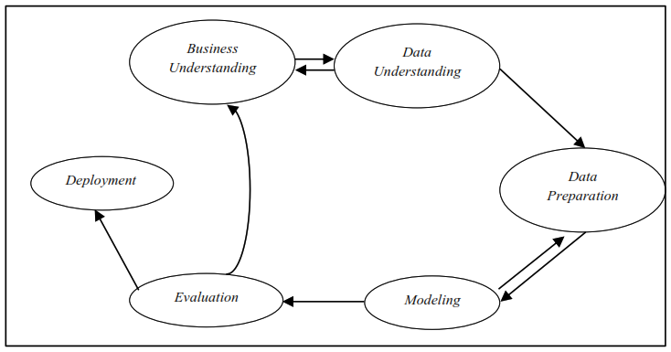

**Gambar 2. 1 Proses Model CRIPS-DM** (Dhewayani et al., 2022)

**Gambar 2. 1** adalah bentuk penggambaran sederhana sebuah proses model dengan implementasi CRIPS-DM.Berikut beberapa hal mengenai tahapan-tahapan proses permodelan *Data Mining* menggunakan CRIPS-DM ini, yaitu:

1. *Business Understanding*

Pemaparan oleh Fitrianti et al. (2023) menjelaskan tahap ini dimulai dengan memahami masalah bisnis yang perlu diselesaikan atau tujuan yang ingin dicapai melalui proyek *Data Mining* .Pada tahap pertama, dilakukan pemahaman bisnis dan penjelasan masalah *Data Mining* dengan menetapkan tujuan bisnis, memahami situasi penelitian, serta merumuskan tujuan penelitian yang akan diselesaikan melalui *Data Mining* (Dhewayani et al., 2022). Salsabila et al. (2023) menjelaskan pada tahap awal ini, dilakukan pemahaman terhadap kebutuhan dan tujuan bisnis terkait penelitian, yang melibatkan langkah-langkah seperti memahami kebutuhan bisnis sehingga tujuan bisnis dan masalah yang ingin diselesaikan dapat dipahami dengan jelas, berikut tujuannya :

1. Pada tahap memahami kebutuhan bisnis, proses ini memastikan bahwa tujuan bisnis dan masalah yang ingin diselesaikan dapat dipahami dengan jelas.
2. Setelah memiliki pemahaman bisnis yang mendalam, langkah selanjutnya adalah menentukan tujuan yang ingin dicapai sesuai dengan masalah yang diangkat.
3. Langkah menentukan proses *Data Mining* melibatkan penentuan tujuan spesifik dari proyek *Data Mining* yang harus memiliki kaitan erat dengan kebutuhan bisnis dan tujuan penelitian.
4. Tahap perencanaan merangkum rencana penelitian untuk mencapai tujuan yang sudah ditentukan, termasuk menentukan *tools* yang akan digunakan.
5. *Data Understanding*

*Data Understanding* melibatkan persiapan, evaluasi persyaratan *Data*, dan pengumpulan *Data*. Tahap *Data Understanding* melibatkan persiapan dengan memeriksa dan mengumpulkan *Data* awal, mengidentifikasi kualitas *Data*, serta mendeskripsikan setiap fitur *Data* yang digunakan Dhewayani et al. (2022). Salsabila et al. (2023) menjelaskan pada tahap ini, *Data* dikumpulkan dari sumber yang relevan dan dieksplorasi secara mendalam untuk memahami struktur, kualitas, dan karakteristiknya, guna memastikan kualitas *Data* yang baik untuk mendukung analisis yang dilakukan. Pada tahap ini, *Data* yang tersedia dieksplorasi dan dipahami secara mendalam, termasuk pemeriksaan struktur, kualitas, dan potensi masalah yang mungkin ada (Fitrianti et al., 2023).

1. *Data Preparation*

*Data Preparation*, atau *Data* *Processing* , adalah tahap di mana *Data* yang telah dikumpulkan diidentifikasi, dipilih, dibersihkan, dan dibentuk ke dalam format yang diinginkan. Pada tahap ini, *Data* dipersiapkan untuk digunakan dalam proses *Data Mining*, termasuk pemilihan atribut yang relevan, transformasi *Data*, serta penghapusan *Data* yang tidak relevan atau tidak valid (Fitrianti et al., 2023). Tahap *Data Preparation* melibatkan penyesuaian *Dataset* agar sesuai dengan kebutuhan pemodelan, dimulai dengan seleksi *Data* yang diperlukan, *Processing*  *Data* mentah agar siap digunakan, dan transformasi *Data* (Dhewayani et al., 2022). Penjelasan dari Salsabila et al. (2023) yaitu setelah *Data* dikumpulkan dan dideskripsikan, tahap selanjutnya adalah persiapan *Data* yang bertujuan untuk menghasilkan *Data* berkualitas tinggi yang siap diolah.

1. Pemilihan *Data*. Tahap ini melibatkan pemilihan atribut yang sesuai dengan kebutuhan dan rencana penelitian.
2. Pra-pemrosesan *Data*. Tahap ini, juga dikenal sebagai *Data Cleaning*, melibatkan pemeriksaan dan penanganan nilai yang hilang serta penghapusan *Data* duplikat atau inkonsisten.
3. Transformasi *Data*. Tahap ini melibatkan pengubahan tipe *Data* agar sesuai dengan kebutuhan analisis.
4. *Modeling*

Tahap ini mengevaluasi semua langkah yang telah dilakukan berdasarkan tujuan awal. Pembuatan model *Data* bertujuan mengelompokkan *Data* berdasarkan karakteristik atau atribut relevan untuk memahami pola yang berguna sebagai pengetahuan di tahap selanjutnya. Tahap ini melibatkan pemilihan model *Data Mining* yang tepat untuk menyelesaikan masalah bisnis yang telah diidentifikasi (Fitrianti et al., 2023). *Modeling* adalah bentuk *Flowchart* atau penerapan algoritma untuk mencari, mengidentifikasi, dan menampilkan pola (Hidayati et al., 2021).

1. *Evaluation*

*Evaluation* digunakan untuk mengukur efektivitas model, memungkinkan menentukan model terbaik untuk proses *Data Mining*. Tahap evaluasi *Data* melibatkan penilaian kualitas dan keefektifan model yang dihasilkan, dengan hasil berupa nilai numerik yang menunjukkan sejauh mana kelompok-kelompok yang terbentuk terpisah dan terdiferensiasi, serta menentukan apakah proses dapat dilanjutkan atau harus diulang jika tidak sesuai dengan rencana penelitian (Salsabila et al., 2023).

1. *Deployment*

Pada tahap ini, model *Data Mining* yang telah dikembangkan diimplementasikan dalam lingkungan produksi untuk digunakan dalam proses bisnis (Fitrianti et al., 2023). Tahapan *Deployment* digunakan untuk mengotomatisasi model atau mengembangkan aplikasi yang terintegrasi dengan sistem informasi manajemen atau operasional yang ada (Hidayati et al., 2021). Setelah tahap evaluasi selesai untuk menilai hasil model secara detail, implementasi model dilakukan dan hasilnya dilaporkan sesuai dengan tahap CRISP-DM dalam penelitian (Dhewayani et al., 2022).

* + 1. ***Information Gain***

*Information Gain* dapat mengurangi noise yang dihasilkan oleh fitur-fitur yang kurang relevan serta dapat mengidentifikasi fitur-fitur yang memiliki informasi paling signifikan terkait dengan kelas tertentu (Iswanto et al., 2022). Entropy mengukur ketidakpastian pada variabel acak dengan nilai antara 0-1 sebagai representasi informasi yang diketahui. Setelah nilai entropy diketahui, dapat menilai jumlah informasi dalam node tersebut. Atribut kemudian dipilih berdasarkan nilai Information Gain tertinggi, yang digunakan untuk menentukan atribut yang menjadi akar dalam pohon keputusan.

Rumus *Entropy :*

|  |  |  |
| --- | --- | --- |
|  |  | (2. 1) |

Keterangan :

= Himpunan Kasus

= Banyaknya partisi

= Proporsi terhadap

Rumus *Information Gain:*

|  |  |  |
| --- | --- | --- |
|  |  | (2. 2) |

Keterangan :

= Himpunan Kasus

= Banyaknya partisi

= Atribut

= Keseluruhan kasus untuk pada nilai

= Keseluruhan kasus pada

= Entropi untuk sample – sample yang memiliki nilai

(Nazanah & Jambak, 2023)

* + 1. **Penjualan**

Menurut Selay et al. (2023) pengertian dari jual beli adalah kegiatan yang melibatkan dua pihak atau lebih dengan menggunakan alat pembayaran yang sah, bertujuan untuk mendatangkan keuntungan dari produk atau barang yang dijual, di mana penjualan merupakan proses yang memuaskan segala kebutuhan dan keinginan pembeli sehingga memberikan manfaat yang berkelanjutan dan menguntungkan bagi kedua pihak, serta merupakan hasil yang dicapai sebagai imbalan dari jasa-jasa yang dilakukan dalam perniagaan dan transaksi dunia usaha.

* 1. ***Forecasting***

Peramalan, yang didefinisikan sebagai seni dan ilmu memperkirakan kejadian di masa depan dengan melibatkan pengambilan *Data* masa lalu dan menerapkannya pada masa yang akan datang menggunakan model matematis tertentu, adalah unsur penting dalam proses pengambilan keputusan karena didasarkan pada analisis masa lalu dengan metode tertentu dan bertujuan mengurangi kesalahan peramalan, sehingga perbedaan antara kenyataan dan ramalan tidak terlalu jauh (Mohammad Rosyada, 2023). Dalam penuturan oleh Assoc Prof. Dr. Ir. Sarwani (2022) Ramalan, yang pada dasarnya adalah dugaan atau perkiraan mengenai kejadian di masa depan, dilakukan dengan memanfaatkan informasi terbaik yang ada saat itu untuk menimbang aktivitas di masa mendatang, dan sebelum melakukan peramalan, harus dipahami terlebih dahulu masalah dalam pengambilan keputusan, sehingga meskipun peramalan pada dasarnya hanya perkiraan, dengan teknik-teknik tertentu, peramalan menjadi lebih dari sekadar perkiraan dan dapat dianggap sebagai perkiraan yang ilmiah (*Educated Guess*).

Sementara itu, *Time Series* menurut Sumantika et al. (2024) merupakan *Time Series* adalah teknik yang populer dan umum digunakan yang melibatkan serangkaian nilai variabel yang dicatat dalam interval waktu tertentu, membagi waktu menjadi periode-periode dari masa lampau hingga saat ini, yang memungkinkan untuk mempelajari hubungan antara permintaan dan waktu serta merumuskan prediksi permintaan di masa mendatang. Metode *Time Series* adalah suatu pendekatan yang menghubungkan nilai-nilai dalam variabel dengan mengaturnya berdasarkan periode waktu tertentu, di mana proyeksi permintaan dilakukan berdasarkan interval waktu seperti harian, mingguan, bulanan, dan lain sebagainya (Novianti et al., 2022). Metode *Time Series* digunakan untuk menganalisis *Data* berkelanjutan yang berkaitan dengan waktu, dengan asumsi bahwa pola atau kombinasi pola yang berulang secara konsisten dapat diidentifikasi berdasarkan *Data* historis dari seri tersebut (Yani & Srimulat, 2023).

* 1. ***Forecasting Error Measure***

Perhitungan kesalahan atau *residual* untuk setiap periode peramalan melibatkan perataan beberapa fungsi dari selisih antara nilai aktual (Y) dan nilai ramalan (Y'), di mana *residual*, yang disebut sebagai kesalahan ramalan (*Forecasting Error*), adalah perbedaan antara nilai pengamatan dan nilai ramalan. Berikut rumus dasar perhitungan *Forecasting Error* tersebut:

|  |  |  |
| --- | --- | --- |
|  |  | (2. 3) |

Keterangan :

kesalahan (galat) ramalan pada periode

nilai *actual* di periode

nilai ramalan pada periode

(Mamuaya, 2024)

Beberapa ukuran yang umum digunakan untuk menilai ketepatan suatu model prediksi adalah *Mean Absolute Deviation* (MAD), mean *Square* *Error* (MSE), *Mean Absolute Percentage Error* (MAPE), dan mean percentage *Error* (MPE).

* + 1. **MAD/MAE**

Menurut Mamuaya (2024), *Mean Absolute Deviation* (MAD) atau Mean Absolute *Error* (MAE) adalah metode yang mengukur keakuratan ramalan dengan menghitung rata-rata dari nilai absolut setiap kesalahan atau galat ramalan, yang menjadikannya sangat berguna bagi analis yang ingin mengukur galat ramalan dalam satuan yang sama dengan deret *Data* asli. Perbedaan utama antara MAD dan MSE adalah bahwa MAD menunjukkan jumlah nilai absolut kesalahan, sedangkan MSE menunjukkan jumlah kuadrat dari kesalahan ramalan, di mana MAD lebih cocok untuk mengukur akurasi model ketika kesalahan ramalan meningkat secara linear, sementara MAPE lebih sesuai untuk membandingkan ketepatan relatif antara model-model ramalan. MAD adalah metode alternatif untuk mengevaluasi teknik peramalan dengan menghitung rata-rata jumlah kesalahan absolut pada setiap periode (Erdianita et al., 2023, p. 365).

|  |  |  |
| --- | --- | --- |
|  |  | (2. 4) |

Keterangan :

= Jumlah

= Ramalan periode ke -t

= *Data* pengamatan periode ke -t

(Chaerunnisa & Momon, 2021)

* + 1. **MSE**

*Mean Squared Error* (MSE) merupakan rata-rata dari perbedaan kuadrat antara nilai yang diamati, kemudian dijumlahkan dan dibagi dengan jumlah pengamatan, di mana pendekatan ini memperkuat pengaruh kesalahan yang besar karena kesalahan-kesalahan tersebut dikuadratkan (Chaerunnisa & Momon, 2021). Dalam penjelasan oleh Mamuaya (2024), *Mean Square Error* (MSE) diartikan sebagai metode lain untuk mengevaluasi teknik peramalan, di mana setiap galat atau *residual* dikuadratkan, dijumlahkan, dan dibagi dengan jumlah pengamatan, sehingga lebih membebankan galat peramalan yang besar, yang berarti teknik dengan galat sedang lebih disukai daripada yang kadang-kadang menghasilkan galat sangat besar meskipun biasanya kecil.

|  |  |  |
| --- | --- | --- |
|  |  | (2. 5) |

Keterangan :

= nilai actual pada periode ke -t

= nilai peramalan pada periode ke -t

(Marlim & Hajjah, 2022)

* + 1. **MAPE**

*Mean Absolute Percentage Error* (MAPE) adalah persentase kesalahan rata-rata absolut yang merupakan pengukuran statistik tentang akurasi prediksi dalam metode peramalan, di mana MAPE, yang mudah dipahami dan diterapkan oleh masyarakat luas, memberikan informasi tentang seberapa besar kesalahan peramalan dibandingkan dengan nilai sebenarnya dari deret tersebut, sehingga semakin kecil persentase kesalahan pada MAPE, semakin akurat hasil peramalannya (Aritonang et al., 2022).

Hal yang dikemukakan oleh Mamuaya (2024) menjelaskan bahwa *Mean Absolute Percentage Error* (MAPE) dihitung dengan menjumlahkan nilai absolut kesalahan di setiap periode, membaginya dengan nilai pengamatan aktual, dan kemudian menghitung persentase kesalahan absolut, di mana pendekatan ini sangat bermanfaat ketika ukuran variabel peramalan penting dalam evaluasi keakuratan ramalan, memberikan indikasi seberapa besar kesalahan ramalan dibandingkan dengan nilai aktual deret, terutama berguna jika nilai Y+ besar, serta dapat digunakan untuk membandingkan keakuratan teknik yang sama atau teknik berbeda pada dua deret yang berbeda.

|  |  |  |
| --- | --- | --- |
|  |  | (2. 6) |

(Asrul et al., 2022)

*Percentage* *Error* merupakan kesalahan persentase dari suatu peramalan:

|  |  |  |
| --- | --- | --- |
|  |  | (2. 7) |

Keterangan:

= kesalahan periode ke-

= *Data* *actual* periode ke-

= nilai ramalan pada periode ke-

= banyaknya periode waktu

= *Percentage* *Error*

(Asrul et al., 2022)

* 1. **Model *Forecasting Exponential Smoothing***

Metode *exponential smoothing*, yang merupakan pengembangan dari metode *moving average*, melakukan peramalan dengan mengulang perhitungan secara terus-menerus menggunakan data terbaru di mana setiap data diberi bobot, dengan bobot yang lebih besar diberikan pada data yang lebih baru (Christy, 2019). Menurut Afdhal et al. (2023) Metode ini menggunakan perhitungan rata-rata tertimbang dari data historis untuk memprediksi masa depan, dengan *Exponential Smoothing* yang lebih responsif terhadap data terbaru sehingga dapat mengikuti perubahan tren atau pola.

|  |  |  |
| --- | --- | --- |
|  |  | (2. 8) |

Keterangan:

= Ramalan suatu periode ke depan

= *Data* actual pada periode ke-

= Ramalan pada periode ke-

= Parameter *smoothing*

(Sariaman Manullang & Abil Mansyur, 2023)

* + 1. ***Single Exponential Smoothing* (SES)**

Penjelasan yang dilakukan oleh Sitompul & Puspasari (2023) bahwa Metode *Single Exponential Smoothing* adalah prosedur peramalan yang terus-menerus memperbarui prediksi berdasarkan pengamatan terbaru, dengan memberikan bobot lebih tinggi pada observasi terbaru dan menurunkan prioritas observasi sebelumnya secara eksponensial. Lalu, definisi yang dijelaskan oleh Aliniy et al. (2023) yaitu Metode *Single Exponential Smoothing* adalah prosedur yang terus-menerus memperbarui prediksi berdasarkan pengamatan terbaru, dengan memberikan bobot lebih besar pada data yang lebih baru. Metode perataan eksponensial tunggal, yang merupakan pengembangan dari metode rata-rata bergerak, melakukan prediksi dengan terus memperbarui perhitungan menggunakan data terbaru yang diberi bobot lebih besar (Tika & Rahmad, 2023). Metode *Single Exponential Smoothing* hanya membutuhkan dua titik data meramalkan nilai yang akan terjadi pada masa yang akan datang. Persamaan yang digunakan adalah:

|  |  |  |
| --- | --- | --- |
|  |  | (2. 9) |

Keterangan:

= *smoothing* periode

= nilai data pada periode ke

= smoothing pertama periode ke

= data actual periode ke

(Ena, 2023)

* + 1. ***Double Exponential Smoothing* (DES)**

Menurut Sujalu et al. (2021) Model *Double Exponential Smoothing* adalah suatu teknik peramalan yang sangat efisien, di mana dalam proses perhitungannya hanya diperlukan tiga nilai *Data* dan satu nilai parameter α. Metode *Double Exponential Smoothing* didasarkan pada konsep bahwa nilai *smoothing* akan lebih akurat jika ditambahkan nilai smoothing ganda untuk menyesuaikan *trend* saat terdapat komponen *trend* dalam *Data*. Metode *Double Exponential Smoothing* yang dapat menyelesaikan *trend* linier adalah metode dua parameter dari Holt, di mana nilai *trend* tidak dimuluskan langsung dengan *smoothing* ganda tetapi menggunakan parameter berbeda dari yang digunakan pada *smoothing* *Data* asli, dan metode ini diterapkan ketika *Data* menunjukkan adanya *trend* (Asrul et al., 2022).

|  |  |  |
| --- | --- | --- |
|  |  | (2. 10) |

Keterangan:

= Nilai *smoothing* 1 periode

= Nilai *smoothing* 2 periode

= *Data* sebenernya pada waktu ke

= Intersepsi pada periode

= nilai *trend* pada periode

= Konstanta *smoothing*

= Nilai ramalan untuk periode

= Periode masa mendatang

= Koefisien *smoothing* (*smoothing*)

= Koefisien *smoothing* (*smoothing*)

(Asrul et al., 2022)

* + 1. ***Triple Exponential Smoothing* (TES)**

Definisi dari (Prasetya & Pakereng, 2023) Metode *Triple Exponential Smoothing*  merupakan pengembangan dari *Double Exponential Smoothing* dimana melakukan peramalan dengan tiga parameter dengan bobot yang berbeda yaitu level (α), trend (β), dan seasonal (γ). Untuk menangani faktor musiman, dikembangkanlah parameter persamaan ketiga yang dikenal sebagai metode "Holt-Winters" sesuai dengan nama penemunya. Ada dua model Holt-Winters berdasarkan jenis musimannya, yaitu model *Multiplicative seasonal model* dan *Additive seasonal model*. Perbedaan antara *multiplicative seasonal model* dan *additive seasonal model* adalah bahwa pada *multiplicative seasonal model*, hasil perhitungan level dan trend dikalikan dengan perhitungan seasonal, sedangkan pada *additive seasonal model*, hasil perhitungan level dan trend ditambahkan dengan perhitungan seasonal. Metode ini memiliki keunggulan karena melakukan tiga kali pemulusan dalam analisis, menghasilkan peramalan yang baik menggunakan konstanta, sehingga cara kerjanya efektif dan layak digunakan untuk memprediksi serta mengurangi kemungkinan kesalahan di masa depan (Vimala & Nugroho, 2022).

|  |  |  |
| --- | --- | --- |
|  |  | (2. 11) |

Keterangan :

= Nilai pemulusan tunggal

= Nilai pemulusan ganda

= Nilai pemulusan musiman

= Parameter pemulusan exponential

= Nilai peramalan dari waktu ke

(Puspita, 2022)

* 1. **Tinjauan Studi**

Penulis melakukan studi literatur terhadap jurnal-jurnal yang terkait dengan topik penelitian ini, dengan jurnal-jurnal sebagai berikut:

Penelitian dari (Rožanec et al., 2021) ini membahas mengenai peramalan permintaan (demand *Forecasting*) pada industri otomotif, yang memiliki peran penting dalam manajemen rantai pasokan. Studi ini mengevaluasi 21 algoritma peramalan yang mencakup metode statistik dan pembelajaran mesin, menggunakan data nyata dari produsen peralatan asli (OEM) Eropa yang berfokus pada pasar global industri otomotif. Penelitian ini menemukan bahwa model pembelajaran mesin global memberikan kinerja yang lebih baik dibandingkan model lokal, terutama ketika data produk digabungkan berdasarkan besarnya permintaan masa lalu. Penelitian ini juga memperkenalkan serangkaian metrik dan kriteria untuk memahami kinerja model peramalan permintaan secara komprehensif, serta mengeksplorasi strategi untuk membatasi kesalahan peramalan dalam model global. Hasil penelitian ini diharapkan dapat memberikan wawasan berharga bagi pengembangan dan penilaian model peramalan permintaan di industri otomotif.

Penelitian oleh Chaowai & Chutima (2024) ini membahas peningkatan manajemen inventaris untuk barang konsumsi cepat laku (FMCG) di perusahaan perdagangan kecil dengan fokus pada penjualan promosi. Salah satu metode peramalan yang diperkenalkan adalah *Exponential Smoothing*, yang digunakan untuk mengantisipasi data masa depan berdasarkan nilai-nilai masa lalu dari seri waktu. Dalam konteks penelitian ini, *Exponential Smoothing* terbukti sangat berguna untuk membuat proyeksi jangka pendek, terutama karena metode ini memberikan bobot lebih besar pada data terbaru, sehingga lebih responsif terhadap perubahan permintaan yang cepat akibat promosi. Metode ini memberikan hasil yang signifikan dalam meningkatkan akurasi peramalan, yang pada akhirnya berkontribusi terhadap pengembangan kebijakan pesanan yang lebih efisien dan pengurangan biaya inventaris perusahaan. Implementasi *Exponential Smoothing* bersama dengan metode peramalan lainnya menghasilkan peningkatan akurasi peramalan hingga sekitar 90%, menunjukkan efektivitasnya dalam menangani pola permintaan yang fluktuatif.

Penelitian yang dilakukan oleh Ahmadov & Helo (2023) menunjukkan bahwa penggunaan *Deep Neural Networks* (DNN) untuk meramalkan permintaan penjualan online yang tidak teratur memberikan akurasi hingga 35% lebih baik dibandingkan model klasik seperti *Exponential Smoothing, Moving Average, Croston's method,* dan ARIMA. Studi kasus menggunakan data dari 17 penjual dengan sekitar 3000 pesanan menunjukkan bahwa waktu antara kedatangan pesanan dan ukuran pesanan umumnya mengikuti *Distribution* *Exponential*, memungkinkan penggunaan *Exponential Poisson Distribution* untuk memodelkan proses penjualan intermiten dengan margin kesalahan kurang dari 7%. Metodologi penelitian mencakup perbandingan berbagai metode peramalan klasik, termasuk *Single Exponential Smoothing* dan *Double Exponential Smoothing*, serta penyesuaian parameter *hyper* dan arsitektur jaringan neural untuk mengoptimalkan hasil. Kesimpulannya, model *Deep Learning*, khususnya DNN dan LSTM, menunjukkan potensi besar dalam meningkatkan akurasi peramalan penjualan *online* yang tidak teratur, yang penting untuk manajemen inventaris dan keputusan pengisian ulang otomatis.

Dari Penelitian yang dibuat oleh Deepa & Raghuram (2021) ini membahas pentingnya peramalan penjualan yang akurat bagi organisasi bisnis dan mengeksplorasi berbagai model pembelajaran mesin untuk memprediksi tren penjualan. Studi ini menggunakan data penjualan selama 3 tahun dari 1.115 toko, dengan atribut seperti Toko, Hari dalam Minggu, Tanggal, Penjualan, Pelanggan, Buka, Promo, Libur Negara, dan Libur Sekolah. Salah satu metode yang dibahas adalah *Exponential Smoothing*, yang menggunakan penjumlahan berbobot dari pengamatan masa lalu, namun model ini menunjukkan akurasi yang lebih rendah dibandingkan dengan model ARIMA. *Exponential Smoothing* menggunakan faktor penghalusan tunggal dan kurang efektif untuk data dengan tren atau musiman. Metode ini secara eksplisit menggunakan bobot yang menurun secara eksponensial untuk pengamatan masa lalu, dan dikenal sebagai model ETS yang merujuk pada pemodelan kesalahan, tren, dan musiman. Meskipun metode ini sederhana dan dapat digunakan untuk data univariat tanpa tren atau musiman, hasil pengamatan menunjukkan bahwa nilai *alpha* yang digunakan sangat kecil, sehingga lebih mengandalkan data historis untuk peramalan. Dibandingkan dengan model ARIMA yang menunjukkan kinerja terbaik dengan akurasi 74%, *Exponential Smoothing* memiliki nilai RMSE dan *p-value* yang lebih tinggi, menunjukkan akurasi yang lebih rendah. Evaluasi kinerja menggunakan faktor kesalahan seperti RMSE, MAPE, dan *p-value* menunjukkan bahwa model ARIMA (1,1,0)(0,1,0) memberikan hasil terbaik dengan nilai kesalahan yang lebih rendah dan akurasi yang lebih tinggi. Kesimpulannya, model ARIMA ditemukan memberikan prediksi penjualan yang paling akurat di antara model yang diuji, dengan akurasi keseluruhan sebesar 74%, sementara *Exponential Smoothing* kurang efektif untuk data dengan tren atau musiman.

Pembahasan Topik yang dilakukan oleh Burinskiene (2022) Penelitian ini membahas berbagai metode peramalan penjualan obat di ritel farmasi, dengan fokus khusus pada metode single exponential smoothing. *Single Exponential Smoothing* adalah teknik peramalan yang menggunakan rata-rata tertimbang, di mana bobot yang lebih rendah diberikan pada observasi yang lebih lama dan bobot ini menurun secara eksponensial. Teknik ini sederhana dan efektif untuk meramalkan data tanpa komponen musiman, dengan tujuan utama untuk mengurangi kekurangan pasokan obat di apotek. Dalam penelitian ini, metode single exponential smoothing dibandingkan dengan metode lain seperti metode naif dan Holt-Winters, dan hasilnya menunjukkan bahwa meskipun metode ini cukup akurat, metode *Holt-Winters Multiplicative* memberikan hasil yang lebih baik dalam beberapa kasus. Model peramalan yang dikembangkan menggunakan *Single Exponential Smoothing* dan metode lainnya untuk meningkatkan akurasi peramalan dan mendukung pengurangan kekurangan pasokan obat secara lebih efektif.

Penelitian dari Restyana et al. (2021) ini membandingkan metode peramalan kebutuhan obat menggunakan *Single Moving Average* (SMA) dan *Single Exponential Smoothing* (SES) di Kabupaten Jombang periode 2017-2019. Fokus utama pada metode SES menunjukkan bahwa metode ini digunakan karena data yang bersifat stasioner, dengan nilai data berfluktuasi di sekitar nilai rata-rata konstan. Hasil peramalan menggunakan SES menunjukkan rata-rata peramalan sebesar 7,940 juta tablet dengan *Mean Absolute Deviation (*MAD) sebesar 4,557 juta dan *Mean Square Error* (MSE) sebesar 372,884 juta, yang menunjukkan bahwa SES memiliki tingkat kesalahan yang lebih kecil dibandingkan dengan SMA. Penelitian ini menyimpulkan bahwa metode SES lebih akurat dalam meramalkan kebutuhan obat di konteks ini dan merekomendasikan penggunaan metode ini untuk peramalan di masa depan.

Penelitian yang dikemukakan oleh Arnomo et al. (2023) ini membahas penerapan metode peramalan penjualan menggunakan metode *Single Exponential Smoothing* (SES) dengan platform *OutSystems*. SES adalah metode peramalan yang baik dan stabil untuk jangka panjang, menengah, dan pendek, yang memberikan bobot lebih pada data observasi terbaru. Evaluasi peramalan dilakukan dengan beberapa metrik *seperti Mean Absolute Percentage Error* (MAPE), *Mean Error* (ME), *Mean Absolute Deviation* (MAD), dan *Mean Square Error* (MSE). Hasil menunjukkan bahwa nilai kesalahan terkecil diperoleh pada *alpha* 0.3 dengan MAPE sebesar 9.20%, menunjukkan hasil peramalan yang sangat akurat. Sistem pendukung keputusan yang dirancang menggunakan SES ini mempermudah pemilik bisnis dalam memperkirakan stok produk, dan hasil evaluasinya menunjukkan bahwa sistem ini efektif dan dapat diandalkan.

Topik penelitian dari Purnamasari et al. (2023) ini menggunakan metode *Single Exponential Smoothing* untuk meramalkan penjualan produk "Radangin" di HNI Kisaran, berdasarkan data penjualan dari Februari 2022 hingga Januari 2023. Metode ini dipilih karena cocok untuk data dengan fluktuasi yang tidak terikat oleh tren jangka panjang. Hasil peramalan untuk Februari 2023 menunjukkan penjualan diperkirakan sebesar 58.40 (58 *pcs*), dengan *alpha* terbaik yang digunakan adalah 0.1. Analisis kesalahan menunjukkan *Mean Absolute Percentage Error* (MAPE) sebesar 22.57%, yang menandakan tingkat akurasi yang memadai. Metode ini membantu HNI Kisaran dalam menentukan jumlah produk yang harus disediakan untuk memenuhi permintaan pelanggan, mengurangi risiko kekurangan atau kelebihan stok. Hasil perhitungan manual dan komputerisasi menunjukkan hasil yang konsisten, memvalidasi keandalan *metode Single Exponential Smoothing* yang digunakan.

Penelitian terdahulu yang dilakukan oleh Dharmawan & Indradewi (2021) membahas pengembangan sistem peramalan penjualan untuk Toko UD Parama, sebuah perusahaan ritel di Indonesia. Tantangan utama yang dihadapi adalah kesulitan dalam memprediksi penjualan akibat permintaan pelanggan yang bervariasi dan keterbatasan memori pemilik toko. Untuk mengatasi masalah ini, penulis merancang sistem berbasis web menggunakan metode *Double Exponential Smoothing* (DES), yang cocok untuk tren *Data* linier dan non-stasioner. Metode ini melibatkan perataan nilai-nilai masa lalu dari *Data* deret waktu dan penyesuaian untuk tren menggunakan satu parameter. Sistem ini membantu dalam memprediksi penjualan di masa depan, memungkinkan toko untuk mengelola persediaan dengan lebih efektif dan menghindari kekurangan atau kelebihan stok. Penelitian ini mencakup penjelasan mendetail tentang metode *Double Exponential Smoothing* (DES), implementasinya, dan perhitungan akurasi peramalan menggunakan *Mean Absolute Percentage Error* (MAPE). Studi ini menemukan bahwa metode tersebut menghasilkan MAPE berkisar antara 7,99% hingga 32,42% untuk berbagai produk, yang menunjukkan tingkat kesalahan peramalan yang relatif rendah.

Dari Penelitian Khairina et al. (2021) membahas perbandingan antara metode *Double Exponential Smoothing* (DES) dan *Triple Exponential Smoothing*  (TES) dalam memprediksi pendapatan perusahaan air lokal. Perusahaan air lokal ini adalah badan usaha milik pemerintah yang mengelola air minum dan fasilitas air untuk meningkatkan kesejahteraan masyarakat. Penentuan target pendapatan saat ini dilakukan secara manual, yang kurang akurat dan efektif. Oleh karena itu, diperlukan model peramalan dengan metode matematis untuk memprediksi target pendapatan di masa depan. Penelitian ini menggunakan *Data* pendapatan aktual selama lima tahun terakhir, dari Januari 2014 hingga Desember 2018, dan membandingkan hasil peramalan menggunakan metode DES dan TES. Akurasi peramalan diukur menggunakan *Mean Absolute Percentage Error* (MAPE). Hasil pengujian menunjukkan bahwa metode DES memberikan hasil peramalan yang lebih optimal pada nilai *alpha* 0,7 dengan nilai MAPE sebesar 9,54%. Oleh karena itu, metode DES direkomendasikan untuk digunakan dalam peramalan target pendapatan di perusahaan air lokal karena memiliki nilai kesalahan di bawah 10%.

Topik penelitian Saputra & Hariyana (2024) membahas perbandingan antara metode *Double Exponential Smoothing* (DES) dan *Weighted Moving Average* (WMA) dalam memprediksi penjualan di UD. Setya Abadi D. M, sebuah unit bisnis yang berfokus pada industri makanan beku seperti kebab, churros, dan roti Maryam. Penelitian ini menggunakan *Data* penjualan produk dari Juli 2021 hingga Juni 2023 untuk memprediksi penjualan di masa depan guna memenuhi kebutuhan pelanggan. Metode yang digunakan adalah *Weighted Moving Average* (WMA) dan *Double Exponential Smoothing* (DES), yang kemudian diuji dengan nilai *Mean Absolute Percent Error* (MAPE). Hasil penelitian menunjukkan bahwa metode DES dengan α = 0.6 menghasilkan nilai MAPE terendah sebesar 6.45%, yang lebih rendah dibandingkan dengan DES α = 0.7 serta WMA 3 bulan dan 4 bulan. Secara keseluruhan, jurnal ini menyimpulkan bahwa metode *Double Exponential Smoothing* (DES) dengan α = 0.6 adalah metode yang paling efektif untuk peramalan penjualan produk di UD. Setya Abadi D. M, karena memiliki nilai kesalahan yang paling rendah.

Penelitian yang dijabarkan oleh Dyna et al. (2022) membahas perbandingan antara metode *Double Moving Average* (DMA) dan *Double Exponential Smoothing* (DES) dalam memprediksi target pendapatan Perusahaan Daerah Air Minum (PDAM) berdasarkan data lima tahun sebelumnya. Fokus khusus pada metode DES menunjukkan bahwa metode ini menggunakan nilai *alpha* untuk memperhalus data historis guna menghasilkan prediksi yang lebih akurat. DES memiliki keunggulan dalam menangkap tren data jangka panjang dan fluktuasi musiman, meskipun hasil pengujian menunjukkan bahwa DMA memiliki nilai *Mean Absolute Percentage Error* (MAPE) yang lebih kecil dan lebih stabil dibandingkan DES. Meskipun demikian, DES tetap relevan karena kemampuannya dalam menyesuaikan perubahan data yang lebih dinamis, yang penting dalam situasi di mana pola data tidak stasioner dan memerlukan penyesuaian yang cepat terhadap perubahan tren.

Topik penelitian dari Ensafi et al. (2022) bertujuan untuk meramalkan penjualan furnitur menggunakan berbagai model peramalan deret waktu dan membandingkan kinerjanya. *Dataset* yang digunakan adalah data penjualan toko ritel dari tahun 2014 hingga 2017, dengan fokus pada kategori furnitur karena pola penjualannya yang musiman. Model yang digunakan meliputi model klasik seperti SARIMA dan *Triple Exponential Smoothing* (TES) sebagai bagian dari Exponential Smoothing, serta model canggih seperti Prophet, LSTM, dan CNN. Metode ini memberikan bobot eksponensial yang menurun untuk setiap pengamatan, sehingga pengamatan yang lebih baru memiliki pengaruh lebih besar. *Triple Exponential Smoothing* (TES) terbukti lebih unggul dibandingkan *Double Exponential Smoothing* (DES) yang tidak dapat menangkap pola musiman. Meskipun TES tidak sebaik model SARIMA dalam penelitian ini, TES tetap menunjukkan kemampuan yang lebih baik dalam mengidentifikasi pola musiman dibandingkan dengan metode klasik lainnya. Hasil penelitian ini menunjukkan bahwa *Triple* *Exponential Smoothing* (ES) adalah alat yang berguna untuk peramalan penjualan barang musiman, meskipun masih kalah dari beberapa model canggih seperti LSTM, Prophet dan CNN.

Pembahasan penelitian oleh Saputro et al. (2022) Penelitian ini mengaplikasikan metode *Triple Exponential Smoothing* (TES) untuk memprediksi penjualan helm di Toko *Trend* *Helm*, Blitar. TES digunakan karena kemampuannya untuk melakukan pemulusan data sebanyak tiga kali, yang mencakup unsur stasioner, tren, dan musiman, sehingga menghasilkan peramalan yang lebih akurat. Dalam studi ini, data penjualan helm Cargloss dari Januari hingga Desember 2021 digunakan untuk memprediksi penjualan tahun 2022 dengan nilai *alpha, beta,* dan *gamma* sebesar 0,3. Hasil prediksi menunjukkan peningkatan penjualan setiap bulan pada tahun 2022 dibandingkan dengan tahun sebelumnya. Akurasi metode ini diukur menggunakan *Mean Absolute Percentage Error* (MAPE) sebesar 44,4%, yang menunjukkan bahwa *Triple Exponential Smoothing* (TES) adalah metode yang layak dan efektif untuk peramalan penjualan helm di Toko *Trend* *Helm*.

Penelitian yang dilakukan oleh Paduloh & Ustari (2022) menganalisis berbagai metode time series untuk meramalkan permintaan penjualan selama pandemi Covid-19, dengan fokus pada produk *masterbatch*. Metode yang digunakan meliputi *Naive* musiman, *Holt Exponential Smoothing, Triple Exponential Smoothing* dan ARIMA. *Triple Exponential Smoothing* (TES) adalah salah satu metode yang dipelajari, yang memproses efek tren dan musiman secara simultan. Hasil penelitian menunjukkan bahwa meskipun TES efektif, metode ARIMA (2,1,0) (1,1,0) lebih unggul karena memiliki tingkat kesalahan terkecil dalam studi kasus ini. Penelitian ini menyimpulkan bahwa ARIMA adalah metode peramalan terbaik dalam kondisi pandemi, namun TES tetap relevan untuk analisis yang mempertimbangkan pola musiman dan tren.

Penjelasan penelitian dari Fourkiotis & Tsadiras (2024) mengeksplorasi penggunaan metode pembelajaran mesin dan peramalan statistik untuk meningkatkan prediksi penjualan farmasi, menggunakan *Dataset* dari Kaggle yang mencakup 600.000 catatan penjualan. Salah satu metode yang dianalisis adalah *Triple Exponential Smoothing* (TES), yang terbukti efektif dalam menangani data dengan fluktuasi musiman. Dalam penelitian ini, TES menunjukkan kinerja yang baik khususnya untuk kategori obat R06 (antihistamin), dengan MSE yang relatif rendah sebesar 59,77 dan MAPE sebesar 63,68%. Metode ini mampu menangkap pola musiman yang kompleks, menjadikannya alat yang berguna dalam peramalan penjualan farmasi yang dipengaruhi oleh faktor musiman.

**Tabel 2. 1 Tabel Tinjauan Studi**

|  |  |  |  |  |  |  |
| --- | --- | --- | --- | --- | --- | --- |
| **No** | **Judul dan Penulis** | **Masalah Penelitian** | ***Data*** | **Atribut** | **Metode Penelitian** | **Hasil Penelitian** |
| 1 | *Automotive OEM Demand Forecasting: A Comparative Study of Forecasting Algorithms and Strategies*  (Rožanec et al., 2021) | Masalah penelitian dalam jurnal ini berfokus pada peramalan permintaan di industri otomotif, khususnya untuk komponen mesin dari *Original Equipment Manufacturer* (OEM) di Eropa. Jurnal ini mengevaluasi 21 algoritma peramalan, baik yang berbasis statistik maupun pembelajaran mesin, untuk memprediksi permintaan yang halus dan tidak menentu. | Data yang digunakan dalam penelitian ini meliputi data internal dari perusahaan, seperti riwayat pengiriman dan rencana penjualan, serta data eksternal seperti *Gross Domestic Product* (GDP), tingkat pengangguran, harga minyak mentah, *Purchasing Managers' Index* (PMI), harga tembaga, dan penjualan mobil global. Data ini dikumpulkan dan diproses dari beberapa sumber dengan frekuensi yang bervariasi (harian, bulanan, tahunan). | * Permintaan masa lalu * Harga tembaga * GDP * Tingkat pengangguran * Harga minyak * PMI * Rencana penjualan * jumlah hari kerja dalam sebulan * statistik rolling (rata-rata, maksimum, minimum) | * CRIPS-DM * Naive * Exponential Smoothing * *Random Walk* * *ARIMA* * *Support Vector Regressor* * *Random Forest Regressor* * *Voting Ensemble* | Hasil penelitian menunjukkan bahwa model pembelajaran mesin batch, seperti *Support Vector Regressor* (SVR), *Random Forest Regressor* (RFR), dan *Voting Ensemble*, memberikan kinerja terbaik dalam peramalan permintaan dengan tingkat kesalahan yang lebih rendah dan lebih stabil dibandingkan dengan model statistik atau streaming. Model global yang mengelompokkan produk berdasarkan tipe permintaan atau besaran median permintaan masa lalu menunjukkan peningkatan dalam kinerja peramalan. |
| 2 | *Demand Forecasting and Ordering Policy of Fast-Moving*  *Consumer Goods with Promotional Sales in a Small Trading Firm*  (Chaowai & Chutima, 2024) | Penelitian ini berfokus pada masalah manajemen inventaris di perusahaan perdagangan kecil yang menghadapi tantangan kelebihan stok dan kekurangan stok akibat peramalan permintaan yang tidak akurat dan praktik pembelian yang suboptimal. Kampanye promosi yang menyebabkan fluktuasi permintaan yang signifikan juga menjadi perhatian utama. | *Data* yang digunakan dalam penelitian ini mencakup dua tahun data historis dari 2021 hingga 2022, yang mencakup angka penjualan aktual, peramalan permintaan, dan tingkat inventaris. Selain itu, enam bulan pertama tahun 2023 digunakan sebagai periode validasi untuk model yang dikembangkan. | * Permintaan aktual * Peramalan permintaan * Tingkat inventaris * Kampanye promosi * Kapasitas penyimpanan * Biaya penyimpanan * Biaya pemesanan | * *Exponential Smoothing* (ES) * *Holt-Winters’s Additive Forecasting* * *Holt-Winters’s Multiplicative Forecasting* | Hasil penelitian menunjukkan bahwa metode *Exponential Smoothing* secara signifikan meningkatkan akurasi peramalan permintaan sehingga perusahaan dapat lebih responsif terhadap perubahan cepat dalam permintaan kampanye promosi. *Exponential Smoothing* memberikan bobot lebih besar pada data terbaru, sehingga menghasilkan proyeksi yang lebih akurat dan relevan. *Exponential Smoothing* berhasil meningkatkan akurasi peramalan hingga sekitar 90%, yang pada gilirannya membantu mengembangkan kebijakan pesanan yang lebih efisien dan mengurangi biaya inventaris perusahaan. |
| 3 | *Deep learning‑based approach for Forecasting intermittent online*  *Sales*  (Ahmadov & Helo, 2023) | Masalah penelitian yang dibahas dalam Penelitian ini adalah bagaimana meningkatkan akurasi peramalan penjualan *online* yang bersifat intermiten menggunakan model *Deep Neural Networks* (DNN) dan menemukan distribusi statistik yang tepat untuk memodelkan data penjualan tersebut. | *Data* penelitian mencakup periode April 2015 hingga Januari 2017, melibatkan sekitar 3000 pesanan dari 17 penjual di *eBay* dan *GittiGidiyor*. Produk yang dianalisis mencakup berbagai kategori seperti koleksi, peralatan rumah tangga, barang olahraga, elektronik, buku, perhiasan, mode, dan kosmetik. | * Tanggal pesanan * Ukuran pesanan * Waktu antar kedatangan pesanan * Kategori produk | * *Moving Average (MA)* * *Exponential Smoothing (ES)* * *Croston’s Method* * *Grey Prediction Models* * *Ordinary Neural Networks (NN)* * *Long Short-Term Memory (LSTM)* | Hasil penelitian menunjukkan bahwa model *Deep Neural Networks* (DNN) memiliki akurasi hingga 35% lebih baik dibandingkan model tradisional seperti *Moving Average* dan ARIMA. Model *Long Short-Term Memory* (LSTM) menghasilkan *Mean Squared Error* (MSE) dalam rentang 5.26 hingga 20.45, sedangkan model *Ordinary Neural Networks* (NN) menghasilkan peramalan 15% hingga 38% lebih baik daripada model tradisional. DNN melibatkan *Exponential Smoothing* terbukti efektif untuk memodelkan penjualan intermiten dengan margin kesalahan kurang dari 7%. |
| 4 | *Sales Forecasting Using Machine Learning Models*  (Deepa & Raghuram, 2021) | Masalah penelitian yang dibahas dalam makalah ini adalah menemukan mekanisme prediksi tren penjualan yang andal menggunakan teknik *data mining* untuk mencapai pendapatan terbaik yang mungkin. Akurasi dalam peramalan penjualan memiliki dampak besar pada bisnis, dan tujuan utama adalah untuk meningkatkan ketepatan dan efisiensi peramalan penjualan dengan menggunakan berbagai model pembelajaran mesin. | *Data* yang digunakan dalam penelitian ini adalah data penjualan selama 3 tahun dari 1.115 toko. *Data* ini mencakup berbagai atribut yang relevan untuk analisis dan prediksi penjualan. | * Toko (Store) * Hari dalam Minggu * Tanggal * Penjualan * Pelanggan * Buka (Open) * Promo * Libur Negara * Libur Sekolah | * *ARIMA (Autoregressive Integrated Moving Average)* * *Exponential Smoothing* (ES) * *Naive Bayes* * *Benchmark* * *Linear Regression* | Penelitian menunjukkan bahwa model ARIMA (1,1,0)(0,1,0) mencapai akurasi terbaik dalam prediksi penjualan dengan tingkat keakuratan 74%. Model ini memiliki nilai RMSE, MAPE, dan *p-value* yang lebih rendah dibandingkan model lainnya, menandakan akurasi yang lebih tinggi. Sementara itu, *Exponential Smoothing*, meskipun sederhana dan cocok untuk data tanpa tren atau musiman, menunjukkan akurasi yang lebih rendah dengan nilai RMSE dan p-value yang lebih tinggi. |
| 5 | *Forecasting Model: The Case of the Pharmaceutical Retail*  (Burinskiene, 2022) | Penelitian ini bertujuan untuk mengembangkan model peramalan yang dapat mengurangi kekurangan pasokan obat di apotek dengan meningkatkan akurasi peramalan penjualan obat. | *Data* yang digunakan dalam penelitian ini mencakup penjualan obat selama 3 bulan dari rantai ritel farmasi di Lithuania. *Data* ini meliputi penjualan mingguan dari beberapa apotek dalam rantai tersebut. | * Penjualan Mingguan * *Outliers* * Periode Kekurangan Pasokan * Periode Pemulihan | * *Single Exponential Smoothing* (SES) * *Moving Average* * *Naive* * *Holt-Winters and Linear* * *Grubbs’ Test* | Hasil penelitian menunjukkan bahwa metode *Single Exponential Smoothing* memberikan hasil yang cukup akurat dalam peramalan penjualan obat, namun tidak sebaik metode *Holt-Winters Multiplicative* dalam mengatasi data dengan komponen musiman. Meskipun sederhana dan efektif untuk data tanpa komponen musiman, metode ini kurang optimal ketika diterapkan pada data dengan fluktuasi musiman. Penggunaan *Grubbs’ test* untuk deteksi *outliers* membantu meningkatkan akurasi peramalan. |
| 6 | *Analysis of Drug Forecasting with Single Moving Average and Single Exponential Smoothing*  *Approach (Case Study in Jombang Regency*  *2017-2019)*  (Restyana et al., 2021) | Masalah yang dihadapi adalah ketidakakuratan dalam perencanaan persediaan obat yang menyebabkan *overstock* dan *understock*. | *Data* penelitian yang digunakan adalah data primer tahunan dari 35 puskesmas, dengan fokus pada 5 jenis obat utama selama tiga tahun. | * Jumlah permintaan obat | * *Single Moving Average* (SMA) * *Single Exponential Smoothing* (SES) | Metode SES menghasilkan rata-rata peramalan sebesar 7,940 juta tablet dengan MAD sebesar 4,557 juta dan MSE sebesar 372,884 juta, yang menunjukkan bahwa SES memiliki tingkat kesalahan yang lebih kecil dibandingkan dengan SMA, sehingga lebih akurat dalam meramalkan kebutuhan obat di konteks ini. |
| 7 | *Building The Prediction of Sales Evaluation on Exponential Smoothing using The OutSystems Platform*  (Arnomo et al., 2023) | Masalah penelitian membahas cara membangun sistem pendukung keputusan untuk memprediksi penjualan dengan metode *Single Exponential Smoothing* di platform *OutSystems*. Tujuannya adalah membantu pemilik bisnis dalam membuat keputusan terkait perkiraan stok produk di masa mendatang dengan meminimalkan kesalahan peramalan. | *Data* yang digunakan dalam penelitian ini adalah data penjualan dari periode 2020 hingga 2022. *Data* ini terdiri dari jumlah penjualan bulanan yang digunakan untuk melakukan peramalan. | * Periode waktu (bulan dan tahun) * Jumlah penjualan aktual untuk setiap periode | * *Single Exponential Smoothing* (SES) | Hasil penelitian menunjukkan bahwa metode *Single Exponential Smoothing* (SES) sangat efektif dalam memprediksi penjualan dengan tingkat kesalahan yang minimal pada nilai *alpha* 0.3. Evaluasi menggunakan metrik ME, MAD, MSE, dan MAPE menghasilkan nilai masing-masing sebesar 62.8, 179.9, 55564.5, dan 9.20%. Dengan nilai MAPE yang berada di bawah 10%, peramalan ini dinyatakan sangat akurat dan dapat diandalkan untuk memperkirakan permintaan di periode mendatang. |
| 8 | *Product Sales Forecasting Implementation Using*  *The Method Single Exponential Smoothing*  (Purnamasari et al., 2023) | Masalah yang dihadapi adalah fluktuasi penjualan produk di HNI Kisaran yang menyebabkan kesulitan dalam pengendalian stok. Konsumen sering berpindah ke *stockist* lain karena produk yang diinginkan tidak tersedia, dan jika harus membeli, mereka harus melakukan *pre-order* dan menunggu beberapa hari. Hal ini berdampak negatif pada pengendalian stok produk yang tidak bisa diprediksi dengan baik. | *Data* yang digunakan dalam penelitian ini adalah data penjualan produk dari HNI Kisaran selama periode Februari 2022 hingga Januari 2023. *Data* ini mencakup jumlah penjualan produk setiap bulan. | * Periode waktu (bulan) * *Data* aktual penjualan produk | * *Single Exponential Smoothing* (SES) | Hasil penelitian menunjukkan bahwa metode *Single Exponential Smoothing* efektif dalam meramalkan penjualan produk "Radangin" di HNI Kisaran. Peramalan penjualan untuk Februari 2023 diperkirakan sebesar 58.40 (58 pcs). *Alpha* terbaik yang digunakan adalah 0.1, dengan Mean Absolute Percentage *Error* (MAPE) sebesar 22.57%, menunjukkan tingkat akurasi yang memadai. |
| 9 | *Double Exponential Smoothing brown method towards sales Forecasting system with a linear and non-stationary Data tren.*  (Dharmawan & Indradewi, 2021) | Kesulitan dalam memprediksi penjualan yang dihadapi oleh UD Parama Store di Indonesia. Hal ini disebabkan oleh perubahan permintaan pelanggan dan keterbatasan ingatan pemilik toko. | *Data* penjualan bulanan dari lima produk yang menunjukkan tren linier dan tidak stasioner dari Januari 2018 hingga Desember 2019. | * Permintaan Pelanggan * Keterbatasan Pemilik Toko * Bulan * *Data* 5 Produk * *Qty* Produk | * *Double Exponential Smoothing* (DES) | Hasil penelitian menunjukkan bahwa MAPE berbeda untuk setiap produk, berkisar antara 7,99% hingga 32,42% untuk sepuluh produk yang berbeda. Metode *Double Exponential Smoothing* (DES) juga ditemukan memiliki skor MAPE yang lebih rendah daripada metode *Single* *Exponential Smoothing* (SES) dan *Double Exponential Smoothing* (DES). |
| 10 | *Comparison of Double Exponential Smoothing and*  *Triple Exponential Smoothing methods in predicting*  *income of local water company*  (Khairina et al., 2021) | Membandingkan metode *Double Exponential Smoothing* (DES) dan *Triple Exponential Smoothing*  (TES) dalam memprediksi target pendapatan perusahaan air lokal. Tujuan utamanya adalah untuk meningkatkan akurasi dalam menetapkan target pendapatan perusahaan air lokal. | *Data* pendapatan PDAM Tirta Kencana Samarinda selama 5 tahun terakhir, mulai dari Januari 2014 hingga Desember 2018. | * Ketepatan Hasil Prediksi * Bulan * *Data* Pendapatan | * *Double Exponential Smoothing* (DES) * *Triple Exponential Smoothing* (TES) | Berdasarkan hasil pengujian, metode *Double Exponential Smoothing* (DES) memberikan hasil prediksi yang lebih optimal dengan nilai MAPE sebesar 9,54% pada *alpha* 0,7. Oleh karena itu, penggunaan metode DES direkomendasikan untuk melakukan peramalan target pendapatan di Perusahaan Air Lokal karena memiliki nilai kesalahan di bawah 10%. |
| 11 | Comparison of *Double Exponential Smoothing Method* with *Weighted Moving Average* in *Forecasting* UD *Sales*. Setya Abadi D. M *as Financial Literacy*  (Saputra & Hariyana, 2024) | Mengatasi masalah peramalan penjualan di UD. Setya Abadi D. M, sebuah unit bisnis yang fokus pada industri makanan beku seperti Maryam, churros, dan tortilla. | *Data* yang digunakan dalam penelitian ini adalah *Data* penjualan produk dari bulan Juli 2021 hingga Juni 2023. | * Peramalan Penjualan * Kebutuhan pelanggan | * *Weighted Moving Average* (WMA) * *Double Exponential Smoothing* (DES) * *Mean Absolute Percentage Error (MAPE)* | Hasil penelitian menunjukkan bahwa dalam perhitungan MAPE, hasil yang diperoleh untuk *Double Exponential Smoothing* (DES)dengan α = 0,6 adalah 6,45%, sedangkan α = 0,7 adalah 7,14%. Sedangkan untuk metode *Weighted Moving Average* (WMA) dengan n = 3 adalah 13,59%, dan n = 4 adalah 13,48%.  Berdasarkan hasil penelitian, dapat disimpulkan bahwa metode *Double Exponential Smoothing* (DES) dengan α = 0,6 menghasilkan nilai MAPE terendah, yaitu 6,45%. Nilai ini lebih rendah dibandingkan dengan metode *Double Exponential Smoothing* (DES)dengan α = 0,7, metode *Weighted Moving Average* (WMA) tiga bulan, dan metode *Weighted Moving Average* (WMA) empat bulan dengan bobot 0,4, 0,3, 0,2, dan 0,1. |
| 12 | *Decision support for predicting revenue target determination with comparison of Double Moving Average and Double Exponential Smoothing*  (Dyna et al., 2022) | Menentukan metode peramalan yang lebih akurat antara *Double Moving Average* (DMA) dan *Double Exponential Smoothing* (DES) untuk memprediksi target pendapatan Perusahaan Daerah Air Minum (PDAM). | *Data* historis pendapatan PDAM selama lima tahun terakhir. | Pendapatan bulanan PDAM selama lima tahun. | * *Double Moving Average* (DMA) * *Double Exponential Smoothing* (DES) | Hasil penelitian menunjukkan bahwa metode *Double Exponential Smoothing* (DES) memiliki kemampuan dalam menangkap tren dan fluktuasi musiman, namun akurasinya kurang dibandingkan dengan *Double Moving Average* (DMA). Meskipun DES dapat menyesuaikan perubahan data yang dinamis, DMA memberikan hasil peramalan yang lebih akurat dan stabil untuk target pendapatan PDAM. Oleh karena itu, DMA lebih direkomendasikan dalam menentukan target pendapatan PDAM. |
| 13 | *Time-series Forecasting of*  *Seasonal items sales using machine learning –A comparative analysis*  (Ensafi et al., 2022) | Penelitian ini berfokus pada peramalan penjualan barang musiman, khususnya furnitur, menggunakan berbagai model peramalan untuk menentukan metode mana yang paling akurat. Tujuannya adalah untuk membandingkan kinerja metode peramalan klasik dan canggih dalam memprediksi penjualan masa depan berdasarkan data historis. | *Data* yang digunakan adalah data penjualan dari sebuah toko ritel yang mencakup periode dari tahun 2014 hingga 2017. *Dataset* ini mengandung 9994 titik data dengan 21 fitur tanpa nilai kosong. | * *Order ID* * *Ship Date* * *Order Date* * *Ship Mode* * *Customer Name* * *Customer ID* * *Segment* * *City* * *Country* * *State* * *Region* * *Postal Code* * *Category* * *Product Name* * *Sub-Category* * *Sales* * *Discount* * *Quantity* * *Profit* | * *Seasonal Autoregressive Integrated Moving Average* (SARIMA) * *Triple Exponential Smoothing* (TES) * Prophet * *Long Short-Term Memory (LSTM)* * *Convolutional Neural Network* (CNN) | *Triple Exponential Smoothing* (TES) menunjukkan kinerja yang baik dalam menangkap pola musiman pada data penjualan furnitur, namun hasilnya tidak seakurat model canggih seperti LSTM, *Prophet*, dan CNN. TES memiliki nilai RMSE dan MAPE yang lebih tinggi, menandakan kesalahan prediksi yang lebih besar. Meskipun efektif untuk data dengan pola musiman yang jelas, *Exponential Smoothing* (ES) kurang optimal dalam mendeteksi pola non-linear dan volatilitas tinggi dibandingkan dengan metode pembelajaran mesin yang lebih maju. |
| 14 | *Implementation of the Triple Exponential Smoothing Method*  *for Predicting Helmet Sales*  (Saputro et al., 2022) | Penelitian ini bertujuan untuk mengatasi masalah ketidakpastian dalam mempersiapkan stok helm di Toko *Trend Helm*, Blitar, dengan memprediksi penjualan helm di masa mendatang menggunakan metode *Triple Exponential Smoothing* (TES). | *Data* penjualan helm *Cargloss* dari Toko *Trend Helm* selama periode Januari hingga Desember 2021. | * Bulan penjualan * Jumlah penjualan helm *Cargloss* pada setiap bulan di tahun 2021 | * *Triple Exponential Smoothing* (TES) | Hasil prediksi penjualan helm *Cargloss* untuk tahun 2022 menunjukkan peningkatan penjualan setiap bulan dibandingkan dengan data tahun 2021. Prediksi penjualan helm di tahun 2022, dengan nilai *alpha, beta,* dan *gamma* sebesar 0,3, menunjukkan jumlah penjualan yang meningkat secara signifikan setiap bulannya. Akurasi model ini diukur dengan MAPE sebesar 44,4%, yang menunjukkan bahwa metode  *Triple Exponential Smoothing* (TES) cukup layak dan efektif untuk digunakan dalam peramalan penjualan helm di Toko *Trend Helm*. |
| 15 | *Analysis and Comparing Forecasting Result Using Time Series Method to Predict Sales Demand on Covid -19 Pandemic Era*  (Paduloh & Ustari, 2022) | Penelitian ini bertujuan untuk mengurangi kesalahan dalam peramalan permintaan produk *masterbatch* selama pandemi Covid-19, di mana ketidakpastian permintaan sangat tinggi akibat perubahan pola konsumsi dan distribusi. | *Data* yang digunakan adalah data historis permintaan produk *masterbatch* dari Januari 2019 hingga Desember 2020. | * *Data* bulanan permintaan produk masterbatch. | * *Naive* * *Holt Exponential Smoothing* * *Triple Exponential Smoothing* (TES) * *Autoregressive Integrated Moving Average* (ARIMA) | *Triple Exponential Smoothing* (TES) efektif dalam mengakomodasi fluktuasi musiman dan tren jangka panjang melalui penggunaan beberapa parameter untuk menghaluskan data. Meskipun demikian, dalam studi kasus ini, metode ARIMA (2,1,0) (1,1,0) terbukti lebih unggul karena memiliki tingkat kesalahan yang paling rendah. Hal ini menunjukkan bahwa ARIMA lebih akurat dalam meramalkan permintaan produk *masterbatch* selama pandemi Covid-19 dibandingkan dengan metode lain yang diuji, termasuk  *Triple Exponential Smoothing* (TES). |
| 16 | *Applying Machine Learning and Statistical Forecasting*  *Methods for Enhancing Pharmaceutical Sales Predictions*  (Fourkiotis & Tsadiras, 2024) | Penelitian ini bertujuan untuk meningkatkan akurasi prediksi penjualan dalam industri farmasi menggunakan metode pembelajaran mesin dan peramalan statistik. Tantangan utama yang dihadapi adalah menangkap dinamika kompleks penjualan obat, termasuk pengaruh musiman dan tren jangka panjang. | Penelitian ini menggunakan *Dataset* yang terdiri dari 600.000 catatan penjualan dari satu apotek, yang diambil dari platform *Kaggle*. *Data* ini mencakup penjualan obat dari tahun 2014 hingga 2019. | * Tanggal penjualan * Kategori obat * Jumlah penjualan * Musiman | * *Naïve,* * ARIMA, * *Single Exponential Smoothing* (SES) * *Double Exponential Smoothing* (DES) * *Triple Exponential Smoothing* (TES). * Prophet * LSTM * Neural Networks * XGBoost. | *Triple Exponential Smoothing* (TES) terbukti efektif dalam menangani data dengan fluktuasi musiman. Dalam penelitian ini, TES menunjukkan kinerja yang baik untuk kategori obat R06 (antihistamin), dengan nilai *Mean Squared Error* (MSE) sebesar 59,77 dan *Mean Absolute Percentage Error* (MAPE) sebesar 63,68%. TES mampu menggabungkan level, tren, dan komponen musiman dari data *time series* untuk menghasilkan prediksi yang lebih akurat, menjadikannya metode yang berguna dalam peramalan penjualan farmasi yang dipengaruhi oleh faktor musiman. |

Berdasarkan studi literatur yang telah dilakukan sebelumnya, dapat memberikan gambaran eksplorasi model *Exponential Smoothing* (ES) beserta dengan perbandingannya antara model *Forecasting Time Series* lainnya seperti pada jurnal dari Chaowai & Chutima (2024), Ahmadov & Helo (2023), dan Deepa & Raghuram, 2021. Selanjutnya, model *Exponential Smoothing* (ES) mempunyai tiga model turunan terkait dengan berdasarkan jurnal-jurnal dibawah ini:

1. Relevansi penelitian peramalan penjualan menggunakan *Single Exponential Smoothing* (SES)*,* telah dilakukan oleh Burinskiene (2022)*,* Restyana et al. (2021)*,* Arnomo et al. (2023) serta Purnamasari et al. (2023)
2. Relevansi penelitian peramalan penjualan menggunakan *Double Exponential Smoothing* (DES)*,* telah dilakukan oleh Dharmawan & Indradewi (2021), Khairina et al. (2021), Saputra & Hariyana (2024) serta Dyna et al. (2022)
3. Relevansi penelitian peramalan penjualan menggunakan *Triple Exponential Smoothing* (TES)*,* telah dilakukan oleh Ensafi et al. (2022), Saputro et al. (2022), Paduloh & Ustari (2022) serta Fourkiotis & Tsadiras (2024)

Berdasarkan jurnal "*Automotive OEM Demand Forecasting: A Comparative Study of Forecasting Algorithms and Strategies*," (Rožanec et al., 2021) metode *Exponential Smoothing* dapat dipilih sebagai metode utama karena relevansi dan kinerjanya yang kompetitif dalam industri otomotif. Metode ini sangat cocok untuk data dengan pola konsisten atau stabil, seperti permintaan yang halus (*smooth*), yang sering ditemukan dalam industri ini. *Exponential Smoothing* juga menonjol karena kemudahannya dalam implementasi dan pemahaman, menjadikannya alat praktis untuk pengambilan keputusan bisnis. Jurnal ini menekankan penerimaan luas metode ini di industri, terutama dalam menghadapi data yang memiliki tren atau pola musiman. Selain itu, varian seperti *Exponential Smoothing* memungkinkan penanganan data dengan tren dan musiman secara efektif, yang sangat relevan mengingat pengaruh signifikan pola musiman dalam industri otomotif. Oleh karena itu, dengan mempertimbangkan kemampuannya untuk memberikan hasil peramalan yang akurat dan praktis, *Exponential Smoothing* menjadi pilihan yang tepat sebagai metode utama.

Perbedaan penelitian sebelumnya dengan penelitian yang akan dilakukan adalah Objek penelitian mencakup berbagai jenis bisnis, mulai dari ritel, perusahaan air, hinggaindustry dagang, sementara dalam penelitian ini menekankan kepada perusahaan manufaktur. Perbedaan lain dari penelitian ini dengan penelitian sebelumnya adalah hasil dari penelitian sebelumnya hanya bertujuan memberikan informasi mengenai peramalan penjualan dan tidak spesifik untuk penelitian itu sendiri misal dalam membantu pengambilan keputusan strategis, optimasi inventaris, atau peningkatan efisiensi operasional. Perbedaan penelitian sebelumnya dengan penelitian yang akan dilakukan adalah penelitian sebelumnya tidak banyak menentukan banyaknya waktu peramalan, sementara penelitian ini bertujuan untuk menentukan peramalan yang bisa disesuaikan dengan model peramalan. Selain itu, penelitian sebelumnya hanya membandingkan dan mencari model peramalan terbaik, sementara penelitian ini berfokus pada penggunaan semua model peramalan terbaik dan memastikan model mana yang paling cocok dengan memperhatikan tingkat kesalahan (*Error*) dari setiap perhitungan kesalahan peramalan. Manfaat dari penelitian ini adalah untuk landasan manajemen perusahaan dalam meningkatkan atau memperbaiki kondisi keuangan demi perusahaan, karyawan, serta masyarakat di sekitar perusahaan.

* 1. **Tinjauan Objek Penelitian**

Objek penelitian dilakukan pada salah satu *plant* PT Adhi Chandra Jaya yang berada di Tangerang dan merupakan perusahaan yang bergerak pada bidang pembuatan *stamping automotive parts*, dengan tiga lokasi produksi yang berbeda. *Data* untuk penelitian yang akan diambil dari keseluruhan kuantitas penjualan dari tahun Januari 2018 sampai April 2024 di tiga lokasi *plant* yang ada di Kota Tangerang, Banten dan Kabupaten Bekasi, Jawa Barat.

* + 1. **Sejarah Perusahaan**

PT Adhi Chandra Jaya adalah perusahaan yang mengolah bahan logam mentah menjadi suku cadang kendaraan bermotor yang siap digunakan. Didirikan oleh Bapak Kasno Tjandra pada tahun 1996, perusahaan ini mulai memproduksi barang pada tahun 1997. PT Adhi Chandra Jaya merupakan perusahaan PMDN (Penanaman Modal Dalam Negeri) yang berdiri di atas lahan seluas 2.000 m² dengan luas bangunan 1.700 m². Perusahaan ini dikenal karena komitmennya yang kuat untuk memproduksi barang secara *masspro*. Dalam rangka menghasilkan produk berkualitas terbaik, PT Adhi Chandra Jaya menyediakan solusi terbaik bagi pelanggan dalam menjual barang. Staf yang terlatih memastikan bahwa produk yang dihasilkan layak bersaing di pasar. Dengan tekad yang kuat dan kemajuan di bidang otomotif, PT Adhi Chandra Jaya telah berhasil berkembang.

Selanjutnya di bawah ini pada **Gambar 2. 2**yang merupakan contoh produk-produk yang dihasilkan dan diproduksi di PT Adhi Chandra Jaya adalah sebagai berikut:

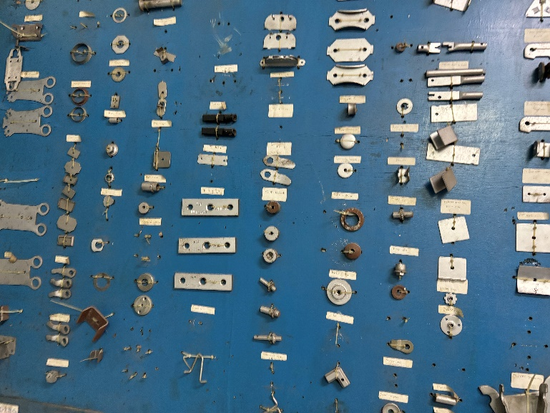

**Gambar 2. 2 Produk-Produk PT Adhi Chandra Jaya**

* + 1. **Proses Bisnis Penjualan**

Proses bisnis penjualan di PT Adhi Chandra Jaya terdiri dari serangkaian tahap yang saling berkaitan, dilakukan dengan teliti dan sistematis guna memastikan tercapainya kepuasan pelanggan yang optimal. Tahap pertama dalam proses ini adalah penetapan persyaratan pelanggan, yang diatur dalam dokumen prosedur **AP-PSM-003**, di mana bagian *marketing* menerima pesanan dari pelanggan melalui berbagai saluran komunikasi seperti fax, email, atau telepon. Setelah pesanan diterima, tim *marketing* melakukan survei langsung ke lokasi pelanggan baru dengan tujuan mengevaluasi kondisi aktual di lapangan dan berdiskusi lebih lanjut dengan pelanggan. Jika pelanggan baru tersebut dinilai memiliki potensi yang baik, pesanan diterima secara penuh atau bertahap sesuai dengan potensi yang ada. Langkah berikutnya, tim *marketing* melakukan verifikasi silang dengan bagian *accounting* untuk memastikan kelancaran proses pembayaran sebelum pesanan diproses lebih lanjut.

Pada tahap penanganan *order*, yang diatur dalam dokumen **AP-PSM-002**, tim *marketing* menerima dan mencatat setiap pesanan dalam formulir dan log book yang telah disediakan, kemudian melakukan pengecekan terhadap spesifikasi, ukuran, serta kuantitas pesanan agar sesuai dengan bahan baku yang tersedia dan kapasitas produksi yang dimiliki. Selain itu, tim *marketing* juga bertanggung jawab untuk menentukan harga barang serta menetapkan termin pembayaran berdasarkan kesepakatan *order* yang telah diterima. Setelah kesepakatan tercapai, *order* diteruskan ke bagian PPIC (*Production Planning and Inventory Control*) untuk ditindaklanjuti. Bagian Gudang kemudian melakukan pengecekan stok barang jadi atau bahan baku guna memastikan ketersediaan sebelum produksi dilakukan. Jika stok barang jadi tersedia, maka barang tersebut siap untuk dikirim ke pelanggan. Namun, jika stok tidak mencukupi, akan dilakukan perencanaan produksi terlebih dahulu sebelum pengiriman dapat dilakukan.

Tahap pengendalian kepuasan pelanggan, yang diatur dalam prosedur **AP-PSM-004**, dilaksanakan melalui pemantauan *order* yang terus-menerus, memastikan konfirmasi atas kebenaran *order*, serta menjamin kelancaran proses produksi. Tim *marketing* juga bertanggung jawab untuk memantau pengiriman barang agar sesuai dengan jadwal yang telah ditentukan dan memastikan bahwa barang dikirim dalam kondisi yang baik. Selain itu, survei kepuasan pelanggan dilakukan secara berkala untuk mengevaluasi kualitas produk serta layanan yang diberikan. Hasil survei ini kemudian digunakan sebagai bahan evaluasi kinerja dan pelayanan, serta dijadikan dasar untuk tindakan perbaikan yang berkelanjutan berdasarkan masukan dari pelanggan.

Penanganan keluhan pelanggan, yang diatur dalam dokumen **AP-PSM-001**, merupakan bagian yang tak kalah penting dari proses bisnis penjualan. Dalam tahap ini, tim *marketing* menerima keluhan dari pelanggan baik secara lisan maupun tertulis dan mencatatnya dalam log book keluhan pelanggan. Bagian QC (*Quality Control*) kemudian melakukan analisa terhadap keluhan tersebut untuk mendapatkan data yang objektif dan menentukan tindakan perbaikan yang diperlukan. Berdasarkan hasil analisa, bagian terkait akan melakukan tindakan perbaikan yang kemudian diverifikasi oleh tim QC. Tim *marketing* akan memberikan klarifikasi kepada pelanggan mengenai status penyelesaian keluhan dan memastikan bahwa keluhan tersebut terselesaikan dengan baik dan memuaskan bagi pelanggan.



**Gambar 2. 3 Dokumen Sasaran Mutu Departemen Marketing**

**Gambar 2. 3** di atas merupakan ilustrasi dari salah satu dokumen **ISO 9001:2018** yang berkaitan dengan sasaran mutu *marketing*, yang digunakan secara efektif untuk memantau dan mengukur peningkatan penjualan dengan kalkulasi persentase yang cermat. Dalam konteks proses bisnis penjualan di PT Adhi Chandra Jaya, dokumen ini tidak hanya berfungsi sebagai alat pemantau, tetapi juga sebagai panduan penting dalam mencapai sasaran mutu yang telah ditetapkan oleh perusahaan. Proses bisnis ini mencakup berbagai tahap krusial, seperti penentuan kebutuhan stok dan kapasitas produksi berdasarkan *order* yang diterima dari pelanggan, serta peran aktif bagian *marketing* dalam mencari dan menjaring pelanggan baru. Evaluasi potensi pelanggan dilakukan dengan menganalisis data historis penjualan dan mempelajari potensi pasar yang ada, sehingga dapat diidentifikasi pelanggan mana yang memberikan kontribusi signifikan terhadap peningkatan penjualan. Evaluasi yang komprehensif ini mencakup analisis kuantitas *order* yang diterima baik dari pelanggan lama maupun pelanggan baru, yang pada akhirnya memastikan keberlanjutan kapasitas produksi dan ketersediaan bahan baku yang memadai. Semua informasi yang terkumpul melalui proses ini didokumentasikan secara sistematis dalam bentuk laporan stok harian, formulir perencanaan produksi, serta *log book* penerimaan *order*, yang kemudian menjadi landasan untuk melakukan *Forecasting* atau peramalan kebutuhan produksi dengan lebih akurat. Analisis data yang diperoleh tidak hanya membantu dalam perencanaan produksi, tetapi juga dalam mengidentifikasi risiko dan peluang yang berpotensi mempengaruhi kapasitas produksi dan ketersediaan produk di masa depan. Dengan menerapkan proses-proses ini secara terstruktur dan sistematis, PT Adhi Chandra Jaya berkomitmen untuk memastikan bahwa setiap tahap dalam alur bisnis penjualan, mulai dari penerimaan *order*, pengecekan spesifikasi, proses produksi, hingga pengiriman barang dan penanganan keluhan pelanggan, dilaksanakan sesuai dengan standar kualitas yang telah ditetapkan perusahaan, dengan tujuan utama mencapai dan mempertahankan kepuasan pelanggan yang optimal.

* 1. **Kerangka Konsep**



**Gambar 2. 4 Kerangka Pemikiran**

Diagram yang terdapat pada **Gambar 2. 4** tersebut menggambarkan proses untuk meningkatkan akurasi peramalan kuantitas penjualan produk. Kondisi awal menunjukkan masalah seperti ketidakakuratan peramalan dan kurangnya pemanfaatan teknologi. Masalah utama yang dirumuskan adalah bagaimana cara yang tepat untuk meramalkan kuantitas penjualan. Usulan solusi mencakup penggunaan berbagai model *Forecasting* dari *Exponential Smoothing* seperti *Single Exponential Smoothing* (SES), *Double Exponential Smoothing* (DES) dan *Triple Exponential Smoothing*  (TES). Sistem diuji menggunakan *Mean Square Error* (MSE), *Mean Absolute Deviation* (MAD), dan *Mean Absolute Percentage Error* (MAPE). Hasil yang diharapkan adalah pemanfaatan model peramalan kuantitas penjualan yang tepat untuk meningkatkan efisiensi operasional dengan menghasilkan nilai *Error* yang akurat.

* 1. **Hipotesis**

Berdasarkan rumusan masalah yang telah disusun, dapat diajukan hipotesis bahwa model *Exponential Smoothing* yang diterapkan pada data penjualan produk akan menghasilkan peramalan yang akurat, dengan tingkat error yang rendah, serta dapat digunakan untuk meningkatkan efisiensi dalam pengelolaan persediaan dan perencanaan strategi penjualan**.** Dalam penelitian ini, akan dilakukan evaluasi terhadap pemilihan parameter yang tepat dalam model Exponential Smoothing yang dieksplorasi terlebih dahulu, dengan mengukur akurasi peramalan menggunakan metrik error seperti *Mean Absolute Percentage Error* (MAPE) dan *Root Mean Squared Error* (RMSE). Hasil dari penerapan model ini diharapkan dapat memberikan wawasan yang jelas mengenai seberapa efektif salah satu model *Exponential Smoothing* dalam mendukung keputusan operasional dan strategis perusahaan dalam merencanakan kuantitas penjualan produk perusahaan di masa depan.

# **BAB III METODOLOGI DAN RANCANGAN PENELITIAN**

1. 1. **Metodologi Penelitian**

Untuk pendekatan dari penelitian ini mengimplementasikan metodologi penelitian eksperimen dengan acuan pada pemecahan masalah pada kasus ini. Hal yang dilakukan adalah mencakup indentifikasi masalah, studi literatur, pengumpulan data, perumusan hipotesis, perencanaan dan implementasi model peramalan serta hasil penelitian. Sedangkan untuk penerapan teknik peramalan model pada penelitian untuk kebutuhan peramalan kuantitas produk penjualan di PT Adhi Chandra Jaya ini adalah dengan menggunakan metodologi *Data Mining* yaitu CRISP-DM. Objek dari penelitian ini yaitu PT Adhi Chandra Jaya, salah satu perusahaan manufaktur yang bergerak dibidang *Sparepart Otomotive* yang berada di Kota Tangerang, Banten. **Gambar 3. 1** menjelaskan tahapan penelitian sebagai berikut:



**Gambar 3. 1 Tahapan Metodologi Penelitian**

* 1. ***Data* Penelitian**

Pengumpulan data penelitian dapat dibagi menjadi dua kategori, yaitu data primer dan data sekunder. *Data* primer didapatkan dengan cara melakukan observasi, wawancara, dan melihat dokumentasi di operasional lapangan secara langsung. Observasi melibatkan pengamatan langsung terhadap objek atau fenomena yang sedang diteliti, sementara wawancara memungkinkan peneliti untuk mendapatkan informasi mendetail dari responden. Dokumentasi mengacu pada pengumpulan data dari dokumen-dokumen yang berbentuk digital yang relevan di administrasi perusahaan.

Pada penelitian kali ini, data yang akan digunakan adalah data penjualan dari PT Adhi Chandra Jaya dari Januari 2018 sampai April 2024. *Data* ini akan menjadi dasar bagi analisis yang akan dilakukan. Selanjutnya, data sekunder didapatkan dari sumber-sumber relevan yang terkait dengan permasalahan penelitian. Sumber-sumber ini bisa berupa buku, jurnal, Penelitian, laporan, dan publikasi lainnya yang telah diterbitkan. *Data* sekunder ini akan digunakan untuk melengkapi dan memperkaya informasi dari data primer*.*

* 1. **Instrumentasi Penelitian**

Instrumentasi Penelitian yang meliputi kebutuhan untuk membantu penyelesaian permasalahan dari penelitian ini seperti :

1. Pengumpulan data didapat dari observasi, wawancara dan melihat dokumentasi di PT Adhi Chandra Jaya. Untuk pemenuhan kebutuhan penelitian, maka perlu perizinan kepada pihak manajemen perusahaan lebih lanjut terkait data yang akan diolah.
2. Pembahasan terkait dengan studi Literatur dan Pustaka yang berkaitan dengan peramalan kuantitas produk penjualan dan model-model dari *Exponential Smoothing* yang akan menjadikan landasan untuk penelitian.
3. Perangkat Keras (*Hardware*)
   1. *Operating System*: Windows 10
   2. *Processor*: *Intel Core* i7/ AMD Ryzen 7
   3. RAM: 8 GB
   4. *Harddisk*: 512GB
4. Perangkat Lunak (*Software*)
   1. *Microsoft Office*
   2. *Visual Studio Code*
   3. *Python* (*Data* *Science*)
   4. *Google Chrome*
   5. **Teknik Penelitian**
      1. **Teknik Analisis**

Dalam mendapatkan hasil peramalan untuk kuantitas penjualan yang sesuai pada penelitian ini, tahapan pertama akan menginisiasikan peramalan *Forecasting Time Series* dari model *Exponential Smoothing* yang diexplorasikan menjadi 3 model seperti *Single Exponential Smoothing* (SES)*, Double Exponential Smoothing* (DES)*,* dan *Triple Exponential Smoothing* (TES). Model-model tersebut akan mengolah data dan konversikan menjadi hasil peramalan yang disesuaikan sebelumnya.

* + 1. **Teknik Pengujian**

Setelah tahapan perencanaan model peramalan, maka tahapan selanjutnya akan dilakukan pengujian peramalan. Untuk pengujian peramalan, standar umum yang digunakan sesuai dengan konsep *Forecasting Time Series* yaitu *Mean Absolute Deviation* (MAD), *Mean Square Error* (MSE), dan *Mean Absolute Percentage Error* (MAPE).

* + 1. **Implementasi Penelitian**

Tahapan terakhir dalam pengembangan aplikasi website sederhana menggunakan *Python* adalah menampilkan hasil peramalan kuantitas penjualan di PT Adhi Chandra Jaya. Aplikasi ini dirancang untuk melakukan peramalan menggunakan model-model *Forecasting Time Series* dari *Exponential Smoothing*. Pada tahap ini, aplikasi akan menampilkan hasil peramalan yang sudah disesuaikan dengan kebutuhan manajemen Perusahaan. Lalu, aplikasi akan menampilkan grafik yang menunjukkan hasil peramalan dengan memvisualisasikan data historis dan hasil prediksi untuk memberikan gambaran yang lebih jelas tentang tren penjualan di masa depan. Tidak hanya itu, aplikasi juga akan menampilkan hasil *Error* dari model-model yang digunakan. Dengan demikian, penelitian menggunakan model *Exponential Smoothing* dapat membantu penyelesaian masalah serta memprediksi kuantitas penjualan di dalam PT Adhi Chandra Jaya.

* 1. **Metodologi *Data* *Mining***

Lalu penelitian ini menerapkan metodologi *Data* *Mining* tentang implementasi model-model peramalan pada kuantitas penjualan di PT Adhi Chandra Jaya dengan menggunakan yaitu CRISP-DM. Berikut ini adalah rangkaian dari penelitian menggunakan CRISP-DM yang akan dilakukan selanjutnya pada **Gambar 3. 2** di bawah ini.



**Gambar 3. 2 Tahapan Metodologi Data Mining**

Diagram tersebut menjelaskan tahapan proses pengembangan aplikasi untuk peramalan kuantitas penjualan menggunakan pendekatan *Time Series*. Dimulai dengan ***Business Understanding*** yang mencakup identifikasi masalah penelitian dan tujuan. Kemudian, pada ***Data Understanding***, data penjualan dari PT Adhi Chandra Jaya dari Januari 2018 sampai April 2024 untuk dianalisis. Tahap ***Data Preparation*** melibatkan pengumpulan dan persiapan data melalui proses pembersihan, imputasi, dan substitusi. Selanjutnya, pada ***Modelling***, model peramalan yang akan di ekplorasi dan dikembangkan untuk penelitian ini adalah *Forecasting Time Series* dari *Exponential Smoothing*. Tahap ***Evaluation*** mengevaluasi model menggunakan *Mean Absolute Deviation* (MAD), *Mean Square Error* (MSE), dan *Mean Absolute Percentage Error* (MAPE). Akhirnya, pada ***Deployment***, aplikasi *website* sederhana dikembangkan menggunakan *Python* untuk melakukan peramalan dan menampilkan hasil serta *Error* terhadap *Forecasting Time Series* dari *Exponential Smoothing* untuk kuantitas penjualan di PT Adhi Chandra Jaya.

* + 1. ***Business Understanding***

Tahapan ini berfokus terhadap pemahaman yang terjadi di perusahaan, mencakup dari berbagai permasalahan, tujuan dan manfaat, kebutuhan serta menjelaskan hipotesis dalam mewujudkan konsep peramalan yang akan direncanakan. Permasalahan yaitu perusahaan tidak dapat memprediksikan kuantitas penjualan ke beberapa bulan berikutnya dan hanya dilakukan dengan memperkirakan saja. Selain itu permasalahan lainnya seperti keterhambatan dalam menganalisa data penjualan yang dinilai tidak lebih baik, sehingga sulit dalam mengambil keputusan dikemudian hari. Studi Pustaka bertujuan untuk membantu menyelaraskan masalah penelitian terkait bahasan peramalan kuantitas penjualan menggunakan model *Exponential Smoothing* dan explorasi secara menyeluruh.

Tujuan dan manfaat sendiri adalah membantu PT Adhi Chandra Jaya meningkatkan efisiensi operasional dan respons terhadap pasar melalui model peramalan yang akurat, mengurangi biaya dan meningkatkan kepuasan pelanggan, pengembangan penelitian selanjutnya dan memberikan manfaat bagi masyarakat sekitar. Rumusan sementara dari penelitian ini sendiri adalah penerapan berbagai model *Forecasting* *Time Series* khususnya *Exponential Smoothing* dapat meramalkan dan menjamin kuantitas penjualan secara akurat serta menghasilkan nilai *Error* yang tepat. Tahapan ini mempunyai *Gap Analysis* yang berguna membandingkan kondisi penelitian saat ini sampai ekspektasi hasil penelitian. Berikut tahapan *Gap Analysis* pada **Tabel 3. 1**:

**Tabel 3. 1 Business Understanding - Gap Analysis**

|  |  |  |  |  |
| --- | --- | --- | --- | --- |
| No | Kondisi Ideal | Kondisi Saat Ini | Masalah | Tujuan |
| 1. | Perusahaan dapat memprediksi kuantitas penjualan beberapa bulan ke depan dengan akurat. | Perusahaan tidak dapat memprediksi kuantitas penjualan secara akurat dan hanya berdasarkan perkiraan saja. | Perusahaan kesulitan memprediksi penjualan sehingga menghambat perencanaan produksi dan pemasaran. | Menerapkan model peramalan *Exponential Smoothing* untuk memprediksi penjualan dengan akurat. |
| 2. | Analisis data penjualan dilakukan dengan cepat dan efisien. | Analisis data penjualan mengalami keterhambatan dan dinilai tidak optimal. | Keterlambatan dalam menganalisa data penjualan mengakibatkan pengambilan keputusan yang tidak tepat waktu. | Mengembangkan sistem analisis data yang lebih efisien untuk mendukung pengambilan keputusan yang lebih baik. |
| 3. | Keputusan bisnis dapat diambil berdasarkan data yang valid dan terperinci. | Keputusan bisnis sering diambil berdasarkan data yang tidak terstruktur dan perkiraan. | *Data* yang tidak valid dan kurang terperinci menyebabkan keputusan bisnis yang kurang tepat. | Meningkatkan kualitas dan validitas data penjualan untuk mendukung keputusan bisnis yang lebih baik. |
| 4. | Biaya operasional dapat ditekan melalui prediksi yang akurat dan efisiensi operasional. | Biaya operasional sering tidak dapat ditekan karena prediksi yang tidak akurat. | Prediksi yang tidak akurat menyebabkan biaya operasional yang tinggi dan efisiensi yang rendah. | Mengurangi biaya operasional dengan menggunakan prediksi penjualan yang lebih akurat dan efisiensi operasional. |
| 5. | Kepuasan pelanggan meningkat melalui respon pasar yang cepat dan tepat. | Respon pasar sering terlambat karena prediksi dan analisis yang kurang akurat. | Keterlambatan dalam respon pasar mengakibatkan penurunan kepuasan pelanggan. | Meningkatkan kepuasan pelanggan dengan memberikan respon pasar yang cepat dan tepat berdasarkan prediksi yang akurat. |

* + 1. ***Data Understanding***

Pengumpulan data dilakukan melalui metode wawancara dan dokumentasi. Penulis akan melakukan kunjungan langsung ke lapangan untuk berinteraksi dan bertanya secara langsung kepada pihak manajemen yang berperan sebagai *stakeholder* dalam penelitian ini. Proses wawancara ini bertujuan untuk mendapatkan informasi yang mendalam dan akurat dari sumber utama. Selain itu, penulis juga diberikan izin untuk mengakses dan menggunakan dokumen-dokumen terkait, dengan syarat dan ketentuan yang berlaku sesuai dengan peraturan perusahaan.

Dokumen atau *Data* yang diperoleh berasal dari bagian *Marketing Administration* yang berlokasi di kantor pusat, di mana data tersebut diisi secara langsung oleh salah satu *staff* yang bertanggung jawab melalui aplikasi *Microsoft Excel*. Format yang digunakan dalam pengisian data ini sudah sesuai dengan standar **ISO 9001:2018** yang telah ditetapkan sebelumnya oleh perusahaan. Sebelumnya terdapat 14 kolom dari data penjualan ini, seperti Bulan-Tahun, Nama *Customer*, Nama Produk, *Qty* SO, *Qty* Kirim, Sisa SO, *Internal*, *External,* Harga Komoditas bijih besi, Indeks Produksi Indonesia, Data inflasi dan Kurs Mata Uang.

*Information Gain* mengukur seberapa banyak ketidakpastian mengenai variabel target, yaitu SO (nilai pesanan), berkurang setelah mengetahui nilai dari atribut tertentu. Berdasarkan perhitungan *Information Gain*, atribut Nama Produk, Nama *Customer*, dan Lokasi teridentifikasi sebagai yang paling informatif dalam memprediksi SO, dengan Nama Produk memberikan kontribusi terbesar. Hal ini menunjukkan bahwa jenis produk yang dipesan sangat berkorelasi dengan jumlah pesanan, sementara atribut seperti Type Produk dan Harga Komoditas Bijih Besi memberikan kontribusi yang lebih rendah, sehingga kurang penting untuk model prediksi ini. Dengan fokus pada atribut yang memiliki *Information Gain* tinggi, seperti Nama Produk, dapat mengurangi jumlah atribut yang dipertimbangkan, mengurangi kompleksitas model, meningkatkan efisiensi, dan menghindari overfitting. Penggunaan atribut yang paling informatif membantu membuat model prediktif yang lebih akurat dan efektif, yang dalam konteks bisnis dapat meningkatkan keakuratan prediksi permintaan dan mendukung strategi bisnis yang lebih tepat. Dalam aplikasi praktis pada dataset ini, *Information Gain* menunjukkan bahwa Nama Produk adalah variabel kunci yang mempengaruhi nilai SO, sehingga keputusan bisnis terkait prediksi jumlah pesanan sebaiknya mempertimbangkan jenis produk yang dipesan, menghasilkan analisis yang lebih andal dan fokus pada faktor-faktor yang paling berpengaruh.

* + 1. ***Data* *Preparation/Data Processing***

Dari penjelasan awal tentang *Dataset* pada tahap *Business* *Understanding* dan *Data Understanding*, selanjutnya dilakukan penyiapan *Data* yang telah ditentukan sebelumnya dengan memanfaatkan *Data* penjualan dari tahun Januari 2018 sampai April 2023 sebagai acuan landasan penelitian. Untuk mendapatkan *Data* yang berkualitas, perlu dilakukan teknis penyiapan *Data* dengan tahap-tahap sesuai dengan landasan acuan penelitian. Pada tahap *Business Understanding* telah diketahui semua *Data* yang diperlukan, *Data* sudah yang tersedia, dan bagaimana cara mengumpulkan *Data* tersebut.

*Data* *Processing* adalah langkah awal yang esensial sebelum melakukan analisis *Data*. Sebelumnya, *Data* ini berasal dari hasil pengerjaan menggunakan aplikasi *Microsoft Excel,* maka banyak hal yang perlu diperbaiki terlebih dahulu. *Data* ini tidak didapatkan dari *Database* sebuah aplikasi, melainkan hasil *input* *user*. Berikut langkah-langkah dalam *Data* *Processing* adalah sebagai berikut :

Pertama, pada **Gambar 3. 3**, yaitu proses *Data Selection*, yaitu menggabungkan beberapa *Sheet* (*Data* Penjualan setiap Tahun) menjadi satu. Lalu, mengoreksi baris-baris data yang *null* dikarekan cara pengisian data yang salah.

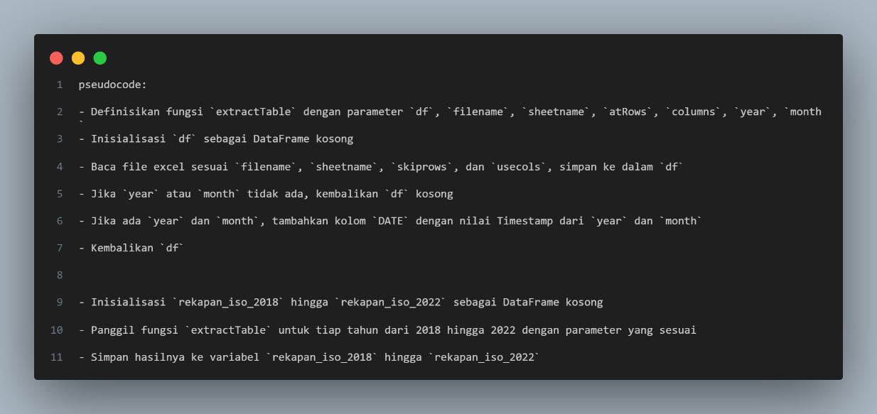

**Gambar 3. 3 Data Preparation - Menggabungkan Sheet**

Selanjutnya, pada **Gambar 3. 4**, proses *Data Cleaning* dilakukan dengan melakukan berbagai langkah penting, salah satunya adalah memperbaiki nama *Customer* yang duplikat. Duplikasi ini terjadi karena di Aplikasi *Excel* membaca nama-nama tersebut dengan nilai yang sedikit berbeda, sehingga menyebabkan terjadinya redundansi data.

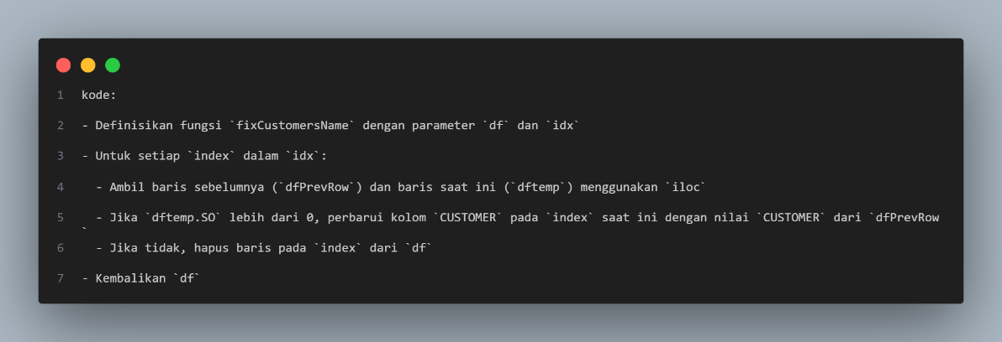

**Gambar 3. 4 Data Preparation – Koreksi Nama Customer**

Tahap berikutnya yang ditunjukkan pada **Gambar 3. 5** adalah proses *Data Reduction*. Tahap ini bertujuan untuk menghapus data yang dianggap tidak diperlukan, sehingga memudahkan dalam analisis lanjutan. Penting untuk dicatat bahwa meskipun data yang tidak relevan dihapus, data asli tetap dipertahankan tanpa dimodifikasi selama proses ini. Langkah terakhir dalam tahap ini melibatkan pemilihan kolom-kolom yang relevan dari dokumentasi yang tersedia, kemudian mengganti nama kolom-kolom tersebut agar lebih sesuai dengan kebutuhan penelitian. Dalam konteks penelitian ini, hanya empat kolom yang dipilih dan digunakan, yaitu Bulan-Tahun, Nama *Customer*, Lokasi *Customer*, Nama Produk, Type Produk, Qty SO, Harga Komoditas Bijih Besi, Indeks Produksi Dalam Negeri, Data Inflasi dan Kurs yang dianggap paling relevan untuk analisis lebih lanjut.

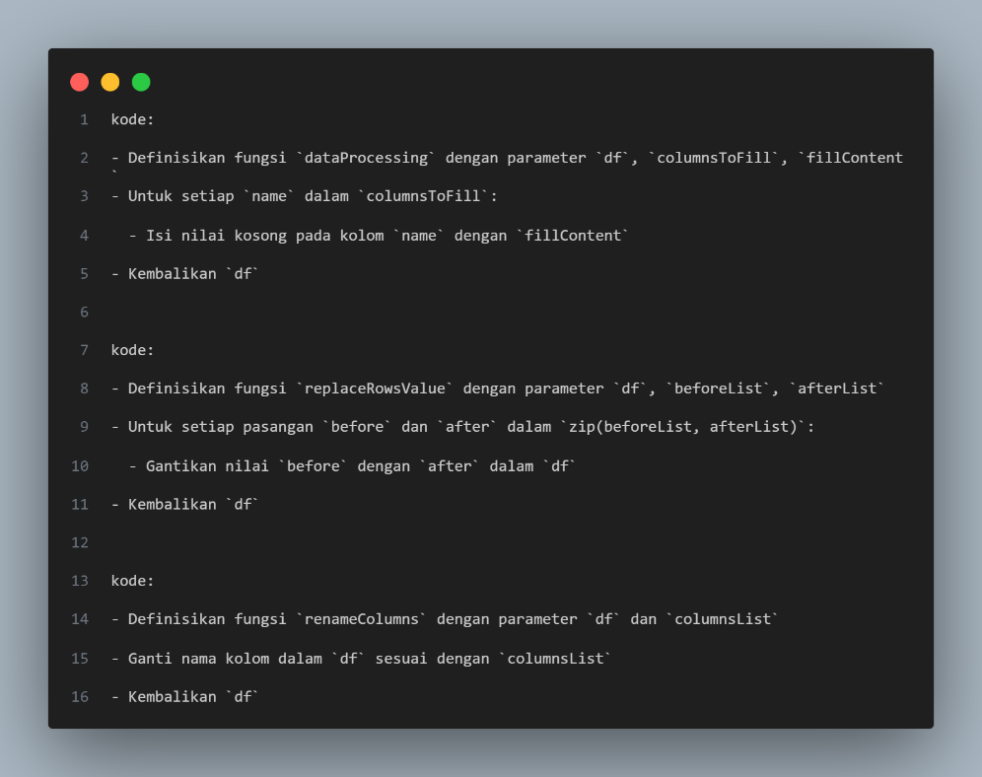

**Gambar 3. 5 Data Preparation – Koreksi Dataset**

Sehingga dilakukannya data didapatkan hasil data yang telah dibersihkan dan diperbaiki sebelumnya kedalam bentuk seperti ini:

**Tabel 3. 2 Data Preparation – Update Dataset**

|  |  |  |  |  |  |  |  |  |
| --- | --- | --- | --- | --- | --- | --- | --- | --- |
| **Tanggal** | **Nama *Customer*** | **Nama Produk** | **Type Produk** | **SO** | **Harga Komoditas Bijih Besi** | **Indeks Produksi Dalam Negeri** | **Data Inflasi** | **Kurs** |
| **2018-02-01** | PAMINDO | BOLT RR CUSHION K59 | OEM | 6.450 | 77,46 | 140,75 | 3,18% | 13.707 |
| **2018-02-01** | PAMINDO | NUT SPESIAL M6 K59 | OEM | 13.080 | 77,46 | 140,75 | 3,18% | 13.707 |
| **2018-02-01** | HI-LEX | WEIGHT GG4G004F0 | OEM | 3.800 | 77,46 | 140,75 | 3,18% | 13.707 |
| **2018-02-01** | HI-LEX | WEIGHT GG41025FO | OEM | 350 | 77,46 | 140,75 | 3,18% | 13.707 |
| **2018-02-01** | MUARATEWEH SPRING | BUSHING 38 X 30X 79 | OEM | 20.000 | 77,46 | 140,75 | 3,18% | 13.707 |
| **2018-02-01** | ISUZU ASTRA MOTOR | BUSHING SPRING FR NKR66 ( 43 X 25 X 71 ) | OEM | 800 | 77,46 | 140,75 | 3,18% | 13.707 |
| **2018-02-01** | DUTA NICHRINDO PRATAMA | COLLAR SUPPORT 231009-7830 POLOS | OEM | 500 | 77,46 | 140,75 | 3,18% | 13.707 |
| **2018-08-01** | TOA GALVA INDUSTRIES | TC-303 ANGLE | Accessories | 7.650 | 67,16 | 146,79 | 3,20% | 14.711 |
| **2018-08-01** | RIMBA | COMBIFIX HEAD | OEM | 13.360 | 67,16 | 146,79 | 3,20% | 14.711 |
| **...** | ... | ... | ... | ... | ... | ... | ... | ... |

Pada **Tabel 3. 2** adalah data yang telah dilakukan *processing* sebelumnya, dengan tujuan dasarnya yaitu agar lebih mudah dalam pembuatan model-model peramalan berikutnya dan tidak mengurangi essensi dari pengolahan untuk model *Forecasting* menggunakan *Exponential Smoothing*.

* + 1. ***Modeling***

Setelah melakukan mempersiapkan *Data* *Understanding* serta *Data* P*rocessing*, selanjutnya akan diterapkan modelling terhadap ketiga model *Exponential Smoothing* untuk dijadikan dasar untuk membuat peramalan kuantitas penjualan, yaitu diantaranya *Single Exponential Smoothing* (SES)*, Double Exponential Smoothing* (DES)dan *Triple Exponential Smoothing* (TES) yang akan dieksplorasi dan diolah lebih lanjut, guna menyesuaikan dengan penelitian ini. Model-model tersebut akan diterapkan sesuai berdasarkan *requirement* masing-masing model yang diberikan.

Mulai dengan mengimpor data penjualan yang akan digunakan, kemudian lakukan pembersihan data untuk mengatasi *missing values, outliers,* dan memastikan data dalam format yang sesuai. Selanjutnya, lakukan visualisasi data dengan grafik *time series* untuk melihat pola, tren, dan musiman dalam data, serta hitung statistik deskriptif seperti *mean, median*, dan standar deviasi. Bagi data menjadi set pelatihan dan set pengujian, misalnya menggunakan 80% data untuk pelatihan dan 20% untuk pengujian.

Untuk tahap *modeling*, pertama-tama terapkan *Single Exponential Smoothing* (SES) dengan menentukan parameter *smoothing* (α), kemudian gunakan model ini untuk meramalkan data pengujian. Lanjutkan dengan *Double Exponential Smoothing* (DES) dengan menentukan parameter smoothing (α) dan parameter tren (β), terapkan pada data pelatihan, dan gunakan model ini untuk meramalkan data pengujian. Terakhir, terapkan *Triple Exponential Smoothing* (TES) dengan menentukan parameter *smoothing* (α), parameter tren (β), dan parameter musiman (γ), kemudian gunakan model ini untuk meramalkan data pengujian.

* + 1. ***Evaluation***

Dari ketiga model yang telah dieksplorasi dan diterapkan konsep modelnya, langkah berikutnya adalah mencari nilai *Forecasting Error* sesuai dengan prinsip dari *Forecasting Time Series*. Proses ini mencakup perhitungan tiga metrik utama, yaitu *Mean Absolute Deviation* (MAD), *Mean Squared Error* (MSE), dan *Mean Absolute Percentage Error* (MAPE). Setelah nilai MAD, MSE, dan MAPE dihitung untuk masing-masing model yang telah dieksplorasi, tahap selanjutnya adalah membandingkan hasil peramalan ini dengan hasil eksplorasi peramalan dari *Exponential Smoothing* (ES). Untuk membandingkan hasil peramalan dari berbagai model dengan hasil dari *Exponential Smoothing,* akan dilakukan analisis komparatif berdasarkan nilai MAD, MSE, dan MAPE yang telah dihitung sebelumnya.

* + 1. ***Deployment***

Pada tahapan selanjutnya, ketiga model peramalan yang telah di ekplorasi dan di evaluasi selanjutnya akan dibuatkan sebuah *deployment* sederhana dengan berbentuk aplikasi berbasis *website* yang dibuat dengan menggunakan *Python (Jupyter Notebook).* Hal ini dimaksudkan untuk menerapkan fungsi penerapan peramalan secara langsung dan mampu memberikan pemahaman yang jelas tentang peramalan yang dimaksud. Selain itu dapat menyelaraskan antara kebutuhan manajemen atau *stakeholder* dengan prinsip-prinsip dari model peramalan *Forecasting Time Series* dari *Exponential Smoothing* (ES).



**Gambar 3. 6 Deployment – Tahapan Pengembangan Aplikasi**

Dari diagram pada **Gambar 3. 6** tersebut, *User* mengunggah data penjualan melalui *website*, kemudian data tersebut diproses menjadi *dataset*. Modul aplikasi menawarkan tiga opsi: peramalan berdasarkan pelanggan, kombinasi pelanggan dan produk serta per-tahun/bulan. Proses peramalan dijalankan sesuai modul yang dipilih, menghasilkan *output* dalam bentuk tabel, grafik, dan metrik pengukuran peramalan. Teknologi yang digunakan meliputi package *Streamlit* untuk pengembangan web, *Pandas* untuk pengolahan data, *Scikit-Learn* atau *Statsmodels* untuk algoritma peramalan, dan *Matplotlib* atau *Seaborn* untuk visualisasi data.

* 1. **Jadwal Penelitian**

Untuk menyelaraskan metodologi penelitian dengan implementasi metode *Data Mining* untuk penelitian, selanjutnya akan ada jadwal penelitian untuk menunjang penelitian ini. **Tabel 3. 3** memberikan penjelasan singkat mengenai jadwal untuk melakukan penelitian dan eksplorasi peramalan *Forecasting* *Time Series* dari *Exponential Smoothing* ini, berikut jadwal penelitiannya:

**Tabel 3. 3 Jadwal Penelitian - Peramalan Kuantitas Penjualan**

|  |  |  |  |  |  |  |  |  |  |  |  |  |  |  |  |  |  |  |  |  |  |
| --- | --- | --- | --- | --- | --- | --- | --- | --- | --- | --- | --- | --- | --- | --- | --- | --- | --- | --- | --- | --- | --- |
| **No.** | **Kegiatan Penelitian** | Agustus  2024 | | | | September 2024 | | | | Oktober  2024 | | | | November  2024 | | | | Desember  2024 | | | |
| 1 | 2 | 3 | 4 | 5 | 6 | 7 | 8 | 9 | 10 | 11 | 12 | 13 | 14 | 15 | 16 | 17 | 18 | 19 | 20 |
| 1 | ***Business Understanding***  Pengumpulan informasi terkait dengan proses bisnis yang ada di perusahaan. |  |  |  |  |  |  |  |  |  |  |  |  |  |  |  |  |  |  |  |  |
| 2 | ***Data Understanding***  Penentuan *Dataset* yang akan digunakan penelitian |  |  |  |  |  |  |  |  |  |  |  |  |  |  |  |  |  |  |  |  |
| 3 | ***Data Preparation***  Pengumpulan dan pengolahan *Data* untuk digunakan tahap *Modeling* |  |  |  |  |  |  |  |  |  |  |  |  |  |  |  |  |  |  |  |  |
| 4 | ***Modeling***  Permodelan peramalan menggunakan *Single Exponential Smoothing* (SES)*, Double Exponential Smoothing* (DES) dan *Triple Exponential Smoothing* (TES)menggunakan *Python* (*Jupyter Notebook*) |  |  |  |  |  |  |  |  |  |  |  |  |  |  |  |  |  |  |  |  |
| 5 | ***Evaluation***  Evaluasi dan komparasi hasil *Modeling* |  |  |  |  |  |  |  |  |  |  |  |  |  |  |  |  |  |  |  |  |
| 6 | ***Deployment***  Menyiapkan visualisasi dashboard |  |  |  |  |  |  |  |  |  |  |  |  |  |  |  |  |  |  |  |  |



# **BAB IV ANALISIS HASIL PENELITIAN**

* 1. ***Business Understanding***

Pada tahap ini, pencapaian tujuan bisnis dalam penelitian ini diarahkan untuk menerapkan strategi terbaru perusahaan, khususnya dalam bidang pemasaran, dengan fokus pada pemenuhan kebutuhan penjualan. Salah satu langkah awal yang paling tepat dalam mencapai tujuan ini adalah dengan melakukan peramalan penjualan terhadap kuantitas produk yang terjual, yang secara umum dikenal sebagai *Sales Order*. Dengan menggunakan peramalan yang akurat, perusahaan dapat merencanakan strategi pemasaran yang lebih efektif serta mengoptimalkan proses penjualan guna mencapai target yang telah ditetapkan.

Sebelumnya, perusahaan menghadapi berbagai tantangan yang berkaitan dengan pengelolaan data penjualan yang kurang memadai. Manajemen perusahaan sering kali memerlukan informasi yang mendalam dan terstruktur terkait aktivitas penjualan, namun, data-data yang tersedia belum sepenuhnya dikelola dengan baik. Salah satu penyebab utamanya adalah ketidakonsistenan data penjualan yang terjadi karena kurangnya standarisasi pada master data. Hal ini mengakibatkan sulitnya menarik kesimpulan yang akurat dari data yang ada serta menyebabkan masalah dalam perencanaan dan pengambilan keputusan.

Selain itu, keterbatasan dalam analisis data penjualan juga menjadi kendala signifikan bagi perusahaan. Banyak pihak di perusahaan belum sepenuhnya memahami cara melakukan analisis yang komprehensif terhadap data penjualan yang tersedia. Akibatnya, potensi besar dari data penjualan yang dapat dimanfaatkan untuk mengembangkan strategi bisnis belum sepenuhnya tereksplorasi. Pemanfaatan data yang ada seharusnya dapat membantu perusahaan untuk lebih memahami tren penjualan, preferensi pelanggan, serta pola perilaku pasar yang berpengaruh pada performa penjualan.

Kendala lain yang dihadapi adalah terkait dengan perkiraan penjualan di masa mendatang. Hingga saat ini, perusahaan sering kali hanya mengandalkan dugaan atau prediksi yang tidak didasari oleh analisis data yang memadai dalam memperkirakan penjualan. Pendekatan ini, tentu saja, memiliki risiko tinggi karena tidak melibatkan pemanfaatan data historis atau analisis tren, yang sebenarnya dapat memberikan gambaran yang lebih akurat mengenai prospek penjualan di masa depan. Tanpa adanya analisis yang mendalam, keputusan yang diambil sering kali tidak tepat sasaran dan dapat menimbulkan kerugian bagi perusahaan, terutama dalam hal pengelolaan stok, alokasi sumber daya, dan perencanaan anggaran pemasaran.

Dalam rangka mengatasi permasalahan ini, perusahaan perlu memperbaiki pengelolaan data penjualan, memastikan bahwa data yang dikumpulkan konsisten, terstruktur, dan mudah diakses. Selain itu, diperlukan peningkatan pemahaman terhadap pentingnya analisis data di kalangan manajemen, serta pengembangan kemampuan analisis yang lebih dalam untuk memanfaatkan data penjualan secara optimal. Dengan melakukan peramalan penjualan yang berbasis data, perusahaan dapat memperkirakan permintaan pasar dengan lebih akurat, membuat keputusan yang lebih tepat, dan meningkatkan efektivitas strategi pemasaran secara keseluruhan.

* 1. ***Data Understanding***

Data yang digunakan dalam penelitian ini diperoleh melalui tiga metode utama: wawancara, dokumentasi, dan observasi. Wawancara dilakukan dengan seluruh manajemen perusahaan beserta dengan bagian divisi *marketing* untuk memperoleh informasi mendalam mengenai konsep penjualan beserta masukan-masukan mengenai proyek peramalan menggunakan model-model dari penelitian yang berlangsung dengan pedoman wawancara yang terstruktur. Selain itu, dokumentasi diperoleh dari sumber-sumber seperti dokumen khususnya untuk alur penjualan yang digunakan untuk mendukung dan memverifikasi data yang dikumpulkan. Observasi lapangan dilakukan untuk mencatat secara langsung aktivitas dan kondisi yang relevan dengan penelitian. Data dari ketiga metode ini kemudian diintegrasikan dan disusun secara sistematis untuk dianalisis lebih lanjut.

Data penjualan yang diambil hanya mencakup periode dari Januari 2018 hingga April 2024, di mana tidak semua data penjualan pelanggan yang tersedia dapat menampilkan nilai dalam mata uang tertentu karena adanya regulasi perusahaan. Data ini diperoleh dari departemen *Marketing, Administration* yang berlokasi di kantor pusat, dan pengisian data dilakukan secara langsung oleh salah satu staff yang bertanggung jawab dan bertugas mengisikan data yang sudah ada melalui aplikasi *Microsoft Excel* (*format* dan *template* yang sudah dirancang oleh *management*). Selain itu, format pengisian data telah disesuaikan dengan standar **ISO 9001:2018** yang ditetapkan sebelumnya oleh perusahaan, memastikan bahwa proses pengolahan dan pengelolaan data mengikuti pedoman mutu yang telah diakui secara internasional.

**Tabel 4. 1 Penjelasan Dataset**

|  |  |  |  |
| --- | --- | --- | --- |
| **No** | **Nama** | **Tipe Data** | **Deskripsi** |
| 1 | Tanggal | DATE | Kolom ini berisi tanggal yang mencatat kapan transaksi penjualan atau pesanan dilakukan. Tanggal ini penting untuk melacak aktivitas penjualan secara kronologis dan memahami dinamika penjualan berdasarkan waktu. Format yang digunakan adalah YYYY-MM-DD, sehingga memberikan struktur waktu yang standar untuk analisis jangka panjang maupun pendek. |
| 2 | Nama Customer | TEXT | Kolom ini berisi nama pelanggan yang melakukan transaksi. Nama ini mencerminkan entitas atau individu yang terlibat dalam pembelian produk, yang dapat digunakan untuk analisis pelanggan atau segmentasi pasar. |
| 3 | Lokasi Customer | VARCHAR | Kolom ini berisi informasi lokasi geografis pelanggan yang diwakili dalam bentuk koordinat lintang dan bujur. Data ini dapat digunakan untuk memetakan distribusi pelanggan berdasarkan wilayah geografis dan menganalisis pola penjualan di area tertentu. |
| 4 | Nama Produk | TEXT | Kolom ini mencatat nama produk yang terlibat dalam transaksi. Nama produk ini mengidentifikasi barang atau komponen yang dijual, sehingga penting untuk melakukan pengelolaan produk serta memahami lini produk yang berkontribusi terhadap penjualan. |
| 5 | Type Produk | TEXT | Kolom ini menjelaskan jenis atau kategori produk yang dijual. Kategori ini membantu dalam klasifikasi produk berdasarkan fungsionalitas atau tipe tertentu (misalnya "Accessories"), yang berguna dalam menganalisis performa berbagai kategori produk di pasar. |
| 6 | SO (Sales Order) | NUMERIC | Kolom ini mencatat jumlah pesanan yang dilakukan oleh pelanggan. Data ini dinyatakan dalam unit kuantitatif dan penting untuk memahami volume pesanan yang diterima serta memberikan gambaran permintaan produk pada periode tertentu. |
| 7 | Terkirim | NUMERIC | Kolom ini menunjukkan jumlah produk yang telah berhasil dikirimkan kepada pelanggan dari pesanan yang dilakukan. Informasi ini penting dalam mengukur progres pemenuhan pesanan dan kinerja rantai pasokan. |
| 8 | Sisa | NUMERIC | Kolom ini berisi jumlah pesanan yang belum terpenuhi atau yang masih tertunda. Ini menunjukkan selisih antara jumlah pesanan yang telah diterima (SO) dengan jumlah produk yang telah terkirim, yang dapat digunakan untuk mengukur backlog atau penundaan dalam pengiriman. |
| 9 | Internal | TEXT | Kolom ini memuat informasi terkait pesanan yang diproses secara internal dalam perusahaan. Ini dapat meliputi aspek logistik, produksi, atau pengelolaan stok yang berhubungan dengan pemenuhan pesanan dari pihak internal perusahaan. |
| 10 | External | TEXT | Kolom ini memberikan informasi terkait dengan pesanan atau status yang berhubungan dengan pihak eksternal, seperti vendor atau pemasok pihak ketiga yang mungkin terlibat dalam pemenuhan pesanan atau pengiriman produk. |
| 11 | Harga Komoditas Bijih Besi | NUMERIC | Kolom ini berisi informasi tentang harga bijih besi sebagai komoditas, yang dapat digunakan sebagai acuan untuk menentukan biaya produk. Harga bijih besi penting jika produk yang dijual menggunakan bahan dasar logam, sehingga fluktuasi harga komoditas ini dapat mempengaruhi biaya produksi dan penetapan harga. |
| 12 | Indeks Produksi Dalam Negeri | FLOAT | Kolom ini mencerminkan tingkat produksi dalam negeri. Indeks ini dapat digunakan untuk menganalisis kondisi industri secara makro, mengukur kapasitas produksi domestik, dan melihat korelasi antara tingkat produksi nasional dengan penjualan produk. |
| 13 | Data Inflasi | PERCENTAGE | Kolom ini mencatat tingkat inflasi pada periode tertentu. Tingkat inflasi ini dapat berdampak pada daya beli konsumen serta harga produk di pasar, dan dapat digunakan sebagai indikator makroekonomi untuk menganalisis fluktuasi harga serta keputusan penetapan harga. |
| 14 | Kurs | NUMERIC | Kolom ini memuat nilai tukar mata uang terhadap Rupiah pada saat transaksi dilakukan. Informasi nilai tukar ini penting dalam transaksi yang melibatkan mata uang asing, terutama ketika ada keterlibatan impor bahan baku atau penjualan produk ke pasar luar negeri. Fluktuasi nilai tukar dapat mempengaruhi harga akhir produk serta margin keuntungan. |

* 1. ***Data Preparation***

Pada tahap ini, data yang diperoleh melalui wawancara, dokumentasi, dan observasi dipersiapkan untuk keperluan analisis. Langkah pertama adalah proses data cleaning, di mana data yang tidak lengkap atau duplikat diidentifikasi dan dihapus. Data hasil wawancara ditranskrip dan disusun dalam format teks terstruktur, sementara data dari dokumentasi dan observasi dikategorikan sesuai dengan variabel penelitian yang relevan. Untuk memastikan konsistensi, data dari berbagai sumber ini kemudian diselaraskan dalam bentuk yang dapat dianalisis, termasuk proses pengodean data kualitatif ke dalam kategori atau tema tertentu. Data hasil observasi yang bersifat kuantitatif atau frekuensial diolah menjadi tabel frekuensi atau matriks. Seluruh data yang telah dipersiapkan kemudian disimpan dalam format digital yang terorganisir untuk memudahkan proses analisis pada tahap selanjutnya.

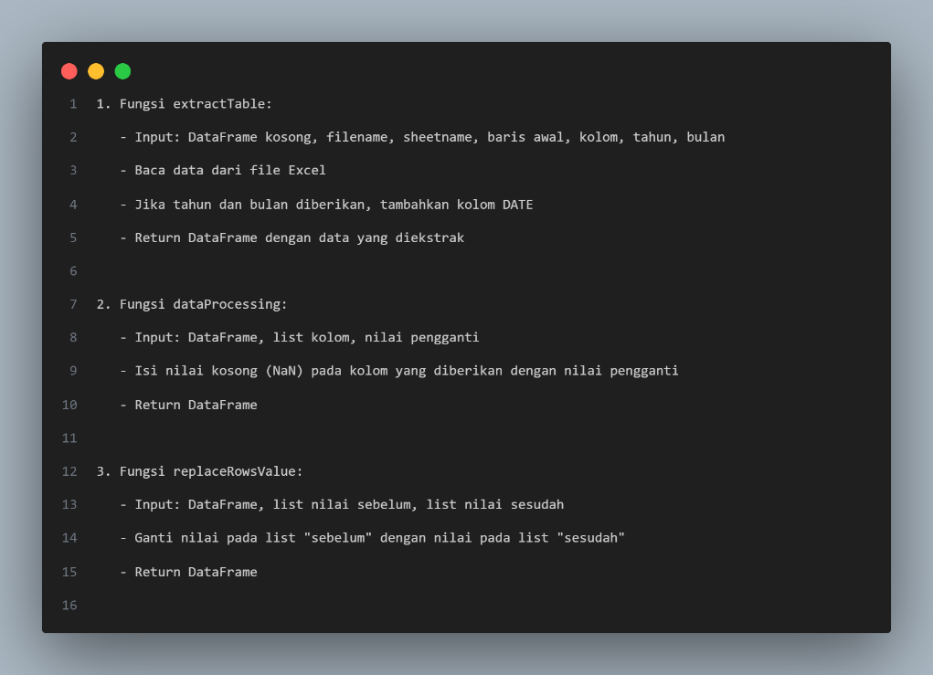

**Gambar 4. 1 Pseudocode Data Preparation – 1**

1. **Ekstraksi Data dari File *Excel***

Fungsi extractTable() digunakan untuk mengekstrak data dari file *Excel* dengan parameter tertentu (filename, sheetname, skiprows, dll.). Jika year dan month diberikan, sebuah kolom DATE akan ditambahkan dengan nilai berupa tanggal.

1. **Pengolahan Data Hilang (Missing Data)**

Fungsi dataProcessing() digunakan untuk menangani missing values. Kolom yang memiliki missing values diisi dengan nilai yang ditentukan (fillContent). Sebagai contoh, kolom INTERNAL, EKSTERNAL, SO, dan CUSTOMER diisi dengan nilai tertentu jika nilainya hilang (missing).

1. **Penggantian Nilai (Replacing Values)**

Fungsi replaceRowsValue() menggantikan nilai lama (misalnya nama pelanggan yang salah atau tidak standar) dengan nilai yang benar dan seragam. Ini berguna untuk memastikan konsistensi nama pelanggan di seluruh dataset.

1. **Penanganan Format Tanggal**

Kolom TANGGAL diubah menjadi format tanggal menggunakan fungsi pd.to_datetime(), dan diatur sebagai indeks dataframe (set_index()).

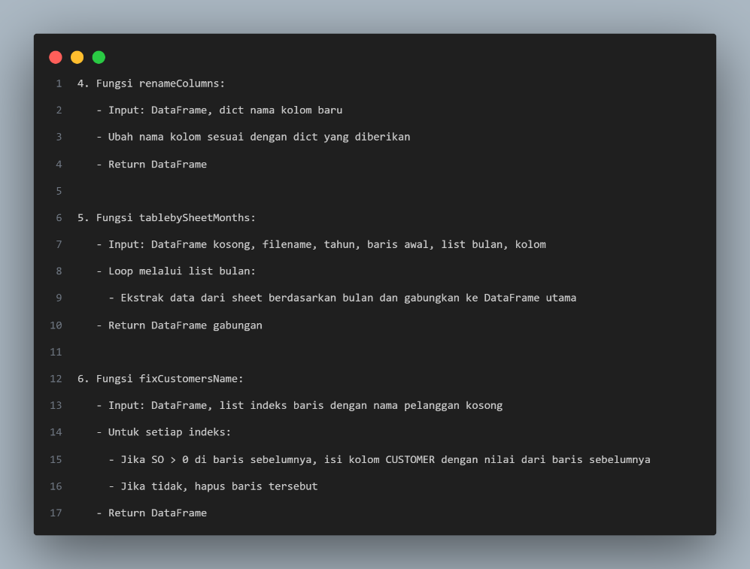

**Gambar 4. 2 Pseudocode Data Preparation - 2**

1. **Penggabungan Data dari Berbagai Sumber**

Fungsi tablebySheetMonths() dan tablebySheetYears() digunakan untuk menggabungkan data dari beberapa sheet berdasarkan bulan dan tahun tertentu. Setelah data dari setiap tahun atau bulan digabungkan, semua data dari tahun 2018 hingga 2024 kemudian digabung menjadi satu dataframe rekapan_iso_all.

1. **Perbaikan Nama Pelanggan**

Fungsi fixCustomersName() digunakan untuk memperbaiki kolom pelanggan yang memiliki nilai kosong berdasarkan nilai dari baris sebelumnya, atau menghapus baris jika tidak ada data yang valid. Sebuah list (customers_to_fix_list) berisi nama-nama pelanggan yang salah atau tidak standar, dan list (correct_costumers_list) berisi nama-nama pelanggan yang benar. Nama pelanggan yang salah kemudian digantikan dengan yang benar menggunakan fungsi replaceRowsValue().

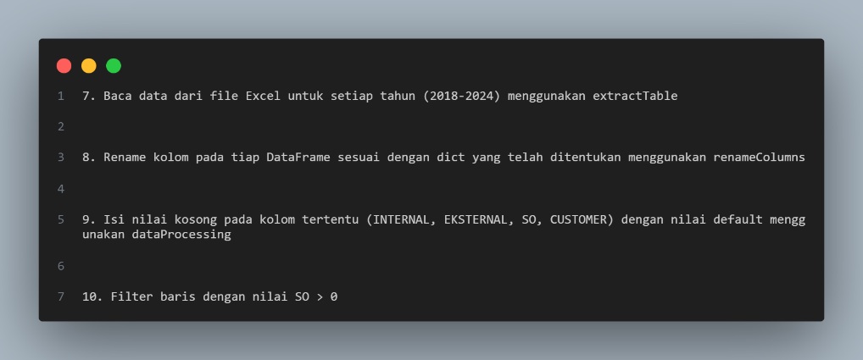

**Gambar 4. 3 Pseudocode Data Preparation – 3**

1. **Pembacaan File**

File Excel yang dibaca oleh penerapan model menggunakan fungsi dari ExtractTable().

1. **Pengantian Nama Kolom Baru**

Selanjutnya didalam dataFrame sesuaikan dengan fungsi yang ada menggunakan fungsi dari renameColumn().

1. **Penyesuaian nilai NULL**

Memberikan nilai yang kosong dengan nilai 0 agar tidak mengalami error yang berkelanjutan. Selanjutnya memfilter baris data yang lebih dari 0, dalam kasus ini menggunakan nilai SO.

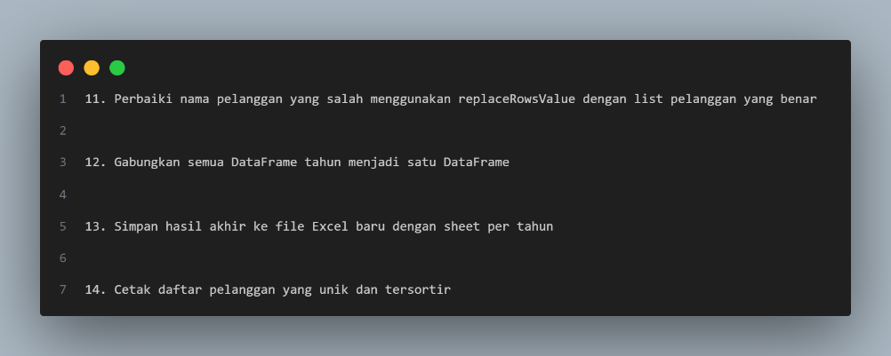

**Gambar 4. 4 Pseudocode Data Preparation - 4**

1. **Perbaikan nama pelanggan**

Memperbaiki nama pelanggan yang salah dan disesuaikan dengan nama pelanggan yang benar. Dalam data sering kali terjadi masalah proses data yang diakibatkan kolom nama pelanggan yang duplikat namun masih dianggap berbeda oleh model tersebut.

1. **Pengabunggan Data**

Semua pengaturan yang telah dibuat, selanjutnya digabungkan menjadi satu kesatuan menjadi dataFrame(). Semua kolom yang ada digabungkan menjadi satu kesatuan, agar mudah dibaca oleh model.

1. **Penyimpanan Data**

Setelah semua proses pembersihan selesai, hasil akhir data disimpan kembali ke file *Excel* menggunakan pd.*Excel*Writer() untuk menyimpan data ke beberapa sheet berdasarkan tahun.

1. **Transformasi menjadi file baru**

Saat data yang sudah semuanya diproses, Langkah selanjutnya adalah pengolahan data kedalam bentuk file Excel yang baru, namun Langkah ini hanya dilakukan saat berada didalam proses pengolahan model (belum dapat diextract atau diunduh terlebih dahulu).

1. **Proses Sortir Daftar Pelanggan**

Proses ini hanya dilakukan secara optional, jika nama pelanggan didalam data tersebut dirasa masih cukup sama, agar memastikan tidak adanya duplikasi didalam proses pengolahan model.



**Gambar 4. 5** **Flowchart - Data Processing**

**Gambar 4.5** menjelaskan siklus data processing dengan menghasilkan hasil data transformasi yang sudah rapih dan jelas, agar dapat memudahkan proses modelling *Forecasting*. Pembagian data training sebanyak 70% dan data testing sebanyak 30% dengan menyesuaikan terhadap banyaknya data. Selanjutnya dilakukan proses pengecekan data deskriptif untuk melihat gambaran sebuah data yang telah diproses sebelumnya:

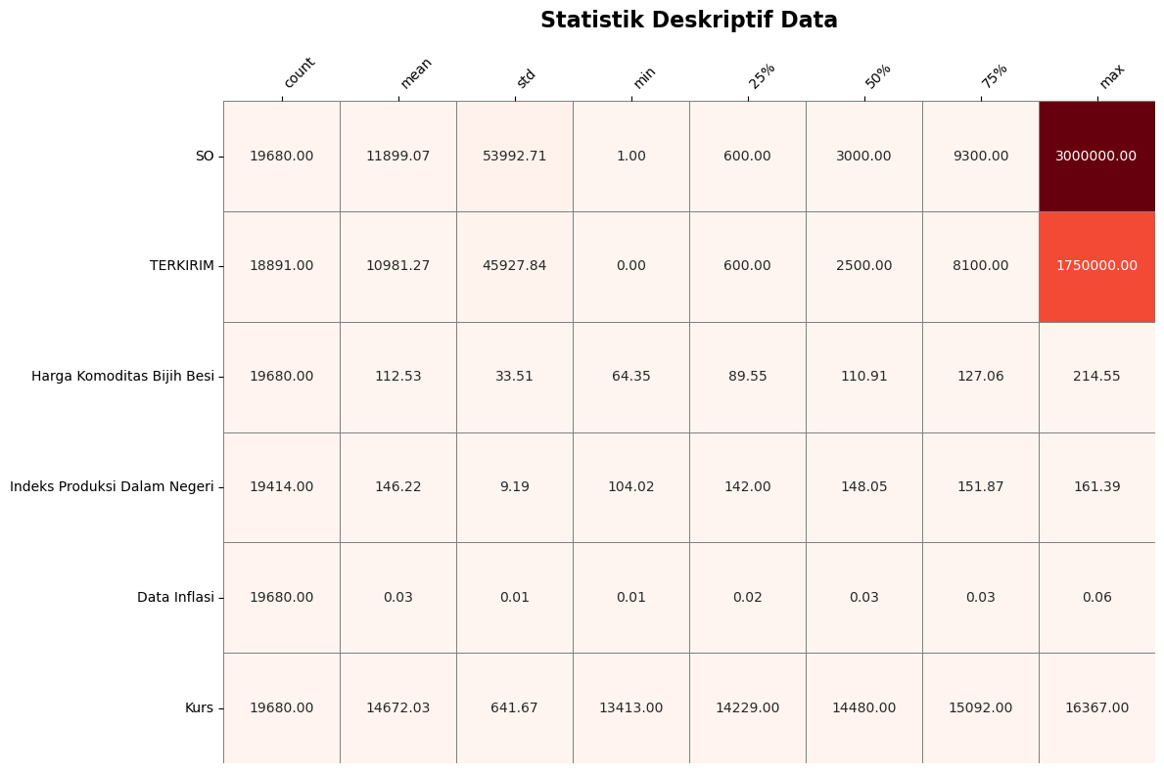

**Gambar 4. 6 Statistik Deskriptif Data**

Pada **Gambar 4.6** ini menghitung statistik deskriptif dasar untuk setiap kolom numerik dalam dataset, termasuk jumlah nilai non-null (***count***), rata-rata (***mean***), standar deviasi (**std**), nilai minimum dan maksimum (***min*** dan ***max***), serta kuartil pertama, median, dan kuartil ketiga (25%, 50%, dan 75%), yang menunjukkan distribusi data dalam tiga bagian. Statistik ini membantu memahami skala, sebaran, serta batas bawah dan atas data, yang dapat mengindikasikan keberadaan nilai ekstrem (*outliers*).

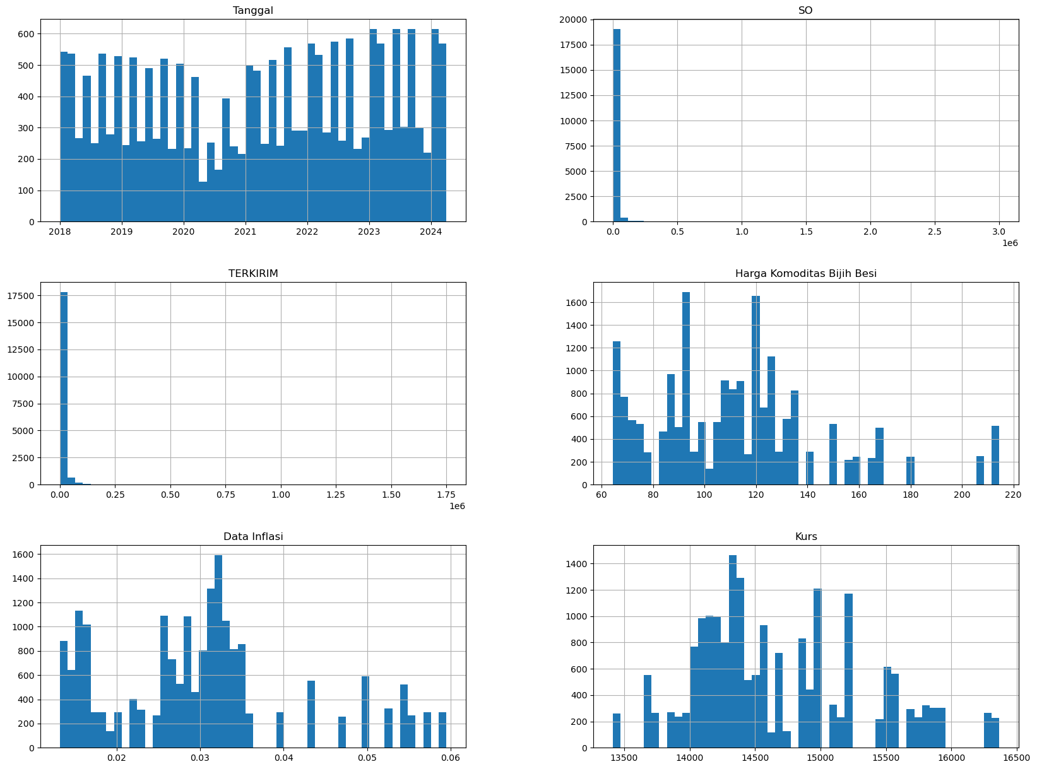

**Gambar 4. 7 Statistik Distribusi Data**

Pada **Gambar 4. 7** data tersebut mengilustrasikan distribusi frekuensi data sehingga untuk mengamati pola distribusi setiap kolom numerik, seperti apakah data mengikuti distribusi normal, memiliki skew, atau *outlier*. Bagian ini menghasilkan histogram untuk setiap kolom numerik, di mana data dipecah agar distribusinya lebih detail. Histogram ini memvisualisasikan bentuk distribusi data (apakah normal, miring ke kanan/kiri, atau pola lainnya), pencilan (*outliers*) yang tampak sebagai bar terpisah atau sangat berbeda ukurannya, dan konsentrasi nilai, yang menunjukkan area di mana data cenderung terkumpul, baik pada nilai rendah, sedang, atau tinggi.

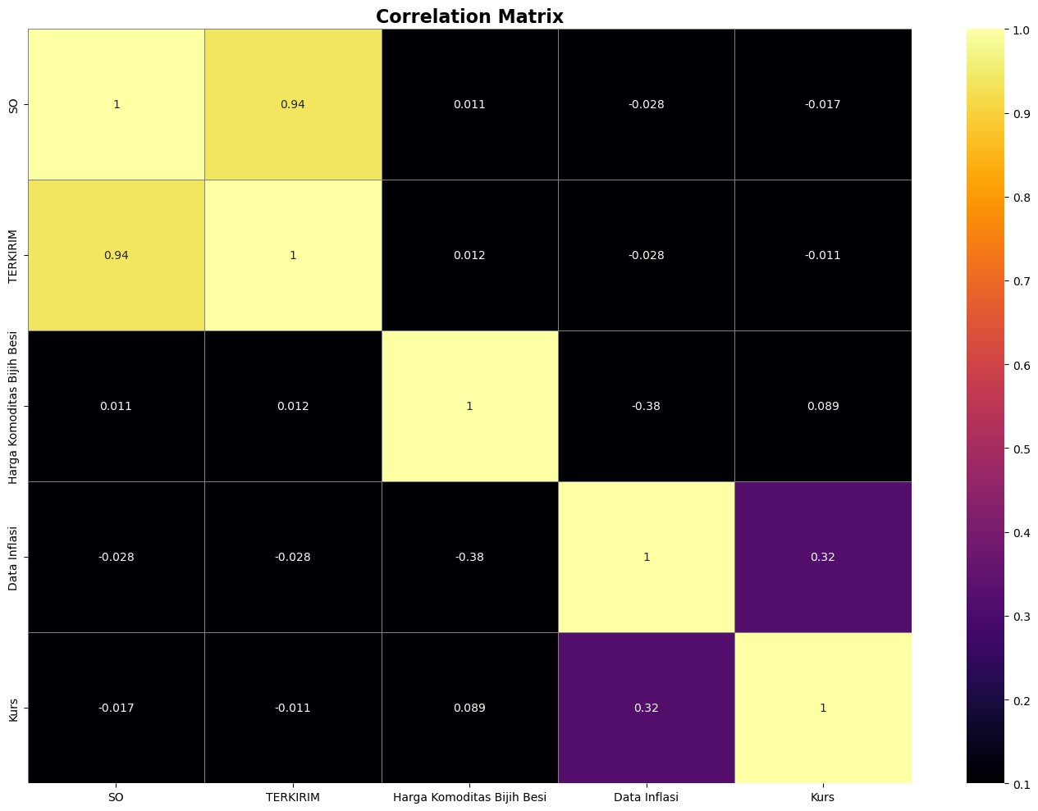

**Gambar 4. 8 Statistik Matrik Korelasi**

Pada **Gambar 4. 8** hasil heatmap, sel-sel menunjukkan tingkat korelasi antara setiap pasangan variabel. Korelasi tinggi (dekat dengan 1 atau -1) menunjukkan hubungan kuat antara dua variabel, sedangkan korelasi rendah menunjukkan hubungan lemah atau tidak ada hubungan. Contohnya, dari gambar, bahwa kolom **SO** dan **TERKIRIM** memiliki korelasi yang sangat tinggi (0.94), menandakan adanya hubungan langsung yang kuat di antara keduanya. Pada kasus ini data tersebut dibagi menjadi 2 kategorikal, yaitu data Penjualan Tahunan dan data Bulanan menyesuaikan dengan kebutuhan perusahaan (Kolom Data Sales Order – SO).

**Tabel 4. 2 Tabel Dataset Tahunan**

|  |  |  |
| --- | --- | --- |
| **No** | **Tahun** | **SO** |
| 1 | 2018 | 34.996.710 |
| 2 | 2019 | 33.634.446 |
| 3 | 2020 | 44.529.359 |
| 4 | 2021 | 45.957.845 |
| 5 | 2022 | 33.554.300 |
| 6 | 2023 | 31.135.706 |
| 7 | 2024 | 10.365.328 |
| 8 | 2025 |  |

**Tabel 4. 3 Tabel Dataset Bulanan**

|  |  |  |
| --- | --- | --- |
| **No** | **Bulan Tahun** | **SO** |
| 1 | Januari 2018 | 2.845.126 |
| 2 | Februari 2018 | 2.751.060 |
| 3 | Maret 2018 | 3.751.325 |
| 4 | April 2018 | 3.350.350 |
| 5 | Mei 2018 | 2.733.224 |
| 6 | Juni 2018 | 2.522.202 |
| 7 | Juli 2018 | 2.919.192 |
| 8 | Agustus 2018 | 2.700.494 |
| 9 | September 2018 | 2.895.828 |
| ..... | ..... | ..... |
| 72 | Desember 2023 | 2.022.755 |
| 73 | Januari 2024 | 2.847.896 |
| 74 | Februari 2024 | 2.730.829 |
| 75 | Maret 2024 | 2.765.759 |
| 76 | April 2024 | 2.020.844 |

**Tabel 4. 2** dan **Tabel 4. 3** adalah hasil gambaran pengolahan data yang akan dijadikan model dengan karakteristik data tahunan dan data bulanan. Dalam kasus ini, dicontohkan hanya menggunakan Parameter data SO yang sifatnya ditotalkan seluruhnya mengikuti pola waktu yang ditentukan (*summarize*) sama halnya dengan Parameter data Terkirim. Parameter lainnya seperti Harga Komoditas, Indeks Produksi, Data Inflasi dan Kurs dilakukan dengan cara menghitung rata-rata data mengikuti pola waktu yang ditentukan (*average*).

* 1. ***Modelling***

Pada tahap pemodelan ini, dilakukan eksplorasi mendalam terhadap data penjualan yang telah diolah sebelumnya. Langkah ini bertujuan untuk memprediksi kuantitas penjualan di PT Adhi Chandra Jaya dengan menggunakan model peramalan yang telah dipilih sebelumnya. Model *Exponential Smoothing* dipilih sebagai pendekatan utama karena sifatnya yang tidak hanya mudah diimplementasikan tetapi juga dinamis, sehingga mampu menyesuaikan diri dengan berbagai jenis data penjualan. Model ini dikenal karena kemampuannya menghasilkan prediksi yang lebih halus tanpa memerlukan perubahan struktural pada model dasarnya, menjadikannya sangat fleksibel dalam berbagai skenario peramalan. Dalam konteks ini, tiga model dasar dari turunan *Exponential Smoothing* akan digunakan sebagai acuan utama untuk memperoleh prediksi yang lebih akurat, sehingga mampu memberikan gambaran yang jelas mengenai tren penjualan yang diharapkan. Untuk penerapan penelitian ini, Atribut penelitian ini menggunakan contoh data kuantitas penjualan (kolom SO). Berdasarkan data yang telah dieksplorasi dan dilakukan proses pengolahan data, selanjutnya penerapan model peramalan dengan membaginya kedalam dua kategori, yaitu peramalan penjualan dengan kondisi waktu secara bulanan serta tahunan.

* + 1. ***Single Exponential Smoothing* (SES)**
       1. **Peramalan Data Tahunan**

Perhitungan dengan menggunakan *Single Exponential Smoothing* (SES) dimulai pada kondisi waktu tahunan. Data awalan (Atribut Data Kolom SO) adalah data yang dalam bentuk bulanan yang dikonversikan dan direkap menjadi data kuantitas penjualan tahunan. Perhitungan dimulai pada tahun ke-2 (2019) dengan konsep data kuantitas penjualan yang direkap menjadi data kuantitas penjualan tahunan pada tahun 2018 sebagai data awalan pengolahan model. Dimana sebagai nilai data kuantitas penjualan pada sebagai nilai *Single Exponential Smoothing* (SES) dalam setiap pemulusan *alpha,*  maka perhitungan pemulusan nilai dengan contoh 0,1 dimulai pada tahun ke-2 yaitu 2019. Hal ini untuk langsung menghitung nilai secara langsung dari Peramalan menggunakan model SES pada tahun ke-2 tersebut.

SES *Forecasting* (:

Tahapan selanjutnya dilakukan perhitungan *Error* serta MAD dengan contoh pemulusan *alpha* nilai dengan contoh 0,1. Perhitungan *Error* dilakukan melalui hasil peramalan yang telah diperhitungkan sebelumnya pada tahun ke-2 (2019) (Nilai SES *Forecasting*) dengan mengurangi berdasarkan hasil data kuantitas penjualan tahunan di tahun ke-2 (2019).

*Error* (:

Untuk perhitungan MAD hanya dilakukan dengan memberikan nilai *absolute* untuk hasil *Error* tersebut.

MAD (:

Selanjutnya, menghitung MSE dengan cara hasil peramalan yang telah diperhitungkan sebelumnya pada tahun ke-2 (2019) (Nilai ) dengan mengurangi berdasarkan hasil data kuantitas penjualan tahunan di tahun ke-2 (2019). Dari hasil tersebut, dipangkatkan dengan nilai dua untuk mendapatkan nilai MSE.

MSE (:

Tahapan berikutnya, menghitung MAPE dengan cara menghitung hasil *Error* ( dengan membagi nilai dari Data kuantitas penjualan tahunan di tahun ke-2 (2019), lalu mengkalikan nilai tersebut dengan persentase 100%.

MAPE (:

atau

Selanjutnya, pada setiap baris yang memiliki data kuantitas penjualan tahunan dilakukan perhitungan peramalan SES yang sama dari tahun ke-3 (2020) sampai 2024 ( . Lalu untuk dibuatkan peramalan pada tahun-tahun berikutnya, dilakukan dengan cara yang sama, namun tanpa melibatkan data kuantitas penjualan tahunan pada tahun berikutnya.

**Tabel 4. 4 Tabel Forecasting Tahunan – SES – Alpha 0,1**

|  |  |  |  |  |  |  |
| --- | --- | --- | --- | --- | --- | --- |
| **Bulan Tahun** | **SO** | **SES *Forecast*** | ***Error*** | **MAD** | **MSE** | **MAPE** |
| 2018 | 34.996.710 | 34.996.710 | - | - | - | - |
| 2019 | 33.634.446 | 34.996.710 | 1.362.264 | 1.362.264 | 1.855.763.205.696 | -0,041 |
| 2020 | 44.529.359 | 34.860.483,60 | 9.668.875 | 9.668.875,40 | 93.487.151.500.725,10 | 0,217 |
| 2021 | 45.957.845 | 35.827.371,14 | 10.130.474 | 10.130.473,86 | 102.626.500.628.143 | 0,220 |
| 2022 | 33.554.300 | 36.840.418,53 | -3.286.119 | 3.286.118,53 | 10.798.574.966.920,40 | -0,098 |
| 2023 | 31.135.706 | 36.511.806,67 | -5.376.101 | 5.376.100,67 | 28.902.458.450.531,90 | -0,173 |
| 2024 | 10.365.328 | 35.974.196,61 | -25.608.869 | 25.608.868,61 | 655.814.151.282.445 | -2,471 |
| 2025 |  | 33.413.309,75 | -33.413.310 | 33.413.309,75 | 1.116.449.268.145.650 |  |
| 2026 |  | 30.071.978,77 | -30.071.979 | 30.071.978,77 | 904.323.907.197.977 |  |
| 2027 |  | 27.064.780,89 | -27.064.781 | 27.064.780,89 | 732.502.364.830.362 |  |
| 2028 |  | 24.358.302,80 | -24.358.303 | 24.358.302,80 | 593.326.915.512.593 |  |
| 2029 |  | 21.922.472,52 | -21.922.473 | 21.922.472,52 | 480.594.801.565.200 |  |
| 2030 |  | 19.730.225,27 | -19.730.225 | 19.730.225,27 | 389.281.789.267.812 |  |
| **Total** | **234.173.694** | **250.007.696,55** | **-15.834.002,55** | **55.432.701,07** | **893.484.600.034.462** | **-2,34** |
| **Rata-Rata** | **33.453.384,86** | **35.715.385,22** | **-2.262.000,36** | **7.918.957,30** | **127.640.657.147.780** | **-39,07%** |

Berikut ini adalah Total data tabel peramalan tahunan menggunakan *Single Exponential Smoothing* (SES) dengan nilai *alpha* 0,1:

SO: 234.173.694

*Forecasting:* 250.007.696,55

*Error:* -15.834.002,55

MAD: 55.432.701,07

MSE: 893.484.600.034.462

MAPE: -2,34 / -234%

Sementara itu, berikut ini adalah rata-rata dari Total data tabel peramalan tahunan menggunakan *Single Exponential Smoothing* (SES) dengan nilai *alpha* 0,1:

SO: 33.453.384,86

*Forecasting:* 35.715.385,22

*Error:* -2.262.000,36

MAD: 7.918.957,30

MSE: 127.640.657.147.780

MAPE: -0,3907 / -39,07%

Dari tabel data yang telah dibuatkan perhitungan sebelumnya, lalu dijumlahkan masing-masing setiap kolom tersebut. Lalu selanjutnya didapatkan hasil rata-rata dari totalan tersebut. Selanjutnya perhitungan lainnya dilakukan dengan cara yang sama namun dengan nilai *alpha* yang berbeda yang dimulai dari 0,1 sampai dengan 0,9. Setelah melalukan tabel perhitungan peramalan data kuantitas penjualan tahunan menggunakan *Single Exponential Smoothing* (SES) dan membuat total beserta rata-rata dari masing-masing kolom, lalu berikutnya membuatkan tabel total dan rata-rata untuk setiap perhitungan yang dibuat sebelumnya.

**Tabel 4. 5 Total Forecasting Tahunan – SES**

|  |  |  |  |  |  |  |
| --- | --- | --- | --- | --- | --- | --- |
| ***Alpha*** | **SO** | **SES *Forecasting*** | ***Error*** | **MAD** | **MSE** | **MAPE** |
| 0,1 | 234.173.694 | 250.007.696,55 | -15.834.002,55 | 55.432.701,07 | 893.484.600.034.462 | -2,34 |
| 0,2 | 234.173.694 | 253.746.734,12 | -19.573.040,12 | 57.728.378,60 | 920.482.024.025.115 | -2,47 |
| 0,3 | 234.173.694 | 256.395.057,08 | -22.221.363,08 | 58.878.850,96 | 921.237.209.627.150 | -2,53 |
| 0,4 | 234.173.694 | 258.143.839,18 | -23.970.145,18 | 59.075.291,90 | 902.012.295.591.478 | -2,54 |
| 0,5 | 234.173.694 | 259.172.818,81 | -24.999.124,81 | 58.497.439,81 | 869.887.791.592.491 | -2,51 |
| 0,6 | 234.173.694 | 259.648.664,33 | -25.474.970,33 | 57.311.963,05 | 831.618.254.343.942 | -2,45 |
| 0,7 | 234.173.694 | 259.723.339,30 | -25.549.645,30 | 55.670.825,18 | 792.984.069.780.579 | -2,39 |
| 0,8 | 234.173.694 | 259.532.467,81 | -25.358.773,81 | 53.709.650,29 | 758.509.177.944.734 | -2,32 |
| 0,9 | 234.173.694 | 259.193.699,72 | -25.020.005,72 | 51.546.088,24 | 731.416.400.196.152 | -2,26 |

**Tabel 4. 5** merangkum hasil akhir dari proses perhitungan peramalan yang dilakukan menggunakan metode *Single Exponential Smoothing* (SES). Perhitungan ini melibatkan berbagai nilai *alpha* yang digunakan untuk menentukan tingkat pemulusan data. Hasil dari setiap perhitungan ini menunjukkan bagaimana metode SES dapat digunakan untuk memprediksi penjualan tahunan dengan mempertimbangkan variasi *alpha*. Selain itu, tabel ini memberikan informasi mengenai total nilai peramalan, kesalahan, serta berbagai indikator evaluasi seperti MAD, MSE, dan MAPE, yang membantu dalam menilai keakuratan model peramalan yang digunakan.

**Tabel 4. 6 Rata-rata Forecasting Tahunan – SES**

|  |  |  |  |  |  |  |
| --- | --- | --- | --- | --- | --- | --- |
| ***Alpha*** | **SO** | **SES *Forecasting*** | ***Error*** | **MAD** | **MSE** | **MAPE** |
| 0,1 | 33.453.384,86 | 35.715.385,22 | -2.262.000,36 | 7.918.957,30 | 127.640.657.147.780 | -39,07% |
| 0,2 | 33.453.384,86 | 36.249.533,45 | -2.796.148,59 | 8.246.911,23 | 131.497.432.003.588 | -41,19% |
| 0,3 | 33.453.384,86 | 36.627.865,30 | -3.174.480,44 | 8.411.264,42 | 131.605.315.661.021 | -42,17% |
| 0,4 | 33.453.384,86 | 36.877.691,31 | -3.424.306,45 | 8.439.327,41 | 128.858.899.370.211 | -42,28% |
| 0,5 | 33.453.384,86 | 37.024.688,40 | -3.571.303,54 | 8.356.777,12 | 124.269.684.513.213 | -41,77% |
| 0,6 | 33.453.384,86 | 37.092.666,33 | -3.639.281,48 | 8.187.423,29 | 118.802.607.763.420 | -40,88% |
| 0,7 | 33.453.384,86 | 37.103.334,19 | -3.649.949,33 | 7.952.975,03 | 113.283.438.540.083 | -39,80% |
| 0,8 | 33.453.384,86 | 37.076.066,83 | -3.622.681,97 | 7.672.807,18 | 108.358.453.992.105 | -38,69% |
| 0,9 | 33.453.384,86 | 37.027.671,39 | -3.574.286,53 | 7.363.726,89 | 104.488.057.170.879 | -37,70% |

**Tabel 4. 6** menggambarkan penerapan berbagai nilai *alpha* dalam proses peramalan menggunakan *Single Exponential Smoothing* (SES). Dengan mencoba beberapa nilai *alpha* mulai dari 0,1 hingga 0,9, proses ini memberikan wawasan tentang bagaimana pengaruh tingkat pemulusan terhadap hasil peramalan. Setiap tabel menunjukkan metrik kinerja, termasuk nilai *Error*, MAD, MSE, dan MAPE, yang digunakan untuk mengevaluasi keakuratan hasil peramalan. Analisis ini penting dalam menentukan nilai *alpha* yang optimal untuk menghasilkan prediksi penjualan tahunan yang lebih akurat dengan menghasilkan nilai rata-rata dari setiap *alpha* yang dihitung. Penilaian dilakukan dengan mencari nilai persentase MAPE terbaik dari tabel rata-rata *Forecasting* diatas yaitu di *alpha* 0,9 dengan persentase -37,70% dan dapat dikatakan tidak optimal dalam penerapan model terhadap data kuantitas penjualan tahunan ini.

* + - 1. **Peramalan Data Bulanan**

Perhitungan selanjutnya yaitu dengan menggunakan *Single Exponential Smoothing* (SES) dimulai pada kondisi waktu bulanan. Data yang digunakan adalah data kuantitas penjualan (Atribut Data Kolom SO) dengan tahapan bulanan yang sudah dilakukan *processing* sebelumnya. Perhitungan dimulai pada bulan Februari 2018 dengan konsep data kuantitas penjualan bulanan pada Januari 2018 sampai April 2024 sebagai data awalan pengolahan model Peramalan nilai secara langsung. Dimana sama dengan dalam setiap pemulusan *alpha,*  maka perhitungan pemulusan nilai dengan contoh 0,1 dimulai pada bulan ke-2 dataset tersebut yaitu Februari 2018.

SES *Forecasting* (:

Tahapan selanjutnya dilakukan perhitungan *Error* serta MAD dengan contoh pemulusan *alpha* nilai dengan contoh 0,1. Perhitungan *Error* dilakukan melalui hasil peramalan yang telah diperhitungkan sebelumnya pada Februari 2018 (Nilai SES *Forecasting*) dengan mengurangi berdasarkan hasil data kuantitas penjualan bulanan di bulan ke-2 (Februari 2018).

*Error* (:

Untuk perhitungan MAD hanya dilakukan dengan memberikan nilai *absolute* untuk hasil *Error* tersebut.

MAD (:

Selanjutnya, menghitung MSE dengan cara hasil peramalan yang telah diperhitungkan sebelumnya pada bulan ke-2 (Februari 2018) (Nilai ) dengan mengurangi berdasarkan hasil data kuantitas penjualan pada bulan ke-2 (Februari 2018). Dari hasil tersebut, dipangkatkan dengan nilai dua untuk mendapatkan nilai MSE.

MSE (:

8.848.412.356

Tahapan berikutnya, menghitung MAPE dengan cara menghitung hasil *Error* ( dengan membagi nilai dari Data kuantitas penjualan pada bulan ke-2 (Februari 2018), lalu mengkalikan nilai tersebut dengan persentase 100%.

MAPE (:

atau

Dengan cara yang sama, pada setiap baris yang memiliki data kuantitas penjualan bulanan dilakukan perhitungan SES yang sama dari bulan Maret 2018 sampai April 2024 ( . Lalu untuk dibuatkan peramalan pada bulan-bulan berikutnya, dilakukan dengan cara yang sama, namun tanpa melibatkan data kuantitas penjualan bulanan pada tahun berikutnya.

**Tabel 4. 7 Tabel Forecasting Bulanan – SES – Alpha 0,1**

|  |  |  |  |  |  |  |
| --- | --- | --- | --- | --- | --- | --- |
| **Bulan Tahun** | **SO** | **SES *Forecast*** | ***Error*** | **MAD** | **MSE** | **MAPE** |
| Januari 2018 | 2.845.126 | 2.845.126 | - | - | - | - |
| Februari 2018 | 2.751.060 | 2.845.126 | -94.066 | 94.066 | 8.848.412.356 | -0,034 |
| Maret 2018 | 3.751.325 | 2.835.719,40 | 915.606 | 915.605,60 | 838.333.614.751,36 | 0,244 |
| April 2018 | 3.350.350 | 2.927.279,96 | 423.070 | 423.070,04 | 178.988.258.745,60 | 0,126 |
| Mei 2018 | 2.733.224 | 2.969.586,96 | -236.363 | 236.362,96 | 55.867.450.750,87 | -0,086 |
| Juni 2018 | 2.522.202 | 2.945.950,67 | -423.749 | 423.748,67 | 179.562.933.292,78 | -0,168 |
| ... | ... | ... | ... | ... | ... | ... |
| Februari 2024 | 2.730.829 | 2.700.025,76 | 30.803 | 30.803,24 | 948.839.427,29 | 0,011 |
| Maret 2024 | 2.765.759 | 2.703.106,09 | 62.653 | 62.652,91 | 3.925.387.577,21 | 0,023 |
| April 2024 | 2.020.844 | 2.709.371,38 | -688.527 | 688.527,38 | 474.069.949.978,04 | -0,341 |
| Mei 2024 |  | 2.640.518,64 | -2.640.519 | 2.640.518,64 | 6.972.338.688.285,81 |  |
| Juni 2024 |  | 2.376.466,78 | -2.376.467 | 2.376.466,78 | 5.647.594.337.511,51 |  |
| Juli 2024 |  | 2.138.820,10 | -2.138.820 | 2.138.820,10 | 4.574.551.413.384,32 |  |
| Agustus 2024 |  | 1.924.938,09 | -1.924.938 | 1.924.938,09 | 3.705.386.644.841,30 |  |
| September 2024 |  | 1.732.444,28 | -1.732.444 | 1.732.444,28 | 3.001.363.182.321,45 |  |
| Oktober 2024 |  | 1.559.199,85 | -1.559.200 | 1.559.199,85 | 2.431.104.177.680,38 |  |
| November 2024 |  | 1.403.279,87 | -1.403.280 | 1.403.279,87 | 1.969.194.383.921,11 |  |
| Desember 2024 |  | 1.262.951,88 | -1.262.952 | 1.262.951,88 | 1.595.047.450.976,10 |  |
| Januari 2025 |  | 1.136.656,69 | -1.136.657 | 1.136.656,69 | 1.291.988.435.290,64 |  |
| Februari 2025 |  | 1.022.991,02 | -1.022.991 | 1.022.991,02 | 1.046.510.632.585,42 |  |
| Maret 2025 |  | 920.691,92 | -920.692 | 920.691,92 | 847.673.612.394,19 |  |
| **Total** | **234.173.695** | **236.219.769** | **-2.046.074** | **47.811.236** | **97.610.763.729.946** | **-13,52** |
| **Rata-Rata** | **3.081.233** | **3.108.155** | **-26.922** | **629.095** | **1.284.352.154.341** | **-18,02%** |

Berikut ini adalah Total data tabel peramalan bulanan menggunakan *Single Exponential Smoothing* (SES) dengan nilai *alpha* 0,1:

SO: 234.173.695

*Forecasting:* 236.219.769

*Error:* -2.046.074

MAD: 47.811.236

MSE: 97.610.763.729.946

MAPE: -13,52 / -1.352%

Sementara itu, berikut ini adalah rata-rata dari Total data tabel peramalan bulanan menggunakan *Single Exponential Smoothing* (SES) dengan nilai *alpha* 0,1:

SO: 3.081.233

*Forecasting:* 3.108.155

*Error:* -26.922

MAD: 629.095

MSE: 1.284.352.154.341

MAPE: -0,1802 / -18,02%

Dengan cara yang sama, dari tabel data hasil perhitungan sebelumnya, dilakukan penjumlahan untuk setiap kolom, diikuti dengan perhitungan rata-rata dari total tersebut. Proses ini diulang dengan menggunakan nilai *alpha* yang bervariasi, dimulai dari 0,1 hingga 0,9. Setelah menyusun tabel perhitungan peramalan data kuantitas penjualan tahunan dengan metode *Single Exponential Smoothing* (SES), dan menghitung total serta rata-rata dari setiap kolom, langkah berikutnya adalah membuat tabel yang menampilkan total dan rata-rata untuk setiap perhitungan yang telah dibuat sebelumnya.

**Tabel 4. 8 Total Forecasting Bulanan – SES**

|  |  |  |  |  |  |  |
| --- | --- | --- | --- | --- | --- | --- |
| ***Alpha*** | **SO** | **SES *Forecasting*** | ***Error*** | **MAD** | **MSE** | **MAPE** |
| 0,1 | 234.173.695 | 236.219.769 | -2.046.074 | 47.811.236 | 97.610.763.729.946 | -13,52 |
| 0,2 | 234.173.695 | 235.760.827 | -1.587.132 | 44.314.273 | 95.161.025.726.449 | -13,62 |
| 0,3 | 234.173.695 | 235.411.232 | -1.237.537 | 44.195.916 | 91.268.097.179.679 | -12,83 |
| 0,4 | 234.173.695 | 235.229.577 | -1.055.882 | 43.246.961 | 86.381.590.447.236 | -11,58 |
| 0,5 | 234.173.695 | 235.129.325 | -955.630 | 41.507.336 | 81.420.414.697.159 | -10,15 |
| 0,6 | 234.173.695 | 235.072.264 | -898.569 | 39.547.235 | 76.899.085.405.117 | -8,76 |
| 0,7 | 234.173.695 | 235.039.371 | -865.676 | 39.034.967 | 73.071.658.820.418 | -7,49 |
| 0,8 | 234.173.695 | 235.019.801 | -846.106 | 38.890.530 | 70.081.779.925.765 | -6,39 |
| 0,9 | 234.173.695 | 235.007.139 | -833.444 | 38.625.483 | 68.033.408.804.342 | -5,47 |

**Tabel 4. 18** menyajikan hasil akhir dari proses perhitungan peramalan yang dilakukan menggunakan metode *Single Exponential Smoothing* (SES) untuk data bulanan. Proses ini mencakup berbagai nilai *alpha* yang diterapkan untuk menentukan tingkat pemulusan dalam analisis data. Hasil dari setiap perhitungan menggambarkan bagaimana metode SES dapat digunakan untuk memprediksi penjualan bulanan dengan mempertimbangkan variasi nilai *alpha*. Selain itu, tabel ini juga memuat informasi mengenai total nilai peramalan, kesalahan, serta indikator evaluasi seperti MAD, MSE, dan MAPE, yang berguna dalam menilai tingkat akurasi model peramalan yang diterapkan.

**Tabel 4. 9 Rata-rata Forecasting Bulanan – SES**

|  |  |  |  |  |  |  |
| --- | --- | --- | --- | --- | --- | --- |
| ***Alpha*** | **SO** | **SES *Forecasting*** | ***Error*** | **MAD** | **MSE** | **MAPE** |
| 0,1 | 3.081.233 | 3.108.155 | -26.922 | 629.095 | 1.284.352.154.341 | -18,02% |
| 0,2 | 3.081.233 | 3.102.116 | -20.883 | 583.083 | 1.252.118.759.559 | -18,16% |
| 0,3 | 3.081.233 | 3.097.516 | -16.283 | 581.525 | 1.200.896.015.522 | -17,11% |
| 0,4 | 3.081.233 | 3.095.126 | -13.893 | 569.039 | 1.136.599.874.306 | -15,44% |
| 0,5 | 3.081.233 | 3.093.807 | -12.574 | 546.149 | 1.071.321.246.015 | -13,54% |
| 0,6 | 3.081.233 | 3.093.056 | -11.823 | 520.358 | 1.011.830.071.120 | -11,68% |
| 0,7 | 3.081.233 | 3.092.623 | -11.390 | 513.618 | 961.469.195.005 | -9,98% |
| 0,8 | 3.081.233 | 3.092.366 | -11.133 | 511.718 | 922.128.683.234 | -8,52% |
| 0,9 | 3.081.233 | 3.092.199 | -10.966 | 508.230 | 895.176.431.636 | -7,29% |

Dari konsep yang sama sebelumnya, **Tabel 4. 9** menggambarkan penerapan berbagai nilai *alpha* dalam proses peramalan menggunakan metode *Single Exponential Smoothing* (SES) untuk data bulanan. Dengan mencoba nilai *alpha* dari 0,1 hingga 0,9, analisis ini memberikan gambaran tentang bagaimana tingkat pemulusan memengaruhi hasil peramalan. Penilaian dilakukan dengan mengidentifikasi nilai persentase MAPE terbaik, yang dalam analisis ini ditemukan pada *alpha* 0,9. Dalam hal ini mengasumsikan nilai *alpha* 0,9 dalam implementasi *Single Exponential Smoothing* (SES) merupakan nilai yang dinilai masuk akal dalam implementasi model ini terhadap data kuantitas penjualan bulanan tersebut dengan persentase -7,29%, namun tidak dapat dikatakan sebagai model yang optimal untuk peramalan dalam data penjualan ini.

* + 1. ***Double Exponential Smoothing* (DES)**
       1. **Peramalan Data Tahunan**

Perhitungan dengan menggunakan *Double Exponential Smoothing* (DES) dimulai pada kondisi waktu tahunan. Sama seperti sebelumnya, Data awalan (Atribut Data Kolom SO) adalah data yang dalam bentuk bulanan yang dikonversikan dan direkap menjadi data kuantitas penjualan tahunan. Perhitungan dimulai pada tahun ke-2 (2019) dengan konsep data kuantitas penjualan yang direkap menjadi data kuantitas penjualan tahunan pada tahun 2018 sebagai data awalan pengolahan model. Dimana sebagai nilai data kuantitas penjualan pada dalam setiap pemulusan *alpha,*  maka perhitungan pemulusan nilai dengan contoh 0,1 dimulai pada tahun ke-2 yaitu 2019 untuk menghitung nilai *Single Smoothing*. Selanjutnya, menghitung nilai *Double Smoothing* dimulai pada sebagai nilai *smoothing* yang pertama dengan mengambil hasil nilai perhitungan pada rumus sebagai nilai *smoothing* yang kedua dalam setiap pemulusan *alpha.*

Nilai *Smoothing* 1 (:

Nilai *Smoothing* 2 (:

Berikutnya menentukan nilai Intersepsi () dan nilai *trend* () terhadap penentuan hasil nilai *smoothing* yang telah diperhitungkan sebelumnya.

Nilai Intersepsi ():

Nilai *Trend* ():

Setelah mengetahui nilai Intersepsi dan nilai *Trend* , langkah selanjutnya adalah menghitung nilai *Double Exponential Smoothing* (DES) yang akan digunakan untuk peramalan. Nilai DES dihitung dengan menggunakan nilai dan dari periode sebelumnya pada tahun ke-1 sebagai acuan sebelum perhitungan untuk tahun ke-2.

DES *Forecasting* (:

Tahapan selanjutnya dilakukan perhitungan *Error* serta MAD dengan contoh pemulusan *alpha* nilai dengan contoh 0,1. Perhitungan *Error* dilakukan melalui hasil peramalan yang telah diperhitungkan pada tahun ke-2 (2019) (Nilai DES *Forecasting*) dengan mengurangi berdasarkan hasil data kuantitas penjualan tahunan di tahun ke-2 (2019).

*Error* (:

Untuk perhitungan MAD hanya dilakukan dengan memberikan nilai *absolute* untuk hasil *Error* tersebut.

MAD (:

Selanjutnya, menghitung MSE dengan cara hasil peramalan yang telah diperhitungkan sebelumnya pada tahun ke-2 (2019) (Nilai ) dengan mengurangi berdasarkan hasil data kuantitas penjualan tahunan di tahun ke-2 (2019). Dari hasil tersebut, dipangkatkan dengan nilai dua untuk mendapatkan nilai MSE.

MSE (:

Tahapan berikutnya, menghitung MAPE dengan cara menghitung hasil *Error* ( dengan membagi nilai dari Data kuantitas penjualan tahunan di tahun ke-2 (2019), lalu mengkalikan nilai tersebut dengan persentase 100%.

MAPE (:

atau

Selanjutnya, pada setiap baris yang memiliki data kuantitas penjualan tahunan dilakukan perhitungan peramalan DES yang sama dari tahun ke-3 (2020) sampai tahun ke-7 (2024) ( . Lalu untuk dibuatkan peramalan pada tahun-tahun berikutnya, dilakukan dengan cara yang sama, namun tanpa melibatkan data kuantitas penjualan tahunan pada tahun berikutnya.

**Tabel 4. 10 Tabel Forecasting Tahunan – DES – Alpha 0,1**

|  |  |  |  |  |  |  |  |  |  |  |
| --- | --- | --- | --- | --- | --- | --- | --- | --- | --- | --- |
| **Bulan Tahun** | **SO** | **S’t (*Single*)** | **S’’t (*Double*)** |  |  | **DES *Forecast*** | ***Error*** | **MAD** | **MSE** | **MAPE** |
| 2018 | 34.996.710 | 34.996.710 | 34.996.710 | 34.996.710 | - |  |  |  |  |  |
| 2019 | 33.634.446 | 34.860.483,60 | 34.983.087,36 | 34.737.879,84 | -13.622,64 | 34.996.710 | -1.362.264 | 1.362.264 | 1.855.763.205.696 | 0,041 |
| 2020 | 44.529.359 | 35.827.371,14 | 35.067.515,74 | 36.587.226,54 | 84.428,38 | 34.724.257,20 | 9.805.101,80 | 9.805.101,80 | 96.140.021.308.363,20 | 0,22 |
| 2021 | 45.957.845 | 36.840.418,53 | 35.244.806,02 | 38.436.031,04 | 177.290,28 | 36.671.654,92 | 9.286.190,08 | 9.286.190,08 | 86.233.326.201.890,50 | 0,20 |
| 2022 | 33.554.300 | 36.511.806,67 | 35.371.506,08 | 37.652.107,26 | 126.700,07 | 38.613.321,31 | -5.059.021,31 | 5.059.021,31 | 25.593.696.655.506,30 | 0,15 |
| 2023 | 31.135.706 | 35.974.196,61 | 35.431.775,13 | 36.516.618,08 | 60.269,05 | 37.778.807,33 | -6.643.101,33 | 6.643.101,33 | 44.130.795.280.647,70 | 0,21 |
| 2024 | 10.365.328 | 33.413.309,75 | 35.229.928,60 | 31.596.690,90 | -201.846,54 | 36.576.887,13 | -26.211.559,13 | 26.211.559,13 | 687.045.832.007.662 | 2,53 |
| 2025 |  | 30.071.978,77 | 34.714.133,61 | 25.429.823,93 | -515.794,98 | 31.394.844,36 | -31.394.844,36 | 31.394.844,36 | 985.636.252.142.990 |  |
| 2026 |  | 27.064.780,89 | 33.949.198,34 | 20.180.363,45 | -764.935,27 | 24.914.028,95 | -24.914.028,95 | 24.914.028,95 | 620.708.838.318.827 |  |
| 2027 |  | 24.358.302,80 | 32.990.108,79 | 15.726.496,82 | -959.089,55 | 19.415.428,17 | -19.415.428,17 | 19.415.428,17 | 376.958.851.189.444 |  |
| 2028 |  | 21.922.472,52 | 31.883.345,16 | 11.961.599,89 | -1.106.763,63 | 14.767.407,27 | -14.767.407,27 | 14.767.407,27 | 218.076.317.402.523 |  |
| 2029 |  | 19.730.225,27 | 30.668.033,17 | 8.792.417,37 | -1.215.311,99 | 10.854.836,26 | -10.854.836,26 | 10.854.836,26 | 117.827.470.236.946 |  |
| 2030 |  | 17.757.202,74 | 29.376.950,13 | 6.137.455,36 | -1.291.083,04 | 7.577.105,38 | -7.577.105,38 | 7.577.105,38 | 57.412.525.967.360,40 |  |
| **Total** | **234.173.694** |  |  |  |  | **219.361.637,89** | **-20.184.653,89** | **58.367.237,65** | **940.999.434.659.766** | **3,36** |
| **Rata-Rata** | **33.453.384,86** |  |  |  |  | **36.560.272,98** | **-3.364.108,98** | **9.727.872,94** | **156.833.239.109.961** | **55,93%** |

Berikut ini adalah Total data tabel peramalan tahunan menggunakan *Double Exponential Smoothing* (DES) dengan nilai *alpha* 0,1:

SO: 234.173.695

*Forecasting:* 219.361.637,89

*Error:* -20.184.653,89

MAD: 58.367.237,65

MSE: 940.999.434.659.766

MAPE: 3,36 / 336%

Dibawah ini rata-rata dari Total data tabel peramalan tahunan menggunakan *Double Exponential Smoothing* (DES) dengan nilai *alpha* 0,1:

SO: 33.453.384,86

*Forecasting:* 36.560.272,98

*Error:* -3.364.108,98

MAD: 9.727.872,94

MSE: 156.833.239.109.961

MAPE: 0,559 / 55,9%

Dengan cara yang sama, dari tabel data hasil perhitungan sebelumnya, dilakukan penjumlahan untuk setiap kolom, diikuti dengan perhitungan rata-rata dari total tersebut. Proses ini diulang dengan menggunakan nilai *alpha* yang bervariasi, dimulai dari 0,1 hingga 0,9. Setelah menyusun tabel perhitungan peramalan data kuantitas penjualan tahunan dengan metode *Double Exponential Smoothing* (DES), dan menghitung total serta rata-rata dari setiap kolom, langkah berikutnya adalah membuat tabel yang menampilkan total dan rata-rata untuk setiap perhitungan yang telah dibuat sebelumnya.

**Tabel 4. 11 Total Forecasting Tahunan – SES**

|  |  |  |  |  |  |  |
| --- | --- | --- | --- | --- | --- | --- |
| ***Alpha*** | **SO** | **DES *Forecasting*** | ***Error*** | **MAD** | **MSE** | **MAPE** |
| 0,1 | 234.173.694 | 219.361.638 | -20.184.654 | 58.367.238 | 940.999.434.659.766 | 3,36 |
| 0,2 | 234.173.694 | 225.071.918 | -25.894.934 | 61.109.061 | 962.672.069.363.201 | 3,43 |
| 0,3 | 234.173.694 | 227.901.113 | -28.724.129 | 60.806.329 | 919.863.872.334.526 | 3,33 |
| 0,4 | 234.173.694 | 228.586.966 | -29.409.982 | 58.196.783 | 844.137.149.601.481 | 3,12 |
| 0,5 | 234.173.694 | 227.805.136 | -28.628.152 | 53.956.082 | 765.806.119.629.153 | 2,85 |
| 0,6 | 234.173.694 | 226.159.395 | -26.982.411 | 49.317.143 | 707.511.110.775.048 | 2,59 |
| 0,7 | 234.173.694 | 224.171.817 | -24.994.833 | 48.671.271 | 683.274.833.833.954 | 2,46 |
| 0,8 | 234.173.694 | 222.272.970 | -23.095.986 | 53.915.526 | 700.463.499.606.491 | 2,57 |
| 0,9 | 234.173.694 | 220.792.107 | -21.615.123 | 59.550.371 | 762.351.602.002.685 | 2,77 |

**Tabel 4. 11** menyajikan hasil akhir dari proses perhitungan peramalan yang dilakukan menggunakan metode *Double Exponential Smoothing* (SES) untuk data tahunan. Proses ini mencakup berbagai nilai *alpha* yang diterapkan untuk menentukan tingkat pemulusan dalam analisis data. Hasil dari setiap perhitungan menggambarkan bagaimana metode DES dapat digunakan untuk memprediksi penjualan bulanan dengan mempertimbangkan variasi nilai *alpha*. Selain itu, tabel ini juga memuat informasi mengenai total nilai peramalan, kesalahan, serta indikator evaluasi seperti MAD, MSE, dan MAPE, yang berguna dalam menilai tingkat akurasi model peramalan yang diterapkan.

**Tabel 4. 12 Rata-rata Forecasting Tahunan – DES**

|  |  |  |  |  |  |  |
| --- | --- | --- | --- | --- | --- | --- |
| ***Alpha*** | **SO** | **DES *Forecasting*** | ***Error*** | **MAD** | **MSE** | **MAPE** |
| 0,1 | 33.453.385 | 36.560.273 | -3.364.109 | 9.727.873 | 156.833.239.109.961 | 55,93% |
| 0,2 | 33.453.385 | 37.511.986 | -4.315.822 | 10.184.844 | 160.445.344.893.867 | 57,19% |
| 0,3 | 33.453.385 | 37.983.519 | -4.787.355 | 10.134.388 | 153.310.645.389.088 | 55,55% |
| 0,4 | 33.453.385 | 38.097.828 | -4.901.664 | 9.699.464 | 140.689.524.933.580 | 52,02% |
| 0,5 | 33.453.385 | 37.967.523 | -4.771.359 | 8.992.680 | 127.634.353.271.526 | 47,54% |
| 0,6 | 33.453.385 | 37.693.233 | -4.497.069 | 8.219.524 | 117.918.518.462.508 | 43,12% |
| 0,7 | 33.453.385 | 37.361.969 | -4.165.805 | 8.111.879 | 113.879.138.972.326 | 40,95% |
| 0,8 | 33.453.385 | 37.045.495 | -3.849.331 | 8.985.921 | 116.743.916.601.082 | 42,88% |
| 0,9 | 33.453.385 | 36.798.685 | -3.602.521 | 9.925.062 | 127.058.600.333.781 | 46,10% |

Dari konsep yang sama sebelumnya, **Tabel 4. 12** yang disajikan menggambarkan penerapan berbagai nilai *alpha* dalam proses peramalan menggunakan metode *Double Exponential Smoothing* (DES) untuk data tahunan. Dengan mencoba nilai *alpha* dari 0,1 hingga 0,9, analisis ini memberikan gambaran tentang bagaimana tingkat pemulusan memengaruhi hasil peramalan. Penilaian dilakukan dengan mengidentifikasi nilai persentase MAPE tertinggi, yang dalam analisis ini ditemukan pada *alpha* 0,7. Dalam hal ini mengasumsikan nilai *alpha* 0,7 dalam implementasi *Double Exponential Smoothing* (DES) merupakan nilai yang dinilai masuk akal dalam implementasi model ini terhadap data kuantitas penjualan tahunan tersebut dengan persentase 40,95%.

* + - 1. **Peramalan Data Bulanan**

Perhitungan dengan menggunakan *Double Exponential Smoothing* (DES) dimulai pada kondisi waktu bulanan. Sama seperti sebelumnya, Data awalan (Atribut Data Kolom SO) adalah data kuantitas penjualan yang dalam bentuk bulanan. Perhitungan dimulai pada bulan ke-2 (Februari 2018) dengan konsep data kuantitas penjualan bulanan sebagai data awalan pengolahan model. Dimana sebagai nilai data kuantitas penjualan pada dalam setiap pemulusan *alpha,*  maka perhitungan pemulusan nilai dengan contoh 0,1 dimulai pada bulan ke-2 yaitu Februari 2018 untuk menghitung nilai *Single Smoothing*. Selanjutnya, menghitung nilai *Double Smoothing* dimulai pada sebagai nilai *smoothing* yang pertama dengan mengambil hasil nilai perhitungan pada rumus sebagai nilai *smoothing* yang kedua dalam setiap pemulusan *alpha.*

Nilai *Smoothing* 1 (:

Nilai *Smoothing* 2 (:

Berikutnya menentukan nilai Intersepsi () dan nilai *trend* () terhadap penentuan hasil nilai *smoothing* yang telah diperhitungkan sebelumnya.

Nilai Intersepsi ():

Nilai *Trend* ():

Setelah mengetahui nilai Intersepsi dan nilai *Trend* , langkah selanjutnya adalah menghitung nilai *Double Exponential Smoothing* (DES) yang akan digunakan untuk peramalan. Nilai DES dihitung dengan menggunakan nilai dan dari periode sebelumnya pada bulan ke-1 sebagai acuan sebelum perhitungan untuk bulan ke-2.

DES *Forecasting* (:

Tahapan selanjutnya dilakukan perhitungan *Error* serta MAD dengan contoh pemulusan *alpha* nilai dengan contoh 0,1. Perhitungan *Error* dilakukan melalui hasil peramalan yang telah diperhitungkan pada bulan ke-2 (Februari 2018) (Nilai DES *Forecasting*) dengan mengurangi berdasarkan hasil data kuantitas penjualan bulanan di bulan ke-2 (Februari 2018).

*Error* (:

Untuk perhitungan MAD hanya dilakukan dengan memberikan nilai *absolute* untuk hasil *Error* tersebut.

MAD (:

Selanjutnya, menghitung MSE dengan cara hasil peramalan yang telah diperhitungkan sebelumnya pada bulan ke-2 (Februari 2018) (Nilai ) dengan mengurangi berdasarkan hasil data kuantitas penjualan tahunan di bulan ke-2 (Februari 2018). Dari hasil tersebut, dipangkatkan dengan nilai dua untuk mendapatkan nilai MSE.

MSE (:

Tahapan berikutnya, menghitung MAPE dengan cara menghitung hasil *Error* ( dengan membagi nilai dari Data kuantitas penjualan bulanan di bulan ke-2 (Februari 2018), lalu mengkalikan nilai tersebut dengan persentase 100%.

MAPE (:

atau

Pada setiap baris yang memiliki data kuantitas penjualan tahunan dilakukan perhitungan peramalan DES yang sama dari bulan Maret 2018 sampai April 2024 ( . Lalu untuk dibuatkan peramalan pada bulan-bulan berikutnya.

**Tabel 4. 13 Tabel Forecasting Bulanan – DES – *Alpha* 0,1**

|  |  |  |  |  |  |  |  |  |  |  |
| --- | --- | --- | --- | --- | --- | --- | --- | --- | --- | --- |
| **Bulan Tahun** | **SO** | **S’t (*Single*)** | **S’’t (*Double*)** |  |  | **DES *Forecast*** | ***Error*** | **MAD** | **MSE** | **MAPE** |
| Januari 2018 | 2.845.126 | 2.845.126 | 2.845.126 | 2.845.126 | - |  |  |  |  |  |
| Februari 2018 | 2.751.060 | 2.835.719,40 | 2.844.185,34 | 2.827.253,46 | -940,66 | 2.845.126 | -94.066 | 94.066 | 8.848.412.356 | 0,03 |
| Maret 2018 | 3.751.325 | 2.927.279,96 | 2.852.494,80 | 3.002.065,12 | 8.309,46 | 2.826.312,80 | 925.012,20 | 925.012,20 | 855.647.570.148,84 | 0,25 |
| ... | ... | ... | ... | ... | ... | ... | ... | ... | ... | ... |
| Mei 2024 |  | 2.376.466,78 | 2.794.377,65 | 1.958.555,90 | -46.434,54 | 2.417.970,25 | -2.417.970,25 | 2.417.970,25 | 5.846.580.140.185,75 | #DIV/0! |
| Juni 2024 |  | 2.138.820,10 | 2.728.821,89 | 1.548.818,30 | -65.555,75 | 1.912.121,36 | -1.912.121,36 | 1.912.121,36 | 3.656.208.106.516,54 | #DIV/0! |
| Juli 2024 |  | 1.924.938,09 | 2.648.433,51 | 1.201.442,66 | -80.388,38 | 1.483.262,55 | -1.483.262,55 | 1.483.262,55 | 2.200.067.789.331,15 | #DIV/0! |
| Agustus 2024 |  | 1.732.444,28 | 2.556.834,59 | 908.053,97 | -91.598,92 | 1.121.054,28 | -1.121.054,28 | 1.121.054,28 | 1.256.762.708.298,65 | #DIV/0! |
| September 2024 |  | 1.559.199,85 | 2.457.071,12 | 661.328,59 | -99.763,47 | 816.455,05 | -816.455,05 | 816.455,05 | 666.598.843.760,47 | #DIV/0! |
| Oktober 2024 |  | 1.403.279,87 | 2.351.691,99 | 454.867,74 | -105.379,12 | 561.565,11 | -561.565,11 | 561.565,11 | 315.355.377.623,65 | #DIV/0! |
| November 2024 |  | 1.262.951,88 | 2.242.817,98 | 283.085,78 | -108.874,01 | 349.488,62 | -349.488,62 | 349.488,62 | 122.142.293.912,67 | #DIV/0! |
| Desember 2024 |  | 1.136.656,69 | 2.132.201,85 | 141.111,53 | -110.616,13 | 174.211,77 | -174.211,77 | 174.211,77 | 30.349.740.558,08 | #DIV/0! |
| Januari 2025 |  | 1.022.991,02 | 2.021.280,77 | 24.701,28 | -110.921,08 | 30.495,40 | -30.495,40 | 30.495,40 | 929.969.687,50 | #DIV/0! |
| Februari 2025 |  | 920.691,92 | 1.911.221,88 | -69.838,04 | -110.058,88 | -86.219,81 | 86.219,81 | 86.219,81 | 7.433.854.819,41 | #DIV/0! |
| Maret 2025 |  | 828.622,73 | 1.802.961,97 | -145.716,51 | -108.259,92 | -179.896,93 | 179.896,93 | 179.896,93 | 32.362.904.347,18 | #DIV/0! |
| April 2025 |  | 745.760,46 | 1.697.241,82 | -205.720,91 | -105.720,15 | -253.976,43 | 253.976,43 | 253.976,43 | 64.504.025.143,31 | #DIV/0! |
| **Total** | 234.173.695 |  |  |  |  | 233.554.052,88 | -2.225.483,88 | 46.216.549,22 | 101.103.240.170.542 | 23,44 |
| **Rata-Rata** | 3.081.233 |  |  |  |  | 3.114.054,04 | -29.673,12 | 616.220,66 | 1.348.043.202.273,90 | 31,25% |

Berikut ini adalah Total data tabel peramalan bulanan menggunakan *Double Exponential Smoothing* (DES) dengan nilai *alpha* 0,1:

SO: 234.173.695

*Forecasting:* 233.554.052,88

*Error:* -2.225.483,88

MAD: 46.216.549,22

MSE: 101.103.240.170.542

MAPE: 23,44 / 2344%

Dibawah adalah rata-rata dari Total data tabel peramalan bulanan menggunakan *Double Exponential Smoothing* (DES) dengan nilai *alpha* 0,1:

SO: 3.081.233

*Forecasting:* 3.114.054,04

*Error:* -29.673,12

MAD: 616.220,66

MSE: 1.348.043.202.273,90

MAPE: 0,3125 / 31,25%

Dengan cara yang sama, dari tabel data hasil perhitungan sebelumnya, dilakukan penjumlahan untuk setiap kolom, diikuti dengan perhitungan rata-rata dari total tersebut. Proses ini diulang dengan menggunakan nilai *alpha* yang bervariasi, dimulai dari 0,1 hingga 0,9. Setelah menyusun tabel perhitungan peramalan data kuantitas penjualan tahunan dengan metode *Double Exponential Smoothing* (DES), dan menghitung total serta rata-rata dari setiap kolom, langkah berikutnya adalah membuat tabel yang menampilkan total dan rata-rata untuk setiap perhitungan yang telah dibuat sebelumnya.

**Tabel 4. 14 Total Forecasting Bulanan – SES**

|  |  |  |  |  |  |  |
| --- | --- | --- | --- | --- | --- | --- |
| ***Alpha*** | **SO** | **DES *Forecasting*** | ***Error*** | **MAD** | **MSE** | **MAPE** |
| 0,1 | 234.173.695 | 233.554.053 | -2.225.484 | 46.216.549 | 101.103.240.170.542 | 23,44 |
| 0,2 | 234.173.695 | 231.956.186 | -627.617 | 47.612.615 | 102.297.308.967.305 | 24,13 |
| 0,3 | 234.173.695 | 231.831.239 | -502.670 | 45.613.222 | 99.259.483.026.370 | 21,42 |
| 0,4 | 234.173.695 | 231.856.642 | -528.073 | 45.399.931 | 95.303.388.336.921 | 18,95 |
| 0,5 | 234.173.695 | 231.911.909 | -583.340 | 46.709.783 | 92.451.205.248.322 | 18,27 |
| 0,6 | 234.173.695 | 231.971.060 | -642.491 | 49.551.004 | 91.661.551.502.995 | 20,01 |
| 0,7 | 234.173.695 | 232.020.212 | -691.643 | 51.061.974 | 93.702.304.076.370 | 21,01 |
| 0,8 | 234.173.695 | 232.052.061 | -723.492 | 53.240.489 | 99.554.642.807.667 | 21,84 |
| 0,9 | 234.173.695 | 232.067.011 | -738.442 | 56.526.044 | 110.596.342.313.258 | 22,52 |

**Tabel 4. 14** menyajikan hasil akhir dari proses perhitungan peramalan yang dilakukan menggunakan metode *Double Exponential Smoothing* (SES) untuk data bulanan. Proses ini mencakup berbagai nilai *alpha* yang diterapkan untuk menentukan tingkat pemulusan dalam analisis data. Hasil dari setiap perhitungan menggambarkan bagaimana metode DES dapat digunakan untuk memprediksi penjualan bulanan dengan mempertimbangkan variasi nilai *alpha*. Selain itu, tabel ini juga memuat informasi mengenai total nilai peramalan, kesalahan, serta indikator evaluasi seperti MAD, MSE, dan MAPE, yang berguna dalam menilai tingkat akurasi model peramalan yang diterapkan.

**Tabel 4. 15 Rata-rata Forecasting Bulanan – DES**

|  |  |  |  |  |  |  |
| --- | --- | --- | --- | --- | --- | --- |
| ***Alpha*** | **SO** | **DES *Forecasting*** | ***Error*** | **MAD** | **MSE** | **MAPE** |
| 0,1 | 3.081.233 | 3.114.054 | -29.673 | 616.221 | 1.348.043.202.274 | 31,25% |
| 0,2 | 3.081.233 | 3.092.749 | -8.368 | 634.835 | 1.363.964.119.564 | 32,17% |
| 0,3 | 3.081.233 | 3.091.083 | -6.702 | 608.176 | 1.323.459.773.685 | 28,56% |
| 0,4 | 3.081.233 | 3.091.422 | -7.041 | 605.332 | 1.270.711.844.492 | 25,27% |
| 0,5 | 3.081.233 | 3.092.159 | -7.778 | 622.797 | 1.232.682.736.644 | 24,37% |
| 0,6 | 3.081.233 | 3.092.947 | -8.567 | 660.680 | 1.222.154.020.040 | 26,68% |
| 0,7 | 3.081.233 | 3.093.603 | -9.222 | 680.826 | 1.249.364.054.352 | 28,01% |
| 0,8 | 3.081.233 | 3.094.027 | -9.647 | 709.873 | 1.327.395.237.436 | 29,13% |
| 0,9 | 3.081.233 | 3.094.227 | -9.846 | 753.681 | 1.474.617.897.510 | 30,03% |

Dari konsep yang sama sebelumnya, **Tabel 4. 15** menggambarkan penerapan berbagai nilai *alpha* dalam proses peramalan menggunakan metode *Double Exponential Smoothing* (DES) untuk data bulanan. Dengan mencoba nilai *alpha* dari 0,1 hingga 0,9, analisis ini memberikan gambaran tentang bagaimana tingkat pemulusan memengaruhi hasil peramalan. Penilaian dilakukan dengan mengidentifikasi nilai persentase MAPE tertinggi, yang dalam analisis ini ditemukan pada *alpha* 0,5. Dalam hal ini mengasumsikan nilai *alpha* 0,5 dalam implementasi *Double Exponential Smoothing* (DES) merupakan nilai yang dinilai masuk akal dalam implementasi model ini terhadap data kuantitas penjualan bulanan tersebut dengan persentase 24,37%.

* + 1. ***Triple Exponential Smoothing* (TES)**
       1. **Peramalan Data Tahunan**

Perhitungan dengan menggunakan *Triple Exponential Smoothing* (TES) dimulai pada kondisi waktu tahunan. Sama seperti sebelumnya, Data awalan (Atribut Data Kolom SO) adalah data yang dalam bentuk bulanan yang dikonversikan dan direkap menjadi data kuantitas penjualan tahunan. Perhitungan dimulai pada tahun ke-2 (2019) dengan konsep data kuantitas penjualan yang direkap menjadi data kuantitas penjualan tahunan pada tahun 2018 sebagai data awalan pengolahan model. Dimana sebagai nilai data kuantitas penjualan pada dalam setiap pemulusan *alpha,*  maka perhitungan pemulusan nilai dengan contoh 0,1 dimulai pada tahun ke-2 yaitu 2019 untuk menghitung nilai *Single Smoothing*. Selanjutnya, menghitung nilai *Double Smoothing* dimulai pada sebagai nilai *smoothing* yang pertama dengan mengambil hasil nilai perhitungan pada rumus sebagai nilai *smoothing* yang kedua dalam setiap pemulusan *alpha.* Terakhir, menghitung nilai *Triple Smoothing* dimulai pada sebagai nilai *smoothing* yang pertama dengan mengambil hasil nilai perhitungan pada rumus sebagai nilai *smoothing* yang ketiga dalam setiap pemulusan *alpha.*

Nilai *Smoothing* 1 (:

Nilai *Smoothing* 2 (:

Nilai *Smoothing* 3 (:

Berikutnya menentukan nilai Intersepsi (), nilai *trend* () dan juga ada nilai *Component* () musiman terhadap penentuan hasil nilai *smoothing* yang telah diperhitungkan sebelumnya.

Nilai Intersepsi ():

Nilai *Trend* ():

Nilai *Component* ():

Setelah mengetahui nilai Intersepsi nilai *Trend* , nilai *Component* , dan nilai langkah selanjutnya adalah menghitung nilai *Triple Exponential Smoothing* (TES) yang akan digunakan untuk peramalan. Nilai TES dihitung dengan menggunakan nilai dan dari periode sebelumnya pada tahun ke-1 sebagai acuan sebelum perhitungan untuk tahun ke-2.

TES *Forecasting* (:

Tahapan selanjutnya dilakukan perhitungan *Error* serta MAD dengan contoh pemulusan *alpha* nilai dengan contoh 0,1. Perhitungan *Error* dilakukan melalui hasil peramalan yang telah diperhitungkan pada tahun ke-2 (2019) (Nilai TES *Forecasting*) dengan mengurangi berdasarkan hasil data kuantitas penjualan tahunan di tahun ke-2 (2019).

*Error* (:

Untuk perhitungan MAD hanya dilakukan dengan memberikan nilai *absolute* untuk hasil *Error* tersebut.

MAD (:

Selanjutnya, menghitung MSE dengan cara hasil peramalan yang telah diperhitungkan sebelumnya pada tahun ke-2 (2019) (Nilai ) dengan mengurangi berdasarkan hasil data kuantitas penjualan tahunan di tahun ke-2 (2019). Dari hasil tersebut, dipangkatkan dengan nilai dua untuk mendapatkan nilai MSE.

MSE (:

Tahapan berikutnya, menghitung MAPE dengan cara menghitung hasil *Error* ( dengan membagi nilai dari Data kuantitas penjualan tahunan di tahun ke-2 (2019), lalu mengkalikan nilai tersebut dengan persentase 100%.

MAPE (:

atau

Selanjutnya, pada setiap baris yang memiliki data kuantitas penjualan tahunan dilakukan perhitungan peramalan TES yang sama dari tahun ke-3 (2020) sampai tahun ke-7 (2024) ( . Lalu untuk dibuatkan peramalan pada tahun-tahun berikutnya, dilakukan dengan cara yang sama, namun tanpa melibatkan data kuantitas penjualan tahunan pada tahun berikutnya.

**Tabel 4. 16 Tabel Forecasting Tahunan – TES – Alpha 0,1**

|  |  |  |  |  |  |  |  |  |  |  |  |  |
| --- | --- | --- | --- | --- | --- | --- | --- | --- | --- | --- | --- | --- |
| **Bulan Tahun** | **SO** | **S’t (*Single*)** | **S’’t (*Double*)** | **S’’’t (*Triple*)** |  |  |  | **TES *Forecast*** | ***Error*** | **MAD** | **MSE** | **MAPE** |
| 2018 | 34.996.710 | 34.996.710 | 34.996.710 | 34.996.710 | 34.996.710 | - | - |  |  |  |  |  |
| 2019 | 33.634.446 | 34.860.483,60 | 34.983.087,36 | 34.995.347,74 | 34.627.536,46 | -38.824,52 | -1.362,26 | 34.996.710 | -1.362.264 | 1.362.264 | 1.855.763.205.696 | 0,04 |
| 2020 | 44.529.359 | 35.827.371,14 | 35.067.515,74 | 35.002.564,54 | 37.282.130,74 | 243.141,07 | 8.579,06 | 34.588.711,93 | 9.940.647,07 | 9.940.647,07 | 98.816.464.130.536,60 | 0,22 |
| 2021 | 45.957.845 | 36.840.418,53 | 35.244.806,02 | 35.026.788,68 | 39.813.626,21 | 491.926,21 | 17.007,35 | 37.525.271,81 | 8.432.573,19 | 8.432.573,19 | 71.108.290.640.123,80 | 0,18 |
| 2022 | 33.554.300 | 36.511.806,67 | 35.371.506,08 | 35.061.260,42 | 38.482.162,20 | 316.280,51 | 10.247,59 | 40.305.552,43 | -6.751.252,43 | 6.751.252,43 | 45.579.409.320.516,20 | 0,20 |
| 2023 | 31.135.706 | 35.974.196,61 | 35.431.775,13 | 35.098.311,90 | 36.725.576,31 | 107.994,08 | 2.579,73 | 38.798.442,71 | -7.662.736,71 | 7.662.736,71 | 58.717.533.888.620,80 | 0,25 |
| 2024 | 10.365.328 | 33.413.309,75 | 35.229.928,60 | 35.111.473,57 | 29.661.617,01 | -643.807,86 | -23.889,80 | 36.833.570,39 | -26.468.242,39 | 26.468.242,39 | 700.567.855.185.778 | 2,55 |
| 2025 |  | 30.071.978,77 | 34.714.133,61 | 35.071.739,57 | 21.145.275,04 | -1.494.364,79 | -52.895,67 | 29.017.809,16 | -29.017.809,16 | 29.017.809,16 | 842.033.248.242.041 |  |
| 2026 |  | 27.064.780,89 | 33.949.198,34 | 34.959.485,45 | 14.306.233,10 | -2.106.557,63 | -72.520,13 | 19.650.910,25 | -19.650.910,25 | 19.650.910,25 | 386.158.273.765.885 |  |
| 2027 |  | 24.358.302,80 | 32.990.108,79 | 34.762.547,78 | 8.867.129,83 | -2.525.735,10 | -84.683,54 | 12.199.675,47 | -12.199.675,47 | 12.199.675,47 | 148.832.081.582.129 |  |
| 2028 |  | 21.922.472,52 | 31.883.345,16 | 34.474.627,52 | 4.592.009,61 | -2.789.941,65 | -90.982,60 | 6.341.394,73 | -6.341.394,73 | 6.341.394,73 | 40.213.287.129.349 |  |
| 2029 |  | 19.730.225,27 | 30.668.033,17 | 34.093.968,08 | 1.280.544,38 | -2.930.986,68 | -92.739,17 | 1.802.067,95 | -1.802.067,95 | 1.802.067,95 | 3.247.448.910.800,02 |  |
| 2030 |  | 17.757.202,74 | 29.376.950,13 | 33.622.266,29 | -1.236.975,87 | -2.975.366,72 | -91.042,36 | -1.650.442,30 | 1.650.442,30 | 1.650.442,30 | 2.723.959.791.250,80 |  |
| **Total** | 234.173.694 |  |  |  |  |  |  | 223.048.259,27 | -23.871.275,27 | 60.617.715,79 | 976.645.316.371.271 | 3,45 |
| **Rata-Rata** | 33.453.384,86 |  |  |  |  |  |  | 37.174.709,88 | -3.978.545,88 | 10.102.952,63 | 162.774.219.395.212 | 57,47% |

Berikut ini adalah Total data tabel peramalan tahunan menggunakan *Triple Exponential Smoothing* (DES) dengan nilai *alpha* 0,1:

SO: 234.173.694

*Forecasting:* 223.048.259,27

*Error:* -23.871.275,27

MAD: 60.617.715,79

MSE: 976.645.316.371.271

MAPE: 3,45 / 345%

Sementara itu, berikut ini adalah rata-rata dari Total data tabel peramalan tahunan menggunakan *Triple Exponential Smoothing* (DES) dengan nilai *alpha* 0,1:

SO: 33.453.384,86

*Forecasting:* 37.174.709,88

*Error:* -3.978.545,88

MAD: 10.102.952,63

MSE: 162.774.219.395.212

MAPE: 0,574 / 57,47%

Dengan cara yang sama, dari tabel data hasil perhitungan sebelumnya, dilakukan penjumlahan untuk setiap kolom, diikuti dengan perhitungan rata-rata dari total tersebut. Proses ini diulang dengan menggunakan nilai *alpha* yang bervariasi, dimulai dari 0,1 hingga 0,9. Setelah menyusun tabel perhitungan peramalan data kuantitas penjualan tahunan dengan metode *Triple Exponential Smoothing* (TES), dan menghitung total serta rata-rata dari setiap kolom, langkah berikutnya adalah membuat tabel yang menampilkan total dan rata-rata untuk setiap perhitungan yang telah dibuat sebelumnya.

**Tabel 4. 17 Total Forecasting Tahunan – TES**

|  |  |  |  |  |  |  |
| --- | --- | --- | --- | --- | --- | --- |
| ***Alpha*** | **SO** | **TES *Forecasting*** | ***Error*** | **MAD** | **MSE** | **MAPE** |
| 0,1 | 234.173.694 | 223.048.259,27 | -23.871.275,27 | 60.617.715,79 | 976.645.316.371.271 | 3,45 |
| 0,2 | 234.173.694 | 229.131.173,45 | -29.954.189,45 | 62.179.129,37 | 960.623.328.195.218 | 3,41 |
| 0,3 | 234.173.694 | 230.249.573,18 | -31.072.589,18 | 58.551.216,55 | 855.125.092.461.001 | 3,10 |
| 0,4 | 234.173.694 | 228.301.885,59 | -29.124.901,59 | 51.697.773,93 | 745.291.363.046.016 | 2,66 |
| 0,5 | 234.173.694 | 224.944.033,05 | -25.767.049,05 | 48.748.856,05 | 686.606.148.918.094 | 2,36 |
| 0,6 | 234.173.694 | 221.494.316,70 | -22.317.332,70 | 54.738.304,80 | 699.819.953.416.010 | 2,43 |
| 0,7 | 234.173.694 | 218.868.694,30 | -19.691.710,30 | 61.826.555,42 | 784.413.685.035.467 | 2,66 |
| 0,8 | 234.173.694 | 217.551.601,49 | -18.374.617,49 | 68.823.212,02 | 930.578.574.540.940 | 3 |
| 0,9 | 234.173.694 | 217.607.466,17 | -18.430.482,17 | 74.907.326,30 | 1.120.964.122.811.600 | 3,38 |

**Tabel 4. 17** menyajikan hasil akhir dari proses perhitungan peramalan yang dilakukan menggunakan metode *Triple Exponential Smoothing* (TES) untuk data bulanan. Proses ini mencakup berbagai nilai *alpha* yang diterapkan untuk menentukan tingkat pemulusan dalam analisis data. Hasil dari setiap perhitungan menggambarkan bagaimana metode TES dapat digunakan untuk memprediksi penjualan tahunan dengan mempertimbangkan variasi nilai *alpha*. Selain itu, tabel ini juga memuat informasi mengenai total nilai peramalan, kesalahan, serta indikator evaluasi seperti MAD, MSE, dan MAPE, yang berguna dalam menilai tingkat akurasi model peramalan yang diterapkan.

**Tabel 4. 18 Rata-rata Forecasting Tahunan – TES**

|  |  |  |  |  |  |  |
| --- | --- | --- | --- | --- | --- | --- |
| ***Alpha*** | **SO** | **TES *Forecasting*** | ***Error*** | **MAD** | **MSE** | **MAPE** |
| 0,1 | 33.453.384,86 | 37.174.709,88 | -3.978.545,88 | 10.102.952,63 | 162.774.219.395.212 | 57,47% |
| 0,2 | 33.453.384,86 | 38.188.528,91 | -4.992.364,91 | 10.363.188,23 | 160.103.888.032.536 | 56,83% |
| 0,3 | 33.453.384,86 | 38.374.928,86 | -5.178.764,86 | 9.758.536,09 | 142.520.848.743.500 | 51,61% |
| 0,4 | 33.453.384,86 | 38.050.314,27 | -4.854.150,27 | 8.616.295,66 | 124.215.227.174.336 | 44,40% |
| 0,5 | 33.453.384,86 | 37.490.672,17 | -4.294.508,17 | 8.124.809,34 | 114.434.358.153.016 | 39,26% |
| 0,6 | 33.453.384,86 | 36.915.719,45 | -3.719.555,45 | 9.123.050,80 | 116.636.658.902.668 | 40,52% |
| 0,7 | 33.453.384,86 | 36.478.115,72 | -3.281.951,72 | 10.304.425,90 | 130.735.614.172.578 | 44,34% |
| 0,8 | 33.453.384,86 | 36.258.600,25 | -3.062.436,25 | 11.470.535,34 | 155.096.429.090.157 | 49,93% |
| 0,9 | 33.453.384,86 | 36.267.911,03 | -3.071.747,03 | 12.484.554,38 | 186.827.353.801.933 | 56,33% |

Dari konsep yang sama sebelumnya, **Tabel 4. 18** menggambarkan penerapan berbagai nilai *alpha* dalam proses peramalan menggunakan metode *Triple Exponential Smoothing* (TES) untuk data tahunan. Dengan mencoba nilai *alpha* dari 0,1 hingga 0,9, analisis ini memberikan gambaran tentang bagaimana tingkat pemulusan memengaruhi hasil peramalan. Penilaian dilakukan dengan mengidentifikasi nilai persentase MAPE tertinggi, yang dalam analisis ini ditemukan pada *alpha* 0,5. Dalam hal ini mengasumsikan nilai *alpha* 0,5 dalam implementasi *Triple Exponential Smoothing* (TES) merupakan nilai yang dinilai masuk akal dalam implementasi model ini terhadap data kuantitas penjualan tahunan tersebut dengan persentase 39,26%.

* + - 1. **Peramalan Data Bulanan**

Perhitungan dengan menggunakan *Triple Exponential Smoothing* (TES) dimulai pada kondisi waktu bulanan. Sama seperti sebelumnya, Data awalan (Atribut Data Kolom SO) adalah data kuantitas penjualan yang dalam bentuk bulanan. Perhitungan dimulai pada bulan ke-2 (Februari 2018) dengan konsep data kuantitas penjualan bulanan sebagai data awalan pengolahan model. Dimana sebagai nilai data kuantitas penjualan pada dalam setiap pemulusan *alpha,*  maka perhitungan pemulusan nilai dengan contoh 0,1 dimulai pada bulan ke-2 yaitu Februari 2018 untuk menghitung nilai *Single Smoothing*. Selanjutnya, menghitung nilai *Double Smoothing* dimulai pada sebagai nilai *smoothing* yang pertama dengan mengambil hasil nilai perhitungan pada rumus sebagai nilai *smoothing* yang kedua dalam setiap pemulusan *alpha.* Terakhir, menghitung nilai *Triple Smoothing* dimulai pada sebagai nilai *smoothing* yang pertama dengan mengambil hasil nilai perhitungan pada rumus sebagai nilai *smoothing* yang ketiga dalam setiap pemulusan *alpha.*

Nilai *Smoothing* 1 (:

Nilai *Smoothing* 2 (:

Nilai *Smoothing* 3 (:

Berikutnya menentukan nilai Intersepsi (), nilai *trend* () dan juga ada nilai *Component* () musiman terhadap penentuan hasil nilai *smoothing* yang telah diperhitungkan sebelumnya.

Nilai Intersepsi ():

Nilai *Trend* ():

Nilai *Component* ():

Setelah mengetahui nilai Intersepsi nilai *Trend* , nilai *Component* , dan nilai langkah selanjutnya adalah menghitung nilai *Triple Exponential Smoothing* (TES) yang akan digunakan untuk peramalan. Nilai TES dihitung dengan menggunakan nilai dan dari periode sebelumnya pada bulan ke-1 sebagai acuan sebelum perhitungan untuk bulan ke-2.

TES *Forecasting* (:

Tahapan selanjutnya dilakukan perhitungan *Error* serta MAD dengan contoh pemulusan *alpha* nilai dengan contoh 0,1. Perhitungan *Error* dilakukan melalui hasil peramalan yang telah diperhitungkan pada bulan ke-2 (Februari 2018) (Nilai TES *Forecasting*) dengan mengurangi berdasarkan hasil data kuantitas penjualan bulanan di bulan ke-2 (Februari 2018).

*Error* (:

Untuk perhitungan MAD hanya dilakukan dengan memberikan nilai *absolute* untuk hasil *Error* tersebut.

MAD (:

Lalu, menghitung MSE dengan cara hasil peramalan yang telah diperhitungkan sebelumnya pada bulan ke-2 (Februari 2018) (Nilai ) dengan mengurangi berdasarkan hasil data kuantitas penjualan tahunan di bulan ke-2 (Februari 2018). Dari hasil tersebut, dipangkatkan dengan nilai dua untuk mendapatkan nilai MSE.

MSE (:

Tahapan berikutnya, menghitung MAPE dengan cara menghitung hasil *Error* ( dengan membagi nilai dari Data kuantitas penjualan bulanan di bulan ke-2 (Februari 2018), lalu mengkalikan nilai tersebut dengan persentase 100%.

MAPE (:

atau

**Tabel 4. 19 Tabel Forecasting Tahunan – TES – Alpha 0,1**

|  |  |  |  |  |  |  |  |  |  |  |  |  |
| --- | --- | --- | --- | --- | --- | --- | --- | --- | --- | --- | --- | --- |
| **Bulan Tahun** | **SO** | **S’t (*Single*)** | **S’’t (*Double*)** | **S’’’t (*Triple*)** |  |  |  | **TES *Forecast*** | ***Error*** | **MAD** | **MSE** | **MAPE** |
| Januari 2018 | 2.845.126 | 2.845.126 | 2.845.126 | 2.845.126 | 2.845.126 | - | - |  |  |  |  |  |
| Februari 2018 | 2.751.060 | 2.835.719,40 | 2.844.185,34 | 2.845.031,93 | 2.819.634,11 | -2.680,88 | -94,07 | 2.845.126 | -94.066 | 94.066 | 8.848.412.356 | 0,03 |
| Maret 2018 | 3.751.325 | 2.927.279,96 | 2.852.494,80 | 2.845.778,22 | 3.070.133,69 | 23.855,99 | 840,35 | 2.816.953,23 | 934.371,77 | 934.371,77 | 873.050.598.966,70 | 0,25 |
| ... | ... | ... | ... | ... | ... | ... | ... | ... | ... | ... | ... | ... |
| Mei 2024 |  | 2.376.466,78 | 2.794.377,65 | 3.006.216,87 | 1.752.484,26 | -93.500,29 | -2.544,09 | 2.404.026,53 | -2.404.026,53 | 2.404.026,53 | 5.779.343.542.319,47 | #DIV/0! |
| Juni 2024 |  | 2.138.820,10 | 2.728.821,89 | 2.978.477,38 | 1.208.471,99 | -143.289,17 | -4.201,81 | 1.658.983,97 | -1.658.983,97 | 1.658.983,97 | 2.752.227.813.293,37 | #DIV/0! |
| Juli 2024 |  | 1.924.938,09 | 2.648.433,51 | 2.945.472,99 | 774.986,72 | -177.788,81 | -5.264,89 | 1.065.182,82 | -1.065.182,82 | 1.065.182,82 | 1.134.614.439.905,16 | #DIV/0! |
| Agustus 2024 |  | 1.732.444,28 | 2.556.834,59 | 2.906.609,15 | 433.438,22 | -199.998,82 | -5.859,45 | 597.197,90 | -597.197,90 | 597.197,90 | 356.645.337.116,45 | #DIV/0! |
| September 2024 |  | 1.559.199,85 | 2.457.071,12 | 2.861.655,35 | 168.041,55 | -212.427,80 | -6.089,96 | 233.439,40 | -233.439,40 | 233.439,40 | 54.493.955.288,43 | #DIV/0! |
| Oktober 2024 |  | 1.403.279,87 | 2.351.691,99 | 2.810.659,01 | -34.577,36 | -217.165,97 | -6.042,53 | -44.386,24 | 44.386,24 | 44.386,24 | 1.970.138.447,51 | #DIV/0! |
| November 2024 |  | 1.262.951,88 | 2.242.817,98 | 2.753.874,91 | -185.723,39 | -215.947,71 | -5.787,77 | -251.743,33 | 251.743,33 | 251.743,33 | 63.374.704.970,55 | #DIV/0! |
| Desember 2024 |  | 1.136.656,69 | 2.132.201,85 | 2.691.707,60 | -294.927,87 | -210.205,38 | -5.383,20 | -401.671,10 | 401.671,10 | 401.671,10 | 161.339.674.581,97 | #DIV/0! |
| Januari 2025 |  | 1.022.991,02 | 2.021.280,77 | 2.624.664,92 | -370.204,32 | -201.115,57 | -4.875,38 | -505.133,25 | 505.133,25 | 505.133,25 | 255.159.601.552,31 | #DIV/0! |
| Februari 2025 |  | 920.691,92 | 1.911.221,88 | 2.553.320,61 | -418.269,27 | -189.638,86 | -4.301,62 | -571.319,89 | 571.319,89 | 571.319,89 | 326.406.414.517,92 | #DIV/0! |
| Maret 2025 |  | 828.622,73 | 1.802.961,97 | 2.478.284,75 | -444.732,97 | -176.553,80 | -3.691,56 | -607.908,13 | 607.908,13 | 607.908,13 | 369.552.295.642,43 | #DIV/0! |
| April 2025 |  | 745.760,46 | 1.697.241,82 | 2.400.180,46 | -454.263,63 | -162.486,08 | -3.068,43 | -621.286,77 | 621.286,77 | 621.286,77 | 385.997.245.158,29 | #DIV/0! |
| **Total** | 234.173.695 |  |  |  |  |  |  | 231.479.133,67 | -150.564,67 | 48.719.679,76 | 107.301.197.358.415 | 25,22 |
| **Rata-Rata** | 3.081.233 |  |  |  |  |  |  | 3.086.388,45 | -2.007,53 | 649.595,73 | 1.430.682.631.445,54 | 33,63% |

Berikut ini adalah Total data tabel peramalan bulanan menggunakan *Triple Exponential Smoothing* (TES) dengan nilai *alpha* 0,1:

SO: 234.173.695

*Forecasting:* 231.479.133,67

*Error:* -150.564,67

MAD: 48.719.679,76

MSE: 107.301.197.358.415

MAPE: 25,22 / 2522%

Lalu,berikut ini rata-rata dari Total data tabel peramalan bulanan *Triple Exponential Smoothing* (TES) dengan nilai *alpha* 0,1:

SO: 3.081.233

*Forecasting:* 3.086.388,45

*Error:* -2.007,53

MAD: 649.595,73

MSE: 1.430.682.631.445,54

MAPE: 0,3363 / 33,63%

Dengan cara yang sama, dari tabel data hasil perhitungan sebelumnya, dilakukan penjumlahan untuk setiap kolom, diikuti dengan perhitungan rata-rata dari total tersebut. Proses ini diulang dengan menggunakan nilai *alpha* yang bervariasi, dimulai dari 0,1 hingga 0,9. Setelah menyusun tabel perhitungan peramalan data kuantitas penjualan bulanan dengan metode *Triple Exponential Smoothing* (TES), dan menghitung total serta rata-rata dari setiap kolom, langkah berikutnya adalah membuat tabel yang menampilkan total dan rata-rata untuk setiap perhitungan yang telah dibuat sebelumnya.

**Tabel 4. 20 Total Forecasting Bulanan – TES**

|  |  |  |  |  |  |  |
| --- | --- | --- | --- | --- | --- | --- |
| ***Alpha*** | **SO** | **TES *Forecasting*** | ***Error*** | **MAD** | **MSE** | **MAPE** |
| 0,1 | 234.173.695 | 231.479.133,67 | -150.564,67 | 48.719.679,76 | 107.301.197.358.415 | 25,22 |
| 0,2 | 234.173.695 | 231.603.873,22 | -275.304,22 | 49.345.409,49 | 112.403.658.240.867 | 23,36 |
| 0,3 | 234.173.695 | 231.818.543,45 | -489.974,45 | 49.926.764,82 | 111.737.582.614.564 | 20,63 |
| 0,4 | 234.173.695 | 231.942.747,15 | -614.178,15 | 54.602.100,67 | 111.030.998.049.559 | 22,54 |
| 0,5 | 234.173.695 | 232.043.260,89 | -714.691,89 | 56.833.081,61 | 112.895.062.601.553 | 24,30 |
| 0,6 | 234.173.695 | 232.108.711,98 | -780.142,98 | 59.174.852,22 | 118.804.662.403.111 | 24,97 |
| 0,7 | 234.173.695 | 232.128.830,14 | -800.261,14 | 60.917.488,58 | 130.442.837.057.731 | 24,80 |
| 0,8 | 234.173.695 | 232.113.691,36 | -785.122,36 | 65.812.022,93 | 149.757.866.125.529 | 25,10 |
| 0,9 | 234.173.695 | 232.090.176,48 | -761.607,48 | 72.654.278,08 | 178.502.362.492.461 | 27,28 |

**Tabel 4. 20** menyajikan hasil akhir dari proses perhitungan peramalan yang dilakukan menggunakan metode *Triple Exponential Smoothing* (TES) untuk data bulanan. Proses ini mencakup berbagai nilai *alpha* yang diterapkan untuk menentukan tingkat pemulusan dalam analisis data. Hasil dari setiap perhitungan menggambarkan bagaimana metode TES dapat digunakan untuk memprediksi penjualan bulanan dengan mempertimbangkan variasi nilai *alpha*. Selain itu, tabel ini juga memuat informasi mengenai total nilai peramalan, kesalahan, serta indikator evaluasi seperti MAD, MSE, dan MAPE, yang berguna dalam menilai tingkat akurasi model peramalan yang diterapkan.

**Tabel 4. 21 Rata-rata Forecasting Bulanan – TES**

|  |  |  |  |  |  |  |
| --- | --- | --- | --- | --- | --- | --- |
| ***Alpha*** | **SO** | **TES *Forecasting*** | ***Error*** | **MAD** | **MSE** | **MAPE** |
| 0,1 | 3.081.232,83 | 3.086.388,45 | -2.007,53 | 649.595,73 | 1.430.682.631.445,54 | 33,63% |
| 0,2 | 3.081.232,83 | 3.088.051,64 | -3.670,72 | 657.938,79 | 1.498.715.443.211,55 | 31,15% |
| 0,3 | 3.081.232,83 | 3.090.913,91 | -6.532,99 | 665.690,20 | 1.489.834.434.860,86 | 27,50% |
| 0,4 | 3.081.232,83 | 3.092.569,96 | -8.189,04 | 728.028,01 | 1.480.413.307.327,46 | 30,06% |
| 0,5 | 3.081.232,83 | 3.093.910,15 | -9.529,23 | 757.774,42 | 1.505.267.501.354,05 | 32,40% |
| 0,6 | 3.081.232,83 | 3.094.782,83 | -10.401,91 | 788.998,03 | 1.584.062.165.374,81 | 33,29% |
| 0,7 | 3.081.232,83 | 3.095.051,07 | -10.670,15 | 812.233,18 | 1.739.237.827.436,41 | 33,07% |
| 0,8 | 3.081.232,83 | 3.094.849,22 | -10.468,30 | 877.493,64 | 1.996.771.548.340,39 | 33,47% |
| 0,9 | 3.081.232,83 | 3.094.535,69 | -10.154,77 | 968.723,71 | 2.380.031.499.899,48 | 36,38% |

Dari konsep yang sama sebelumnya, **Tabel 4. 21** menggambarkan penerapan berbagai nilai *alpha* dalam proses peramalan menggunakan metode *Triple Exponential Smoothing* (TES) untuk data bulanan. Dengan mencoba nilai *alpha* dari 0,1 hingga 0,9, analisis ini memberikan gambaran tentang bagaimana tingkat pemulusan memengaruhi hasil peramalan. Penilaian dilakukan dengan mengidentifikasi nilai persentase MAPE tertinggi, yang dalam analisis ini ditemukan pada *alpha* 0,3. Dalam hal ini mengasumsikan nilai *alpha* 0,3 dalam implementasi *Triple Exponential Smoothing* (TES) merupakan nilai yang dinilai masuk akal dalam implementasi model ini terhadap data kuantitas penjualan bulanan tersebut dengan persentase 27,50%.

* 1. ***Evaluation***

Pada tahapan ini, selanjutnya dilakukan perbandingan terhadap ketiga model-model eksplorasi dari *Exponential Smoothing* (ES) tersebut. Hasil data MAD, MSE serta MAPE untuk evaluasi dari model yang diperhitungkan diambil dari nilai terkecil rata-rata MAPE dari setiap model antara data Tahunan dengan data Bulanan.

**Tabel 4. 22 Tabel Evaluasi Model - Data Tahunan**

|  |  |  |  |  |
| --- | --- | --- | --- | --- |
| Nama Model | *Alpha* | Nilai Rata-Rata | | |
| MAD | MSE | MAPE |
| *Single Exponential Smoothing* (SES) | 0,9 | 7.363.726,89 | 104.488.057.170.879 | -37,70% |
| *Double Exponential Smoothing* (DES) | 0,7 | 8.111.879 | 113.879.138.972.326 | 40,95% |
| *Triple Exponential Smoothing* (TES) | 0,5 | 8.124.809,34 | 114.434.358.153.016 | 39,26% |

**Tabel 4. 22** merupakan hasil rata-rata modelling setiap *Exponential Smoothing* (ES) yang diambil untuk implementasi data kuantitas penjualan secara tahunan. Dapat dilihat jelas, dari rata-rata model yang diperhitungkan sebelumnya dengan mengambil nilai MAPE sebagai perbandingannya. Persentase terkecil dan terbaik yang cocok untuk data tersebut, terdapat pada model peramalan *Triple Exponential Smoothing* (TES) dengan nilai *alpha* 0,5 serta nilai MAPE 39,26%.

**Tabel 4. 23 Tabel Peramalan Parameter Data Lainnya - Tahunan**

|  |  |  |  |
| --- | --- | --- | --- |
| Parameter Data Lainnya | Nilai Rata-Rata | | |
| MAD | MSE | MAPE |
| SO | 8.124.809,34 | 114.434.358.153.016,00 | 39,26% |
| Terkirim | 5.908.291,23 | 74.688.004.441.428,60 | 38,06% |
| Harga Komoditas | 25,34 | 1.174,41 | 20,99% |
| Indeks Produksi | 7,92 | 84,59 | 5,53% |
| Data Inflasi | 0,01210 | 0,00027 | 36,59% |
| Kurs | 332,85 | 141.995,59 | 2,25% |

**Tabel 4. 23** merupakan parameter lainnya dari data yang digunakan sebelumnya terhadap perhitungan data yang telah dibahas. Model yang digunakan ini adalah menggunakan *Triple Exponential Smoothing* (TES). Parameter seperti SO dan Terkirim dikatakan jauh lebih tinggi dibandingkan dengan parameter Harga Komoditas, Indeks Produksi, Data Inflasi dan Kurs. Hal ini dikarenakan data yang dihasilkan merupakan hasil total data aktual yang sudah rata-rata dari hasil perhitungan model. Sedangkan untuk parameter SO dan Terkirim karena bukan hasil rata-rata, melainkan hasil total data aktual yang berjalan. Dari hasil yang telah perhitungkan, dikatakan bahwa implementasi model tersebut juga dapat memberikan dampak yang sama dan masuk akal terhadap parameter data lainnya yang sejalan sesuai dengan model tersebut.

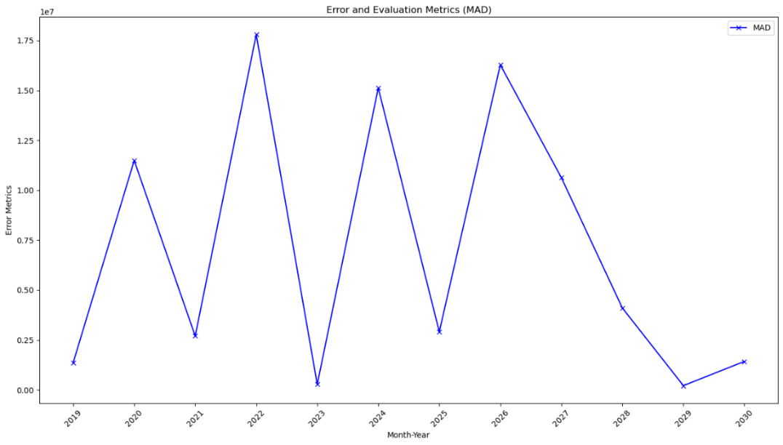

**Gambar 4. 9 Grafik Error - MAD - Tahunan**

Grafik tersebut adalah grafik Evaluasi *Error* untuk MAD. Dari hasil perhitungan yang telah diperhitungkan setiap kurun waktu tertentu, menghasilkan nilai yang dapat terlihat naik turun dengan nilai tertinggi pada tahun 2022 dengan nilai 17.794.932,09 dan nilai terkecil pada tahun 2023 dengan nilai 278.947,25.

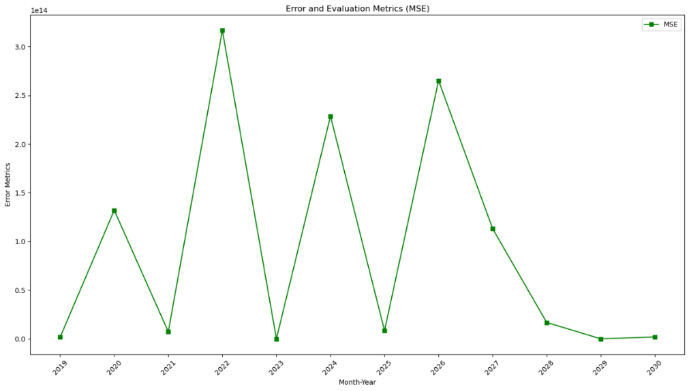

**Gambar 4. 10 Grafik Error - MSE - Tahunan**

Grafik tersebut adalah grafik Evaluasi *Error* untuk MSE. Dari hasil perhitungan yang telah diperhitungkan setiap kurun waktu tertentu, menghasilkan grafik nilai yang sama dengan MAD dapat terlihat naik turun dengan nilai tertinggi pada tahun 2022 dengan nilai 316.659.608.221.174 dan nilai terkecil pada tahun 2023 dengan nilai 77.811.568.282,56.

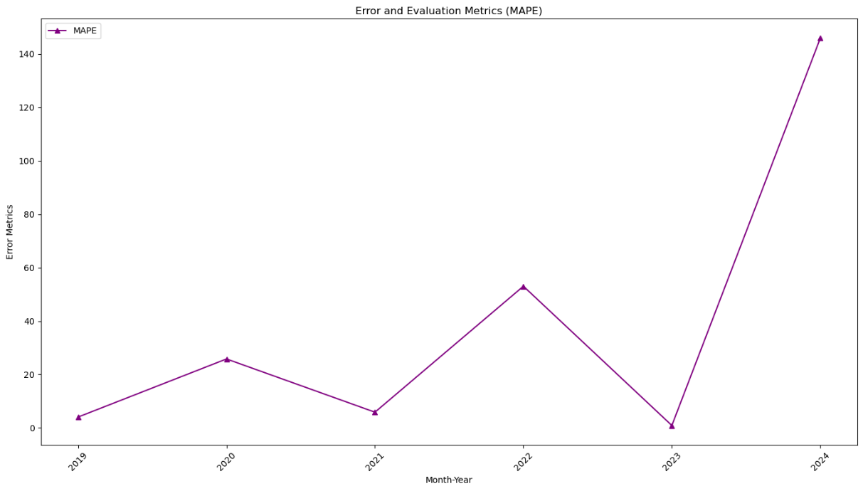

**Gambar 4. 11 Grafik Error - MAPE - Tahunan**

Grafik tersebut adalah grafik Evaluasi *Error* untuk MAPE. Dari hasil perhitungan yang telah diperhitungkan setiap kurun waktu tertentu, hanya memperhitungkan nilai yang hanya terdapat aktual data nya saja.

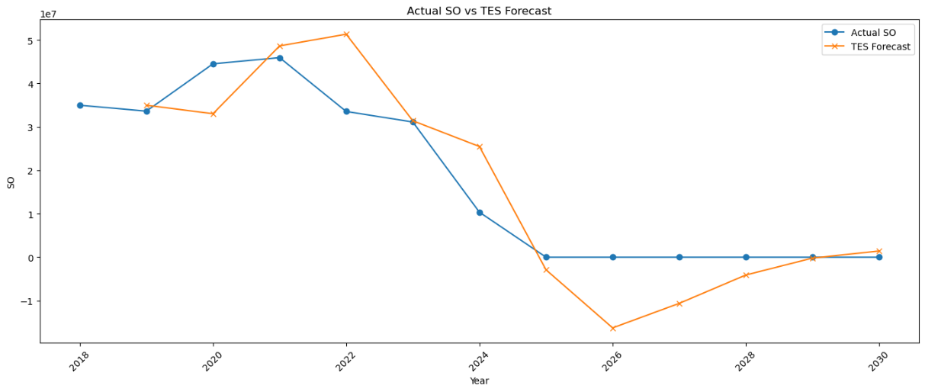

**Gambar 4. 12 Grafik Aktual & Peramalan - Tahunan**

**Gambar 4. 12** adalah hasil peramalan kedalam bentuk tahunan. Dari hasil yang telah diperhitungkan sebelumnya menggunakan *Triple Exponential Smoothing* (TES), selanjutnya disajikan kedalam bentuk grafik. Informasi yang dapat dilihat adalah kenaikan aktual tertinggi berada pada tahun 2021 dengan membandingkan hasil peramalan tertingginya pada tahun 2022. Selain itu, terlihat dengan jelas bahwa hasil kuantitas SO tidak ada saat tahun 2025 dengan penurunan yang terus menerus pada tahun sebelumnya. Hal ini menandakan bahwa implementasi peramalan bisa dikatakan terus menerus menurun dengan mengikuti hasil data aktual kuantitas penjualan tersebut sampai pada tahun yang telah ditentukan sebelumnya.

**Tabel 4. 24 Tabel Evaluasi Model - Data Bulanan**

|  |  |  |  |  |
| --- | --- | --- | --- | --- |
| Nama Model | *Alpha* | Nilai Rata-Rata | | |
| MAD | MSE | MAPE |
| *Single Exponential Smoothing* (SES) | 0,9 | 508.230 | 895.176.431.636 | -7,29% |
| *Double Exponential Smoothing* (DES) | 0,5 | 622.797 | 1.232.682.736.644 | 24,37% |
| *Triple Exponential Smoothing* (TES) | 0,3 | 665.690,20 | 1.489.834.434.860,86 | 27,50% |

Lalu, **Tabel 4. 24** merupakan hasil rata-rata modelling setiap *Exponential Smoothing* (ES) yang diambil untuk implementasi data kuantitas penjualan secara bulanan. Dapat dilihat jelas, dari rata-rata model yang diperhitungkan sebelumnya dengan mengambil nilai total masing-masing *alpha* dengan memperhitungkan MAPE sebagai perbandingannya. Persentase terkecil dan terbaik yang cocok untuk data tersebut, terdapat pada model peramalan *Double Exponential Smoothing* (DES) dengan nilai *alpha* 0,5 dan nilai MAPE 24,37%.

**Tabel 4. 25 Tabel Peramalan Parameter Data Lainnya - Bulanan**

|  |  |  |  |
| --- | --- | --- | --- |
| Parameter Data Lainnya | Nilai Rata-Rata | | |
| MAD | MSE | MAPE |
| SO | 622.797,11 | 1.232.682.736.644,29 | 24,37% |
| Terkirim | 550.512,56 | 841.852.013.994,82 | 30,16% |
| Harga Komoditas | 10,18 | 236,66 | 8,71% |
| Indeks Produksi | 7.73 | 110.83 | 5.55% |
| Data Inflasi | 0.00266 | 1e-05 | 9.40% |
| Kurs | 271,47 | 186.848,34 | 1,82% |

Sama dengan halnya untuk data tahunan, **Tabel 4. 25** adalah tabel peramalan data lainnya khususnya untuk data bulanan. Selain itu, menggambarkan parameter lainnya dari data yang digunakan sebelumnya terhadap perhitungan data yang telah dibahas. Model yang digunakan ini adalah menggunakan *Double Exponential Smoothing* (DES). Parameter seperti SO dan Terkirim dikatakan jauh lebih tinggi dibandingkan dengan parameter Harga Komoditas, Indeks Produksi, Data Inflasi dan Kurs. Hal ini dikarenakan data yang dihasilkan merupakan hasil total data aktual yang sudah rata-rata dari hasil perhitungan model. Sedangkan untuk parameter SO dan Terkirim karena bukan hasil rata-rata, melainkan hasil total data aktual yang berjalan. Dari hasil yang telah perhitungkan, dikatakan bahwa implementasi model tersebut juga dapat memberikan dampak yang sama dan masuk akal terhadap parameter data lainnya yang sejalan sesuai dengan model tersebut.

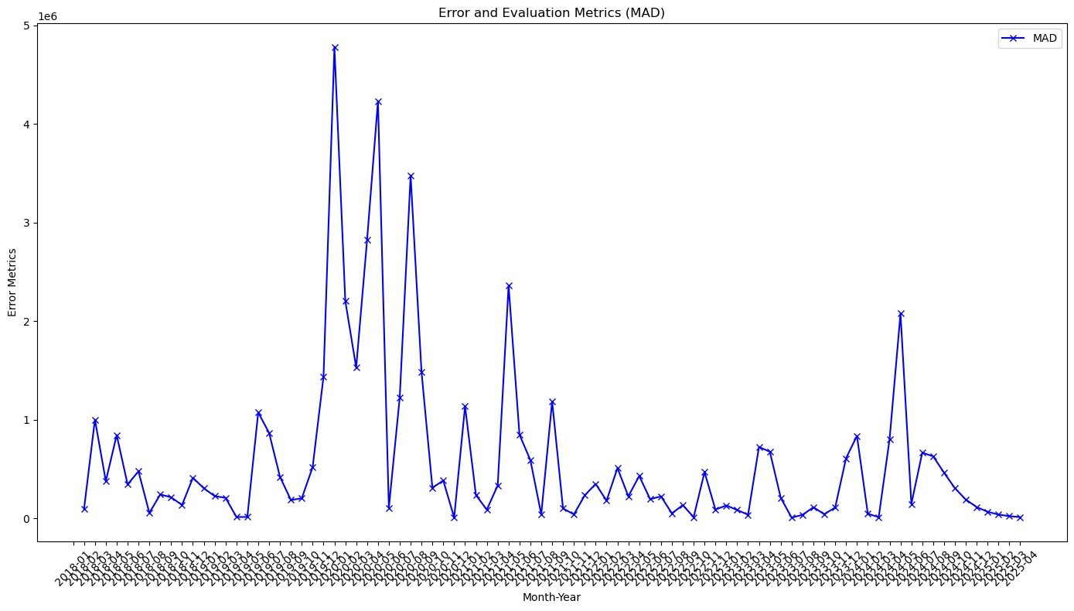

**Gambar 4. 13 Grafik Error - MAD - Bulanan**

**Grafik 4. 13** adalah grafik Evaluasi *Error* untuk MAD. Dari hasil perhitungan yang telah diperhitungkan setiap kurun waktu tertentu, menghasilkan nilai yang dapat terlihat naik turun dengan nilai tertinggi pada bulan Januari 2020 dengan nilai 4.778.809,63 dan nilai terkecil pada bulan Juli 2023 dengan nilai 6.278,63.

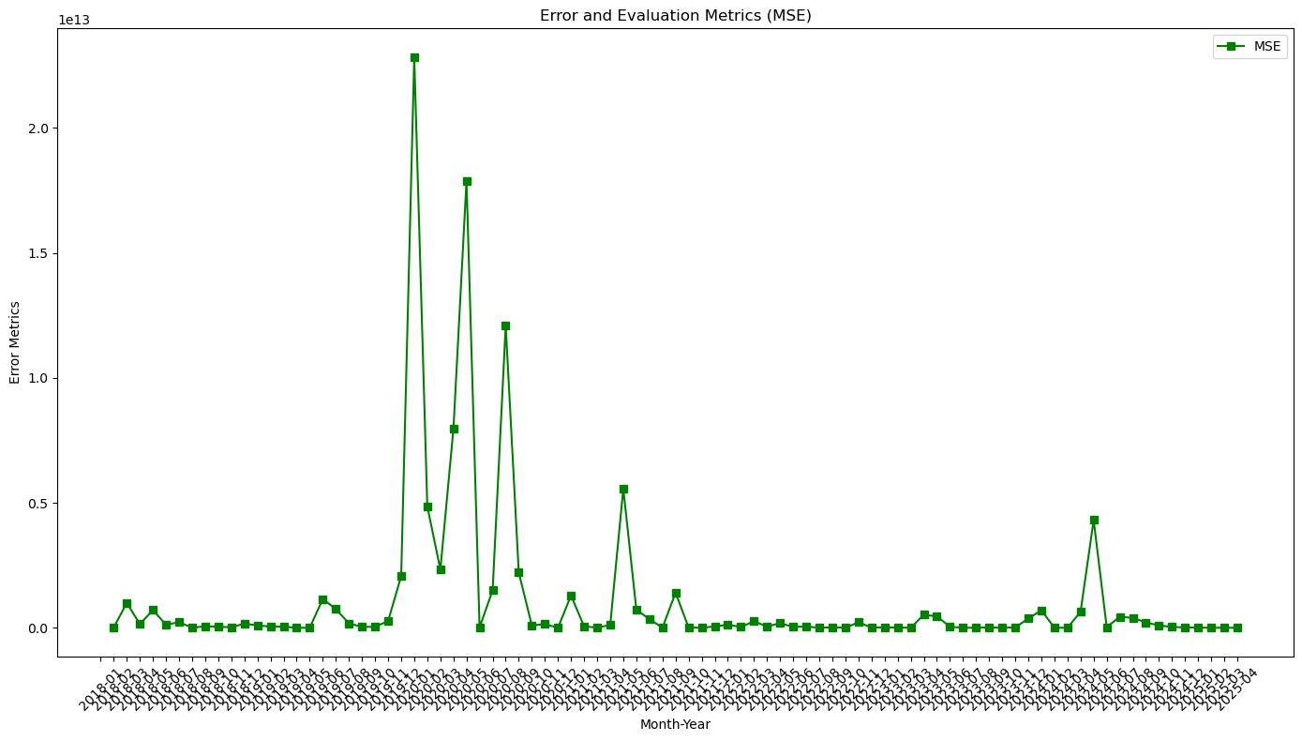

**Gambar 4. 14 Grafik Error - MSE - Bulanan**

**Grafik 4. 14** adalah grafik Evaluasi *Error* untuk MSE. Dari hasil perhitungan yang telah diperhitungkan setiap kurun waktu tertentu, menghasilkan grafik nilai yang sama dengan MAD dapat terlihat naik turun dengan nilai tertinggi pada Januari 2020 dengan nilai 22.837.021.441.346,80 dan nilai terkecil pada bulan Juli 2023 dengan nilai 39.421.222,51.

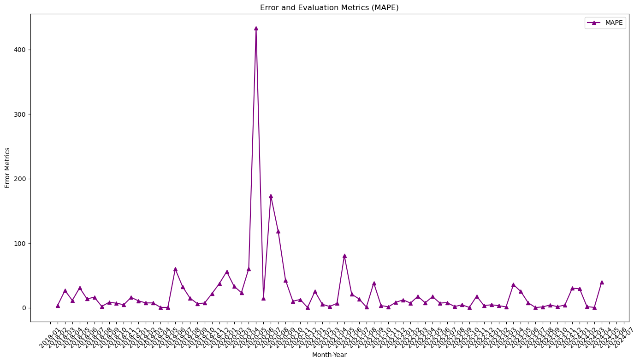

**Gambar 4. 15 Grafik Error - MAPE - Bulanan**

**Grafik 4. 15** tersebut adalah grafik Evaluasi *Error* untuk MAPE. Dari hasil perhitungan yang telah diperhitungkan setiap kurun waktu tertentu, hanya memperhitungkan nilai yang hanya terdapat aktual data nya saja.

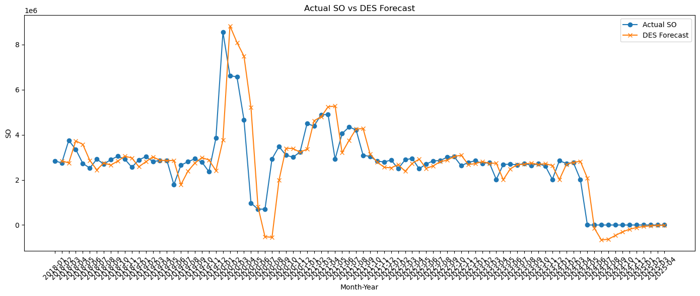

**Gambar 4. 16 Grafik Aktual & Peramalan - Bulanan**

**Gambar 4. 16** adalah hasil peramalan kedalam bentuk bulanan. Hal yang sama dilakukan pada hasil peramalan yang telah diperhitungkan sebelumnya menggunakan *Double Exponential Smoothing* (DES). Hasil nya secara keseluruhan menggambarkan rata-rata kesamaan data untuk data aktual dengan hasil peramalan. Puncak tertinggi data aktual kuantitas penjualan terdapat pada bulan April 2020 dengan hasil peramalan tertinggi pada bulan berikutnya pada bulan Mei 2020. Secara keseluruhan, terlihat bahwa hasil peramalan dapat dikatakan naik turun menyesuaikan dengan hasil aktual data.

Dari data yang diberikan juga, dapat disimpulkan bahwa model *Triple Exponential Smoothing* (TES) menunjukkan performa terbaik baik dalam data tahunan. Untuk data bulanan, model *Double Exponential Smoothing* (DES) menunjukan hasil nilai yang terbaik. Pengambilan model diambil berdasarkan nilai MAPE yang paling rendah dengan nilai yang positif. Tujuan ini memungkinkan memilih model yang lebih efektif dan akurat dalam memprediksi data penjualan baik secara tahunan maupun bulanan. Penggunaan model peramalan menggunakan ekplorasi dasar dari implementasi *Exponential Smoothing* (ES) pada dataset terkait ini membantu memahami pola penjualan yang dapat menjadi dasar untuk strategi bisnis di masa mendatang.

* 1. ***Deployment***

Hasil peramalan menggunakan model *forecasting time series* seperti *Double Exponential Smoothing* (DES) dan *Triple Exponential Smoothing* (TES) selanjutnya akan ditampilkan melalui sebuah aplikasi berbasis website. Aplikasi ini memungkinkan pengguna untuk mengupload file *Excel* yang telah digunakan sebelumnya. Aplikasi *website* ini dibangun menggunakan bahasa pemrograman Python, dengan memanfaatkan berbagai package untuk mendukung fungsionalitasnya. Modul-modul yang digunakan dalam aplikasi ini antara lain: **Numpy** untuk perhitungan numerik dan operasi matematis, **Pandas** untuk manipulasi dan analisis data, termasuk pembacaan file *Excel*, **Streamlit** untuk membangun antarmuka aplikasi web secara interaktif dan mudah, serta **Matplotlib** untuk visualisasi data dan grafik hasil peramalan. Dengan kombinasi modul-modul ini, aplikasi dapat memberikan pengalaman pengguna yang optimal dalam mengelola dan menganalisis data peramalan.



**Gambar 4. 17 Flowchart Aplikasi**

**Gambar 4. 17** menjelaskan sebagian besar cara kerja aplikasi yang akan digunakan oleh pengguna. Proses dimulai dengan membuka domain yang telah disediakan, di mana pengguna kemudian diminta untuk menyiapkan file *Excel* yang telah disesuaikan dengan format dan template yang telah ditentukan. Setelah itu, pengguna akan menemukan tiga menu utama yang tersedia, yaitu *Report* Statistik, *Report* Tahunan, dan *Report* Bulanan. Ketiga menu ini memiliki konsep yang serupa, yaitu mengunggah file *Excel* yang sudah disiapkan sebelumnya. Langkah pertama setelah file diunggah adalah pemrosesan data untuk melakukan peramalan berdasarkan data aktual yang ada. Proses ini akan menghitung peramalan dengan menggunakan metode yang telah ditentukan untuk masing-masing jenis laporan. Selanjutnya, aplikasi akan menjalankan perhitungan peramalan berdasarkan data aktual yang telah terproses, untuk menghasilkan *output* yang sesuai dengan jenis laporan yang dipilih oleh pengguna.

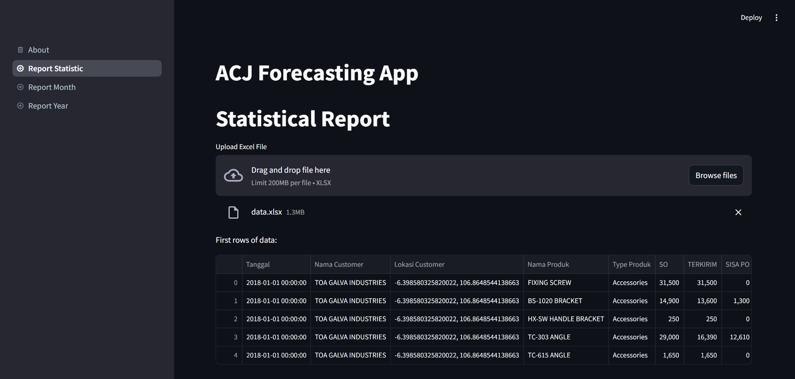

**Gambar 4. 18 Deployment Aplikasi - Report Statistik - 1**

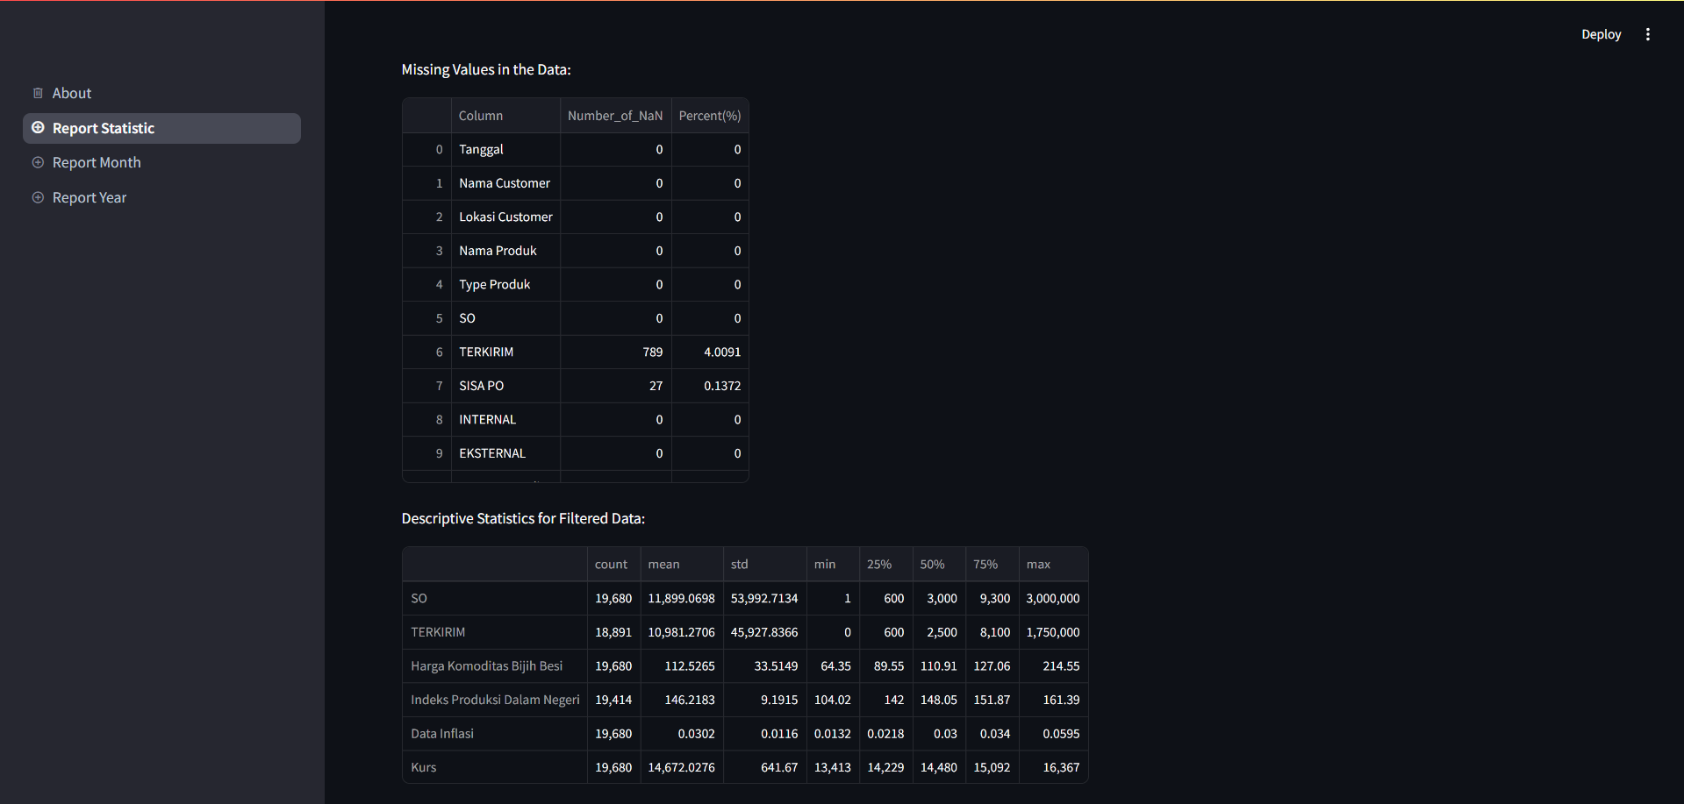

**Gambar 4. 19 Deployment Aplikasi - Report Statistik - 2**

Menu *Report* Statistik menyajikan hasil analisis statistik dari data yang diunggah dalam file *Excel*. Laporan ini akan menampilkan berbagai statistik yang relevan, seperti rata-rata, deviasi standar, serta beberapa grafik atau diagram untuk memvisualisasikan data. Grafik-grafik ini bertujuan untuk memberikan gambaran yang jelas tentang pola data yang ada dan membantu pengguna dalam memahami karakteristik data tersebut.

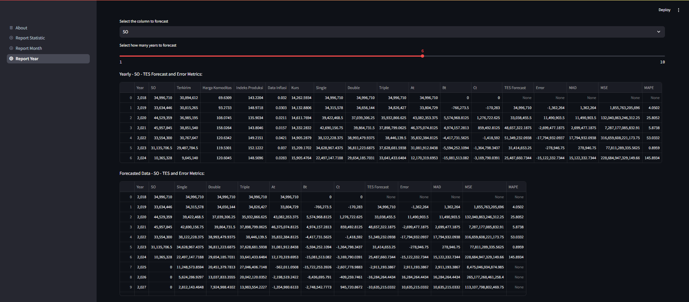

**Gambar 4. 20 Deployment Aplikasi - Report Tahunan - 1**

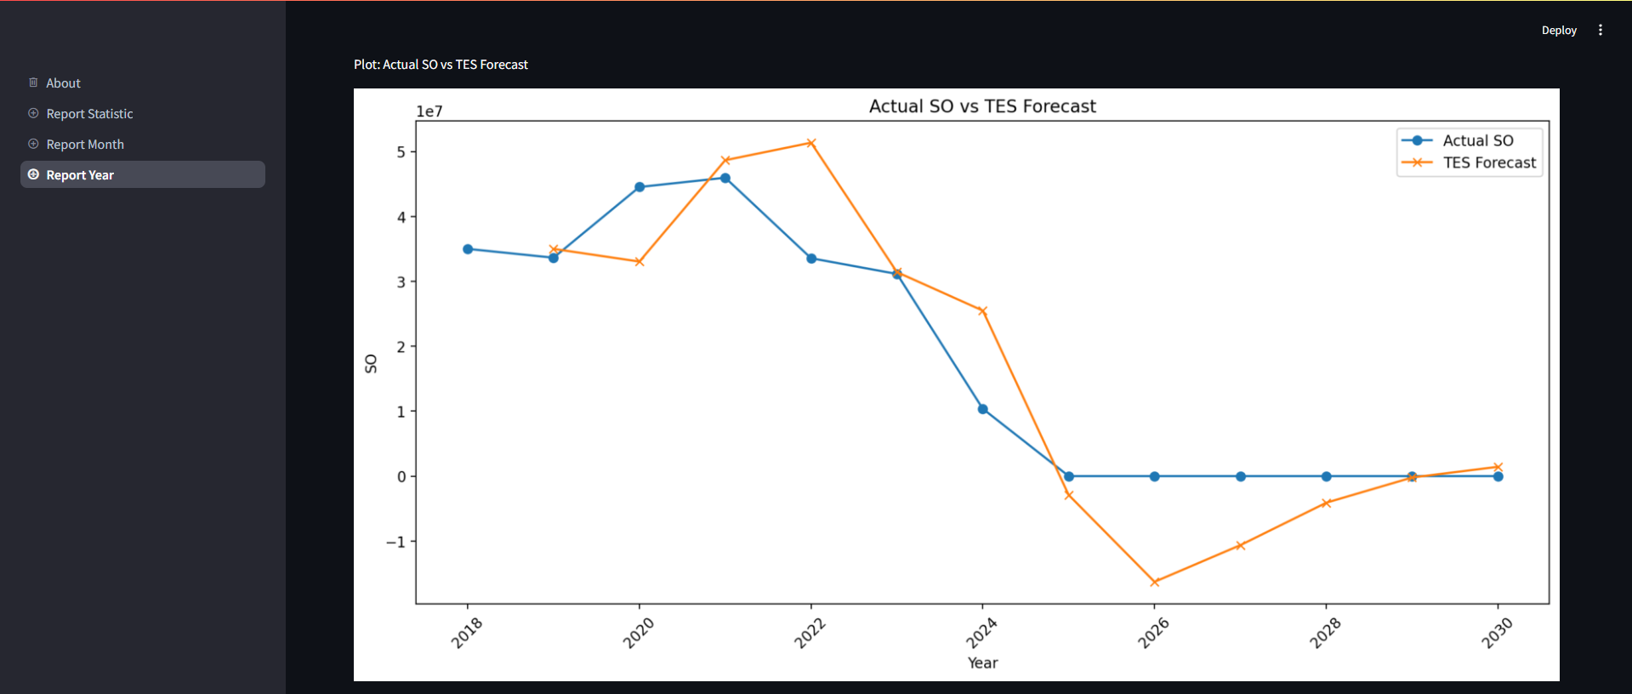

**Gambar 4. 21 Deployment Aplikasi - Report Tahunan - 2**

Menu *Report* Tahunan memproses peramalan data secara tahunan menggunakan metode *Triple Exponential Smoothing* (TES) dengan parameter *alpha* sebesar 0,5. Dalam laporan tahunan ini, pengguna akan melihat hasil peramalan untuk tahun-tahun mendatang berdasarkan data yang ada, beserta grafik peramalan yang menggambarkan tren dan pola musiman yang mungkin muncul. Metode TES ini dipilih karena kemampuannya dalam menangani data dengan komponen musiman dan tren yang lebih kompleks.

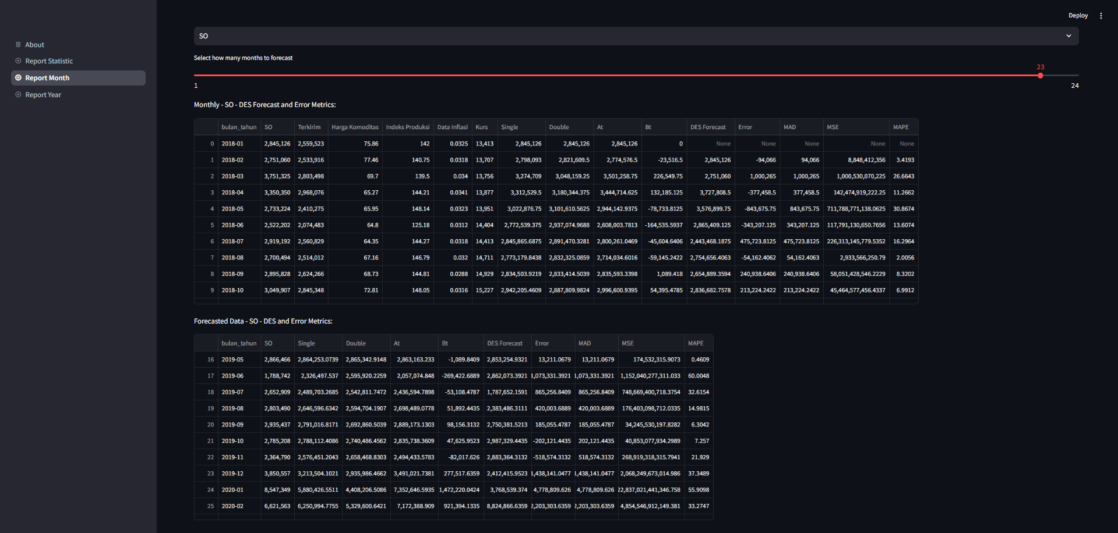

**Gambar 4. 22 Deployment Aplikasi - Report Bulanan - 1**

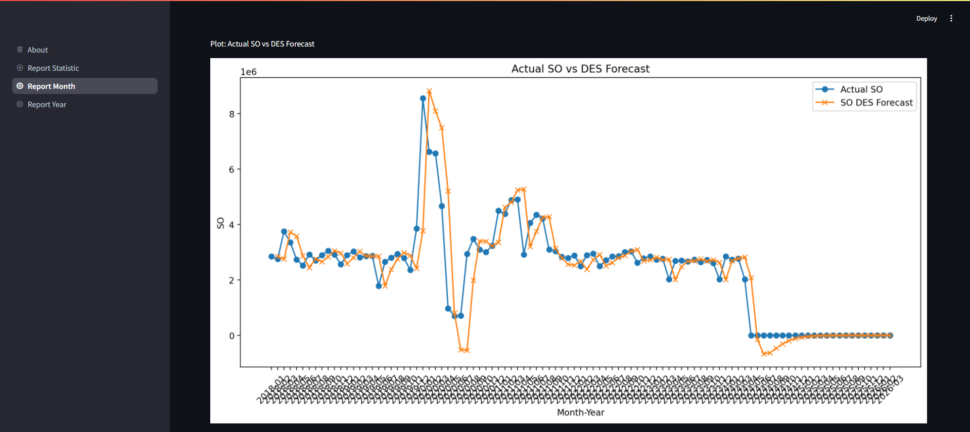

**Gambar 4. 23 Deployment Aplikasi - Report Bulanan - 2**

Sementara itu, menu *Report* Bulanan fokus pada peramalan data dalam skala bulanan dengan menggunakan metode *Double Exponential Smoothing* (DES), juga dengan *alpha* sebesar 0,5. Laporan bulanan ini akan menunjukkan hasil peramalan untuk setiap bulan, beserta grafik yang menggambarkan prediksi data untuk periode mendatang. Metode DES lebih sederhana dibandingkan TES, tetapi tetap efektif untuk menangani data yang memiliki komponen tren tanpa banyak fluktuasi musiman.

# **BAB V PENUTUP**

1. 1. **Kesimpulan**

Dari hasil penelitian tentang peramalan kuantitas penjualan produk dengan metode *Forecasting Time Series* tradisional dari *Exponential Smoothing* (ES) yang diekplorasi dapat memberikan wawasan yang signifikan bagi perusahaan dalam merencanakan strategi pemasaran dan pengelolaan penjualan. Dengan data penjualan yang sama namun diolah sesuai dengan konsep serta kebutuhan perusahaan, maka penerapan model yang diterapkan tentunya akan berbeda pula mengikuti data tersebut. Hasil perhitungan menunjukkan bahwa model *Double Exponential Smoothing* (DES) dengan nilai *alpha* 0,5 menghasilkan nilai rata-rata MAPE terendah sebesar 24,37%, yang menunjukkan akurasi yang baik dalam memprediksi penjualan bulanan. Sementara itu, untuk peramalan tahunan, model *Triple Exponential Smoothing* (TES) menunjukkan performa yang lebih baik dengan mempertimbangkan komponen musiman dan tren yang kompleks dengan nilai *alpha* 0,5 menghasilkan nilai rata-rata MAPE terendah sebesar 39,26%.

* 1. **Saran**

Disarankan agar perusahaan mengadopsi model DES untuk peramalan bulanan dan TES untuk peramalan tahunan, mengingat kedua model ini mampu menangkap tren dan pola musiman dengan baik. Saran penelitian selanjutnya adalah untuk mengeksplorasi penggunaan metode peramalan yang lebih canggih, seperti ARIMA atau *machine learning* lainnya, yang dapat menangkap pola yang lebih kompleks khususnya dalam data penjualan. Selain itu, penting bagi perusahaan untuk meningkatkan pengelolaan data penjualan agar lebih terstruktur dan konsisten, sehingga analisis yang lebih mendalam dapat dilakukan di masa mendatang. Penggunaan aplikasi yang dirancang untuk memproses data penjualan secara otomatis juga dapat meningkatkan efisiensi dan akurasi dalam peramalan, serta membantu manajemen dalam pengambilan keputusan strategis yang lebih tepat. Penggunaan visualisasi data yang lebih interaktif dalam laporan juga disarankan untuk membantu *stakeholder* dalam memahami tren dan pola penjualan secara lebih efektif.

# 

# **DAFTAR PUSTAKA**

Afdhal, A., Putri, D. A., Yusran, R., Martius, M., Herdiansyah, D., Riyanda, R., Hasan, L., Zulkifli, Z., Hwihanus, H., Anwar, U. A. A., Susanto Susanto, Yusman, E., & Erdawati, E. (2023). *Pengantar Ilmu Manajemen: Organisasi dan Perkembangannya* (V. N. Sari (ed.)). CV. Gita Lentera.

Ahmadov, Y., & Helo, P. (2023). Deep learning-based approach for *Forecasting* intermittent online sales. *Discover Artificial Intelligence*, *3*(1), 45. https://doi.org/10.1007/s44163-023-00085-1

Aliniy, A., Yuwanda Purnamasari Pasrun, & Andi Tenri Sumpala. (2023). Prediksi Jumlah Mahasiswa Baru Fti Usn Kolaka Menggunakan Metode Single Exponential Smoothing. *SATESI: Jurnal Sains Teknologi Dan Sistem Informasi*, *3*(1 SE-Articles), 20–25. https://doi.org/10.54259/satesi.v3i1.1573

Aritonang, F. S., Sarkis, I. M., & Situmorang, A. (2022). Peramalan Penyediaan Jumlah Vaksin Untuk Balita Dengan Metode Trend Projection di Dinas Kesehatan Kabupaten Toba. *METHOSISFO: Jurnal Ilmiah Sistem Informasi*, *2*(1), 37–43.

Arnomo, S. A., Yulia, Y., & Ukas, U. (2023). Building The Prediction of Sales Evaluation on Exponential Smoothing using The OutSystems Platform. *ILKOM Jurnal Ilmiah*, *15*(2), 222–228.

Asrul, B. E. W., Zuhriyah, S., & Herlinah. (2022). *Sistem Pendukung Keputusan Dengan Metode Double Exponential Smoothing* (A. N. Irsyadi (ed.)). Cipta Media Nusantara.

Azizah, R. N., Nisak, U. K., & Indahyanti, U. (2024). Analisis Jumlah Prediksi Penyebaran HIV/AIDS di Kabupaten Sidoarjo menggunakan Metode Multiple Linier Regression. *Physical Sciences, Life Science and Engineering*, *1*(1 SE-Articles), 11. https://doi.org/10.47134/pslse.v1i1.163

Burinskiene, A. (2022). *Forecasting* Model: The Case of the Pharmaceutical Retail. *Frontiers in Medicine*, *9*. https://doi.org/10.3389/fmed.2022.582186

Cahyo, A. D. (2023). Metode Naive Bayes Untuk Klasifikasi Masa Studi Sarjana. *Jurnal Teknologi Pintar*, *3*(4).

Chaerunnisa, N., & Momon, A. (2021). Perbandingan Metode Single Exponential Smoothing Dan Moving Average Pada Peramalan Penjualan Produk Minyak Goreng Di PT Tunas Baru Lampung. *Jurnal Rekayasa Sistem Industri*, *6*(2), 101–106.

Chaowai, K., & Chutima, P. (2024). Demand *Forecasting* and Ordering Policy of Fast-Moving Consumer Goods with Promotional Sales in a Small Trading Firm. *Engineering Journal*, *28*(4), 21–40.

Christy, N. N. A. (2019). *Teknik Proyeksi Bisnis*. Radna Andi Wibowo. https://books.google.co.id/books?id=DT-wDwAAQBAJ

Deepa, K., & Raghuram, G. (2021). Sales *Forecasting* Using Machine Learning Models. *Annals of the Romanian Society for Cell Biology*, *25*(5), 3928–3936.

Dharmawan, P. A. S., & Indradewi, I. G. A. A. D. (2021). Double exponential smoothing brown method towards sales *Forecasting* system with a linear and non-stationary data trend. *Journal of Physics: Conference Series*, *1810*(1), 12026. https://doi.org/10.1088/1742-6596/1810/1/012026

Dhewayani, F., Amelia, D., Alifah, D., Sari, B., & Jajuli, M. (2022). Implementasi K-Means Clustering untuk Pengelompokkan Daerah Rawan Bencana Kebakaran Menggunakan Model CRISP-DM. *Jurnal Teknologi Dan Informasi*, *12*(1), 64–77. https://doi.org/10.34010/jati.v12i1.6674

Dyna, M. K., Yulius, D., Widagdo, P. P., Maharani, S., & Shabrina, S. (2022). Decision support for predicting revenue target determination with comparison of double moving average and double exponential smoothing. *IAES International Journal of Artificial Intelligence*, *11*(2), 440.

Ena, M. (2023). Penerapan Metode Single Exponential Smoothing Dalam Memprediksi Jumlah Penerimaan Mahasiswa Baru. *Jurnal Lebesgue : Jurnal Ilmiah Pendidikan Matematika, Matematika Dan Statistika*, *4*(2 SE-), 962–969. https://doi.org/10.46306/lb.v4i2.357

Ensafi, Y., Amin, S. H., Zhang, G., & Shah, B. (2022). Time-series *Forecasting* of seasonal items sales using machine learning – A comparative analysis. *International Journal of Information Management Data Insights*, *2*(1), 100058. https://doi.org/https://doi.org/10.1016/j.jjimei.2022.100058

Erdianita, D., Mumpuni, R., & Aditiawan, F. P. (2023). Sistem Prediksi Penjualan Menggunakan Metode Weighted Moving Average Dan Economic Order. *Jurnal Informatika Polinema*, *9*(4), 363–372.

Fitrianti, I., Voutama, A., & Umaidah, Y. (2023). Clustering Film Populer pada Aplikasi Netflix dengan Menggunakan Algoritma K-Means dan Metode CRISP-DM. *Jurnal Teknologi Sistem Informasi*, *4*(2), 301–311.

Fourkiotis, K. P., & Tsadiras, A. (2024). Applying Machine Learning and Statistical *Forecasting* Methods for Enhancing Pharmaceutical Sales Predictions. *Forecasting*, *6*(1), 170–186. https://doi.org/10.3390/forecast6010010

Hasibuan, J. M. S., Agus, R. T. A., & Rohminatin. (2022). *FORECASTING* OF YAMAHA MOTORCYCLE SALES USING THE WEIGHTED MOVING AVERAGE (WMA) WEB-BASED. *Jurnal Teknik Informatika*, *3*(2), 405–420. http://jutif.if.unsoed.ac.id/index.php/jurnal/article/view/216

Hidayati, N., Suntoro, J., & Setiaji, G. G. (2021). Perbandingan Algoritma Klasifikasi untuk Prediksi Cacat Software dengan Pendekatan CRISP-DM. *Jurnal Sains Dan Informatika*, *7*(2), 117–126.

Husna, F. I., & Tranggono, T. (2024). Implementasi Data Analytic Dalam Upaya Peningkatan Penjualan Properti Sebesar 10% Di NYC Amerika Serikat. *Venus*, *2*(1), 134–144.

Iswanto, I., Tulus, T., & Poltak, P. (2022). Comparison Of Feature Selection To Performance Improvement Of K-Nearest Neighbor Algorithm In Data Classification. *Jurnal Teknik Informatika (Jutif)*, *3*(6), 1709–1716. https://doi.org/10.20884/1.jutif.2022.3.6.471

Javed Awan, M., Mohd Rahim, M. S., Nobanee, H., Yasin, A., & Khalaf, O. I. (2021). A big data approach to black friday sales. *Intelligent Automation & Soft Computing*, *27*(3), 785–797.

Juliana, L. J. L., Lubis, A. P., & Lubis, I. A. (2023). Implementation of the Least Square Method to Forecast Cement Sales. *Jurnal Ipteks Terapan*, *17*(1), 131–137.

Kardono, D. Y., Pranoto, Y. M., & Setyati, E. (2023). Prediksi Kecocokan Jurusan Siswa SMK Dengan Support Vector Machine dan Random Forest. *Teknika*, *12*(1 SE-Articles). https://doi.org/10.34148/teknika.v12i1.567

Khairina, D. M., Daniel, Y., & Widagdo, P. P. (2021). Comparison of double exponential smoothing and triple exponential smoothing methods in predicting income of local water company. *Journal of Physics: Conference Series*, *1943*(1), 12102. https://doi.org/10.1088/1742-6596/1943/1/012102

Mamuaya, N. C. (2024). *Teknik Peramalan Bisnis*. CV. AZKA PUSTAKA.

Marlim, Y., & Hajjah, A. (2022). Sistem Peramalan Persediaan Barang Menggunakan Metode Brown Exponential Smoothing. *JOISIE (Journal Of Information Systems And Informatics Engineering)*, *5*(2), 146–152. https://doi.org/10.35145/joisie.v5i2.1738

Mohammad Rosyada. (2023). *Manajemen Operasi* (M. Nasrudin (ed.); 1st ed.). Penerbit NEM.

Nazanah, J. T. M. A., & Jambak, M. I. (2023). Pemanfaatan Algoritma Decision Tree ID3 Bagi Manajemen Bimbel Untuk Menentukan Faktor Kelulusan Pada Sekolah Kedinasan. *KLIK: Kajian Ilmiah Informatika Dan Komputer*, *3*(6), 915–924.

Novianti, T., Cahyadi, I., Utami, I. D., Anggraeni, N. E., & Sunawan, W. A. (2022). *Manajemen Rantai Pasok : Metode Teknik*. Media Nusa Creative (MNC Publishing).

Paduloh, P., & Ustari, A. (2022). ANALYSIS AND COMPARING *FORECASTING* RESULTS USING TIME SERIES METHOD TO PREDICT SALES DEMAND ON COVID-19 PANDEMIC ERA. *JEMIS (Journal of Engineering & Management in Industrial System)*, *10*(1), 37–49.

Prasetya, H. D., & Pakereng, M. A. I. (2023). Prediksi Jumlah Produksi Terhadap Kebutuhan Pasar di PT. Morich Indo Fashion Menggunakan Metode Single Exponential Smoothing. *Jurnal JTIK (Jurnal Teknologi Informasi Dan Komunikasi)*, *7*(1), 149–159. https://doi.org/https://doi.org/10.35870/jtik.v7i1.672

Pratmanto, D., & Imaniawan, F. F. D. (2023). Analisis Sentimen Terhadap Aplikasi Canva Menggunakan Algoritma Naive Bayes Dan K-Nearest Neighbors. *Computer Science (CO-SCIENCE)*, *3*(2), 110–117.

Purnamasari, S. O., Manurung, N., & Kifti, W. M. (2023). Product Sales *Forecasting* Implementation Using The Method Single Exponential Smoothing. *JURTEKSI (Jurnal Teknologi Dan Sistem Informasi)*, *9*(3), 453–458.

Puspita, R. N. (2022). Peramalan Tingkat Pengangguran Terbuka Provinsi Banten Dengan Metode Triple Exponential Smoothing. *Jurnal Lebesgue : Jurnal Ilmiah Pendidikan Matematika, Matematika Dan Statistika*, *3*(2 SE-), 358–366. https://doi.org/10.46306/lb.v3i2.138

Restyana, A., Savitri, L., Laili, N. F., & Probosiwi, N. (2021). Analysis of Drug *Forecasting* with Single Moving Average and Single Exponential Smoothing Approach (Case Study in Jombang Regency 2017-2019). *Journal of Physics: Conference Series*, *1899*(1), 12100. https://doi.org/10.1088/1742-6596/1899/1/012100

Rožanec, J. M., Kažič, B., Škrjanc, M., Fortuna, B., & Mladenić, D. (2021). Automotive OEM Demand *Forecasting*: A Comparative Study of *Forecasting* Algorithms and Strategies. *Applied Sciences*, *11*(15). https://doi.org/10.3390/app11156787

Salsabila, F., Fitrianti, I., Umaidah, Y., & Heryana, N. (2023). Penerapan Metode CRISP-DM Untuk Analisa Pendapatan Bersih Bulanan Pekerja Informal Di Provinsi Jawa Barat Dengan Algoritma K-Means. *Dinamik*, *28*(2 SE-Articles). https://doi.org/10.35315/dinamik.v28i2.9454

Saputra, D., & Hariyana, N. (2024). Comparison of Double Exponential Smoothing Method with Weighted Moving Average in *Forecasting* UD Sales. Setya Abadi D. M as Financial Literacy. *Journal of Entrepreneurial and Business Diversity*, *2*(1), 254–263.

Saputro, R. B., Kartika, K. P., & Puspitasari, W. D. (2022). Implementation of the Triple Exponential Smoothing Method for Predicting Helmet Sales. *JOINCS (Journal of Informatics, Network, and Computer Science)*, *5*(2), 30–34.

Sariaman Manullang, & Abil Mansyur. (2023). Peramalan Penjualan Beras Di Perum Bulog Sub Divre Medan Menggunakan Metode Double Exponential Smoothing. *JURNAL RISET RUMPUN MATEMATIKA DAN ILMU PENGETAHUAN ALAM*, *2*(1 SE-Articles), 26–36. https://doi.org/10.55606/jurrimipa.v2i1.618

Sarwani. (2022). *Manajemen Teknologi* (T. Taryo (ed.)). Cipta Media Nusantara. https://books.google.co.id/books?id=rZ51EAAAQBAJ

Selay, A., Andigha, G. D., Alfarizi, A., Wahyudi, M. I. B., Falah, M. N., Encep, M., & Khaira, M. (2023). Sistem Informasi Penjualan. *Karimah Tauhid*, *2*(1), 232–237. https://doi.org/https://doi.org/10.30997/karimahtauhid.v2i1

Sitompul, D., & Puspasari, R. (2023). Perancangan Aplikasi Peramalan Penjualan Minyak Solar PT. Willy Dwi Perkasa Menggunakan Metode Single Exponential Smoothing. *Jurnal Rekayasa Sistem (JUREKSI)*, *1*(1), 191–204.

Sujalu, A. P., Latif, I. N., Bakrie, I., & Milasari, L. A. (2021). *Statistik Ekonomi 1*. Zahir Publishing.

Sumantika, A., Farahdiansari, A. P., Fitri, M., Armila, Arief, R. K., Abdurohim, Suharto, & Fajrah, N. (2024). *Pengenalan Sistem Manajemen Industri* (R. Mulya (ed.)). CV. Gita Lentera.

Tika, M., & Rahmad, I. F. (2023). Metode Single Exponential Smoothing untuk Penjualanan Produk di Potato Baby Shop. *Jurnal Rekayasa Sistem (JUREKSI)*, *1*(2), 648–659.

Vimala, J., & Nugroho, A. (2022). *Forecasting* Penjualan Obat Menggunakan Metode Single, Double, Dan Triple Exponential Smoothing (Studi Kasus: Apotek Mandiri Medika). *IT-Explore: Jurnal Penerapan Teknologi Informasi Dan Komunikasi*, *1*(2), 90–99.

Yani, J., & Srimulat, F. E. (2023). *Administrasi Pendidikan*. CV. Tatakata Grafika.

# **RIWAYAT HIDUP**

**Data Pribadi :**

Nama : Christian Kencana

Jenis Kelamin : Pria

Tempat dan Tanggal Lahir : Tangerang, 28 Januari 2000

Agama : Kristen Protestan

Alamat : Kenanga 2 C13 No. 25, Taman Cibodas, Tangerang

No. HP : 081398897738

Kewarganegaraan : Indonesia

Email : [christiankencana28@gmail.com](mailto:christiankencana28@gmail.com)

**Pendidikan Formal :**

2007 – 2012 : SD Mawar Saron

2012 – 2015 : SMP Mawar Saron

2015 – 2018 : SMK Strada Daan Mogot

2018 – 2022 : Sarjana Sistem Informasi, Universitas Buddhi Dharma

2023 – Sekarang : Magister Ilmu Komputer, Universitas Budi Luhur

**Pengalaman Kerja :**

2018 – 2024 : *Web Developer*, PT Adhi Chandra Jaya

2024 – Sekarang : *Web Developer*, PT Argo Manunggal Triasta

|  |
| --- |
| Tangerang, 08 Agustus 2024 |
|  |
| **Christian Kencana** |